Raport z przetwarzania sygnałów audio

# Plik: sin_440Hz.wav

## Kwantyzacja

Kwantyzacja do 4 bitów:

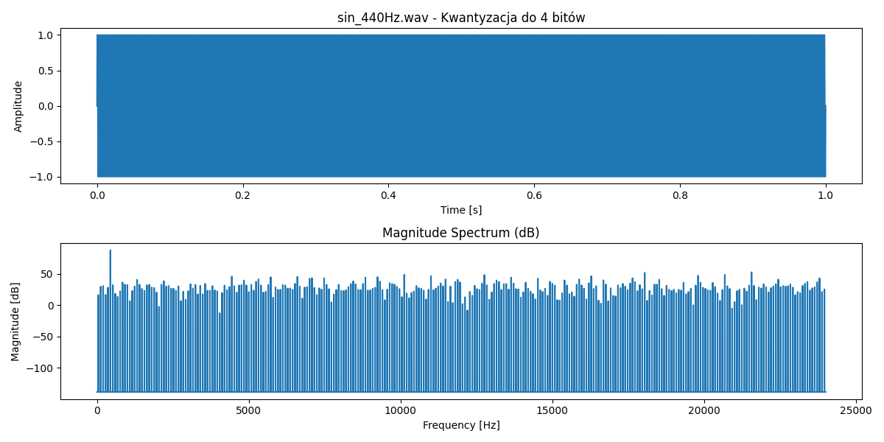

Kwantyzacja do 8 bitów:

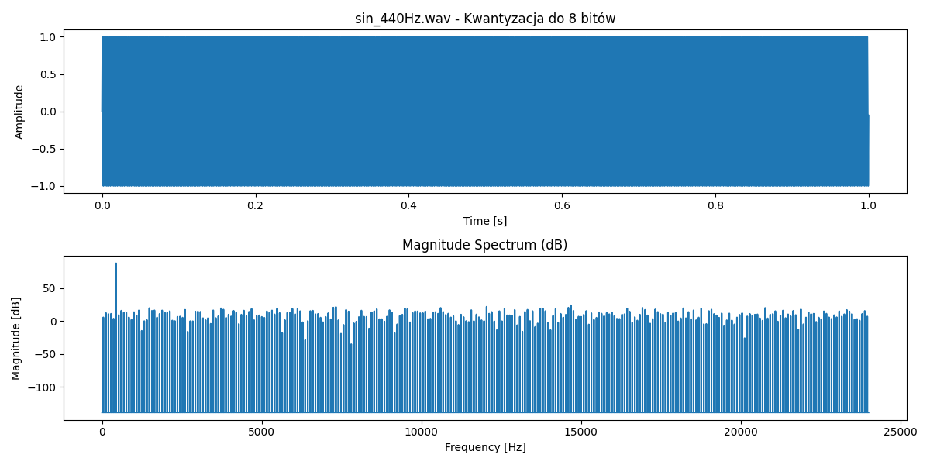

Kwantyzacja do 16 bitów:

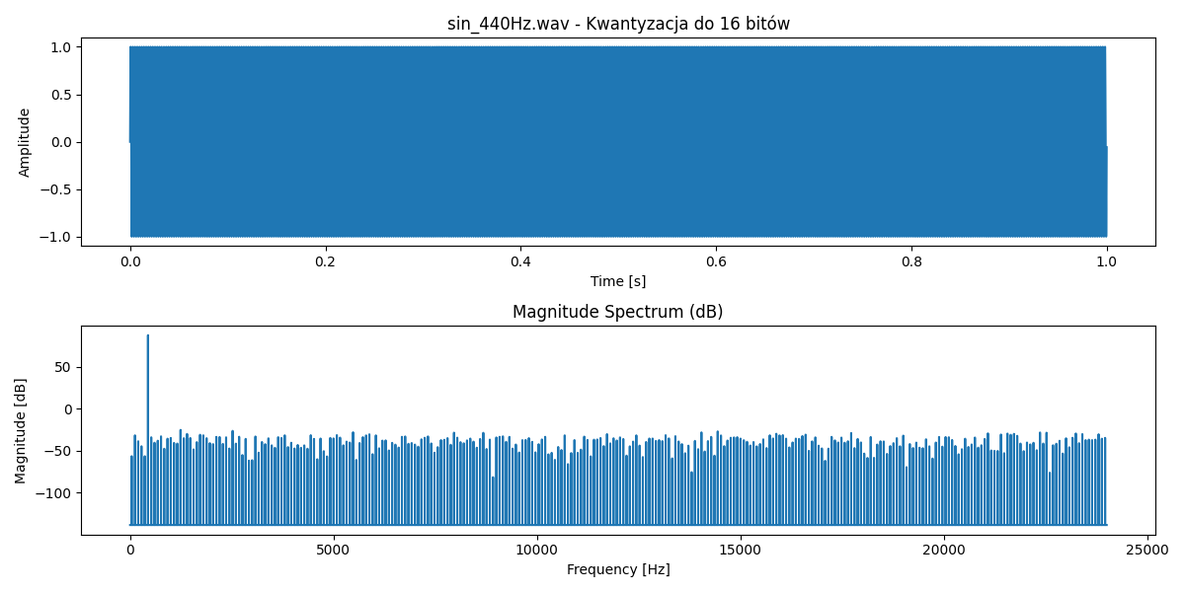

Kwantyzacja do 24 bitów:

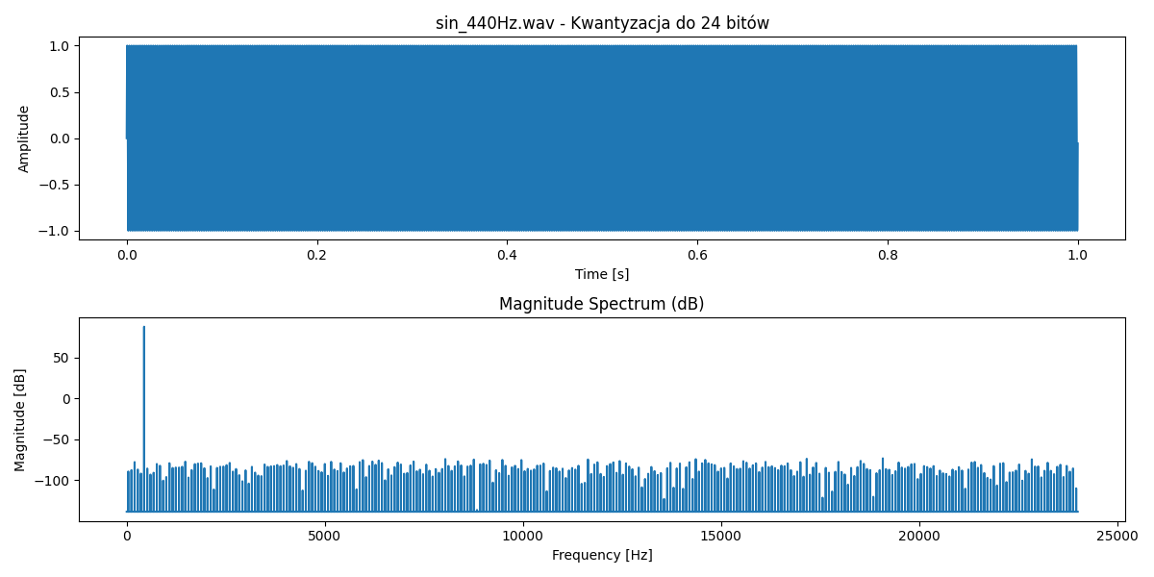

## Decymacja

Decymacja z współczynnikiem 2:

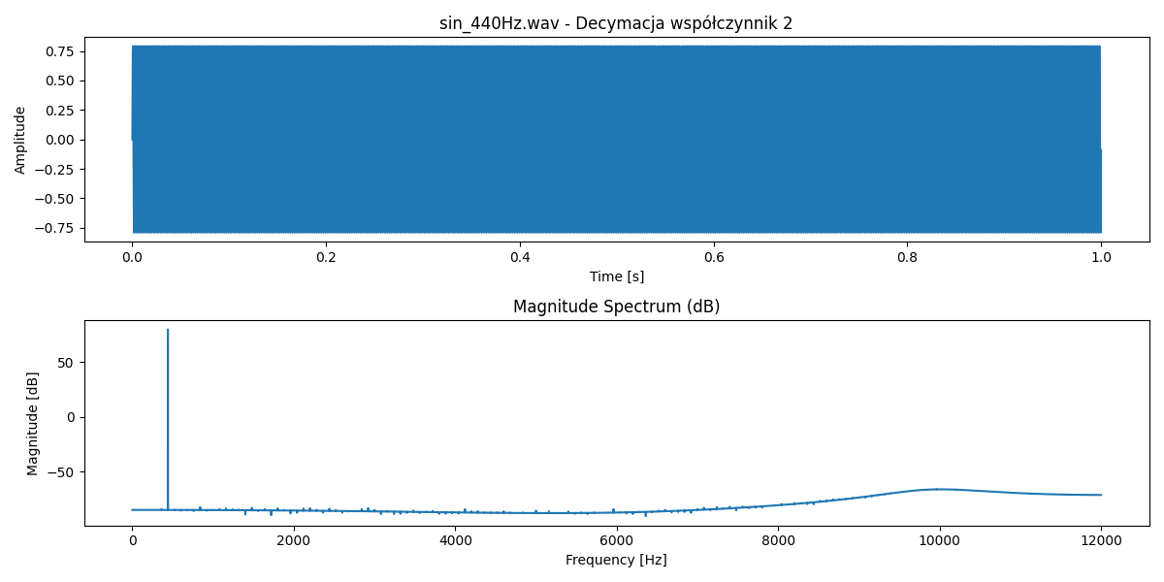

Decymacja z współczynnikiem 4:

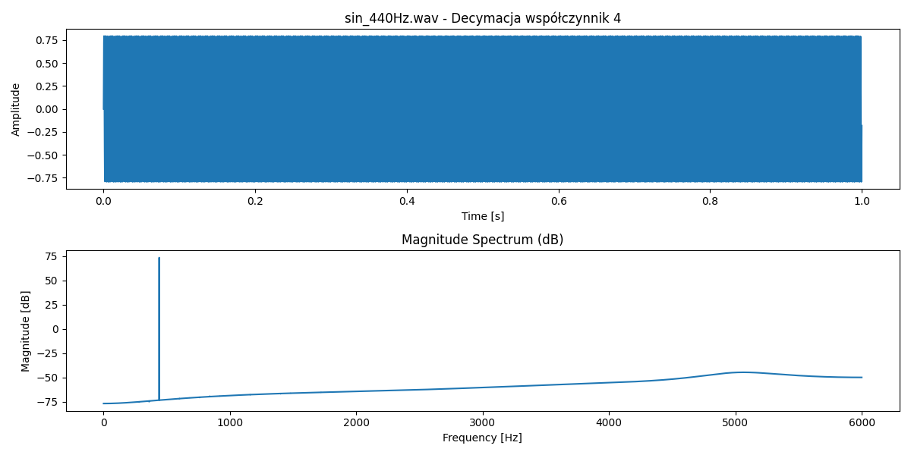

Decymacja z współczynnikiem 6:

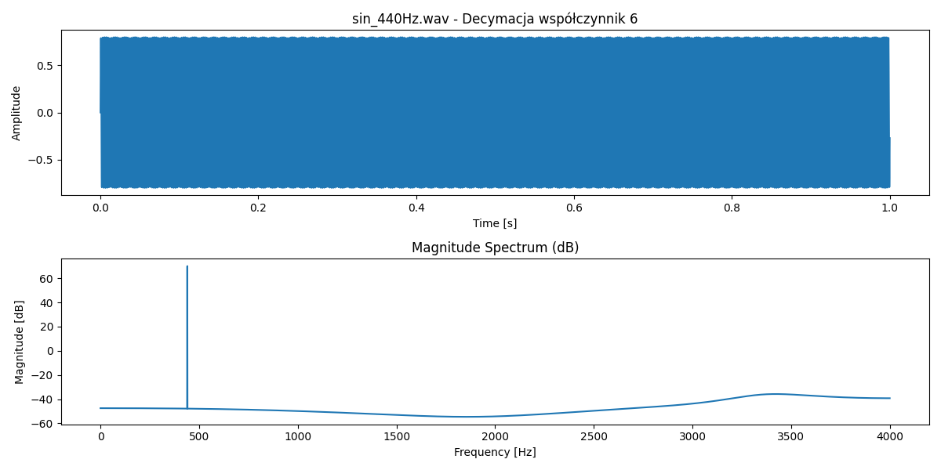

Decymacja z współczynnikiem 10:

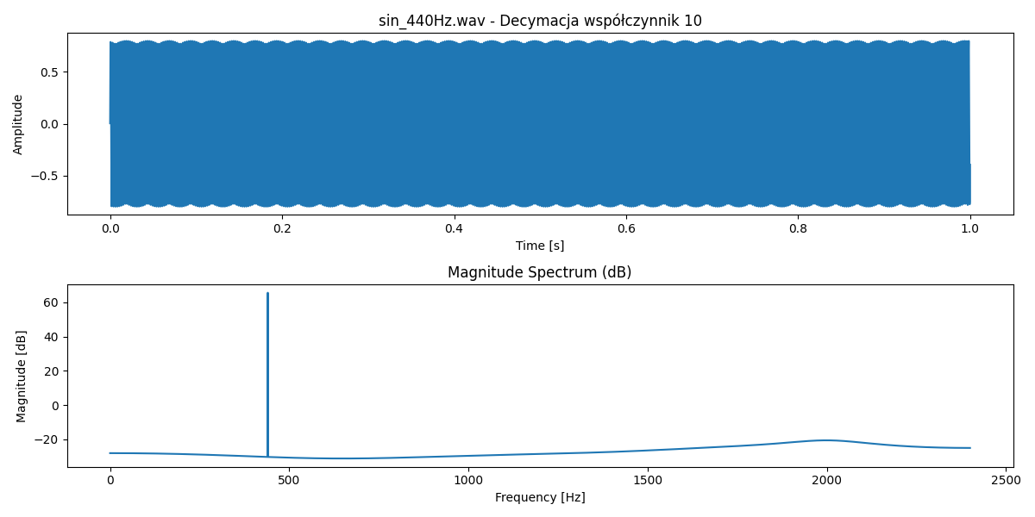

Decymacja z współczynnikiem 24:

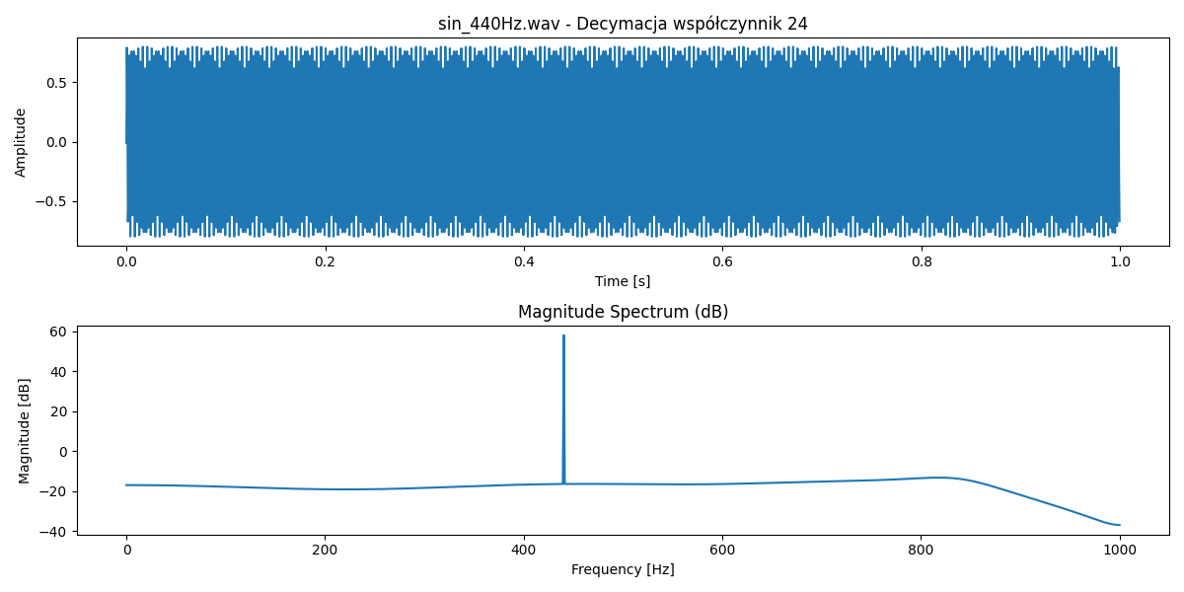

## Interpolacja

Interpolacja do 2000 Hz metodą liniową:

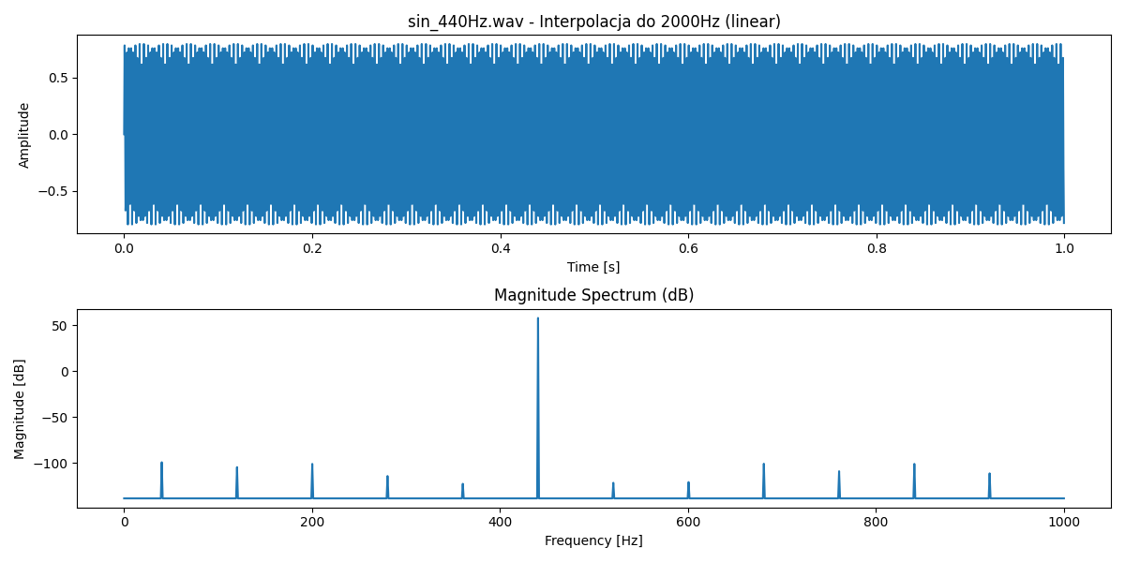

Interpolacja do 2000 Hz metodą sześcienną:

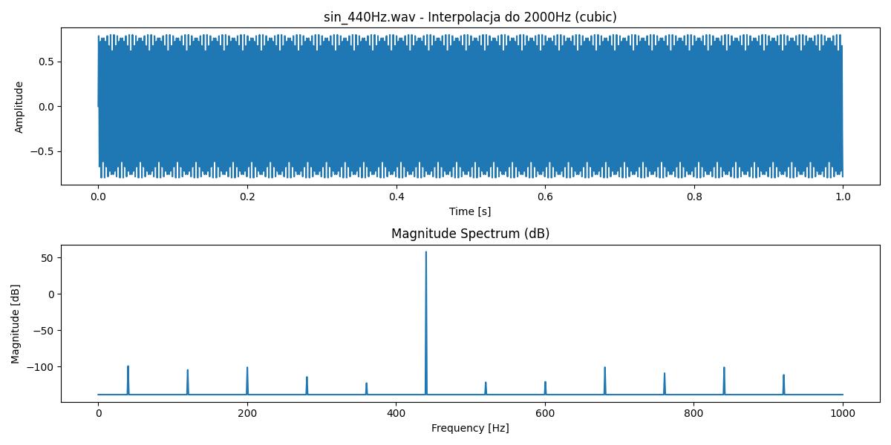

Interpolacja do 4000 Hz metodą liniową:

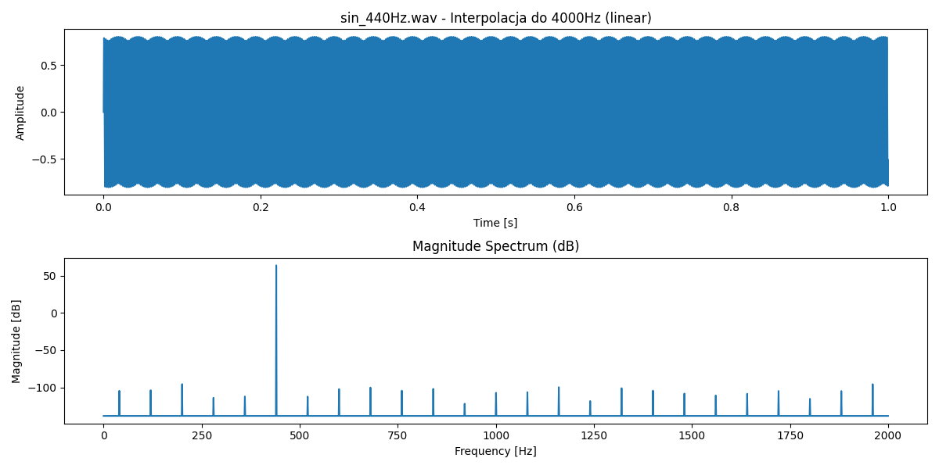

Interpolacja do 4000 Hz metodą sześcienną:

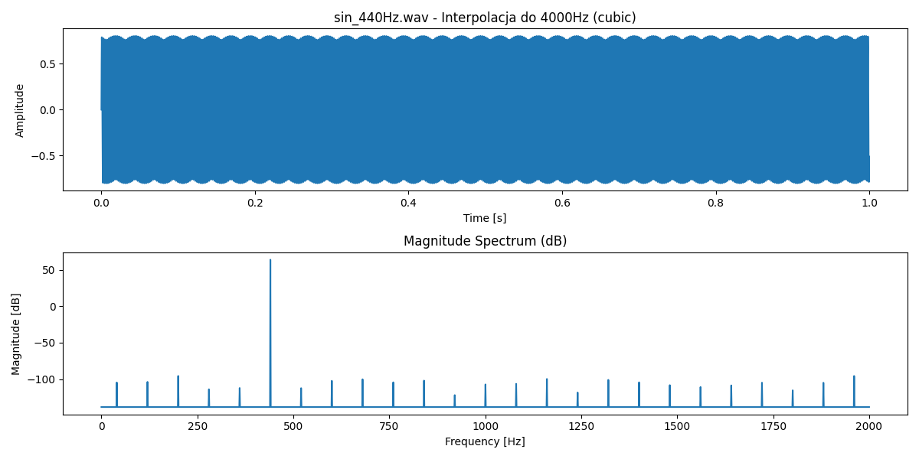

Interpolacja do 8000 Hz metodą liniową:

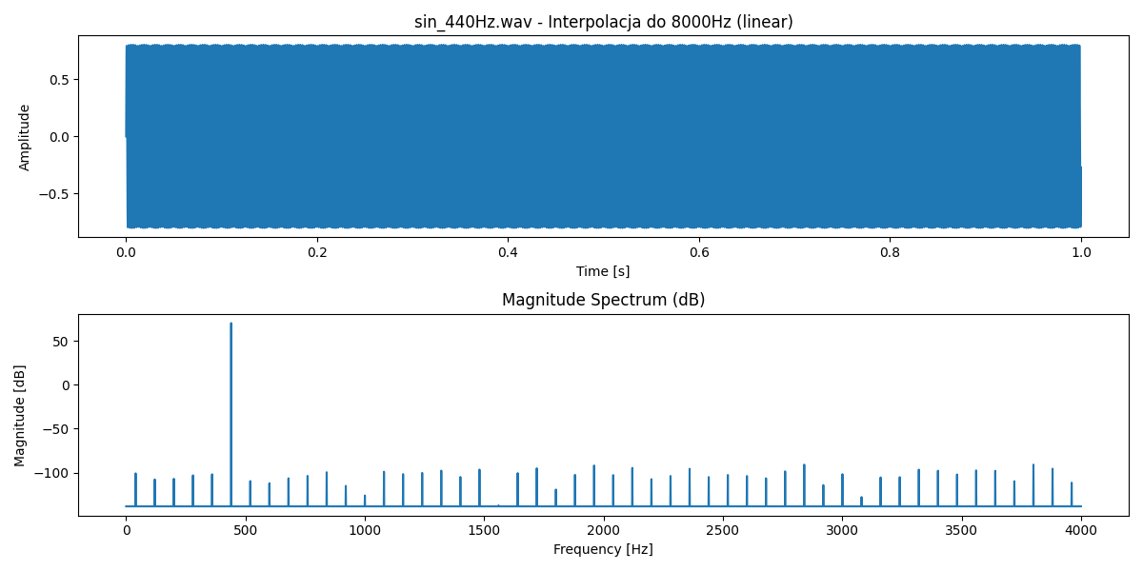

Interpolacja do 8000 Hz metodą sześcienną:

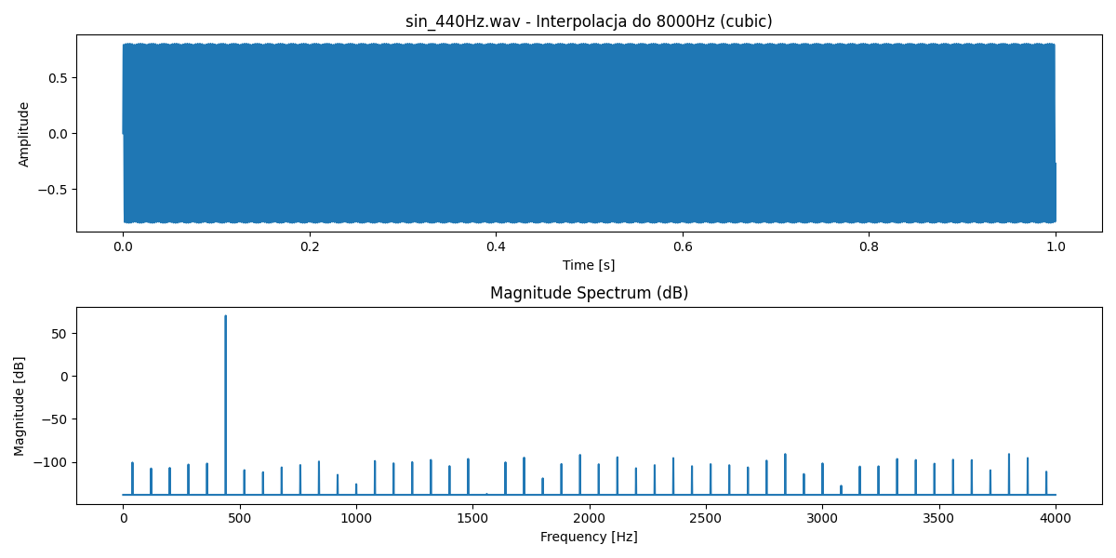

Interpolacja do 11999 Hz metodą liniową:

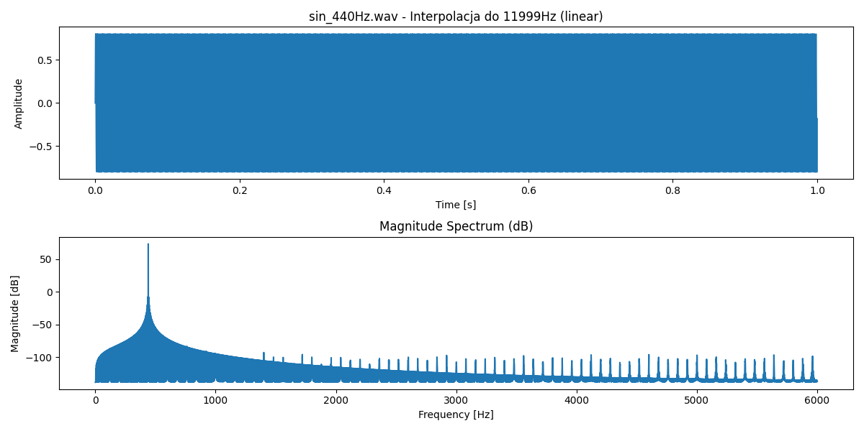

Interpolacja do 11999 Hz metodą sześcienną:

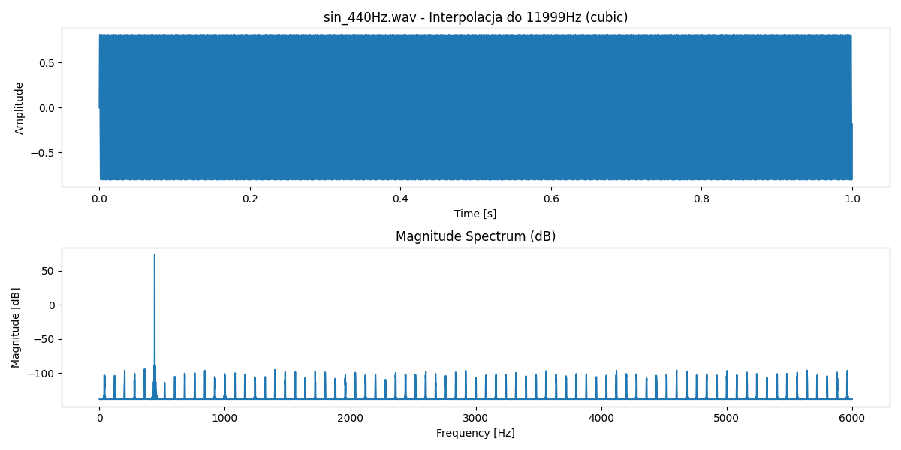

Interpolacja do 16000 Hz metodą liniową:

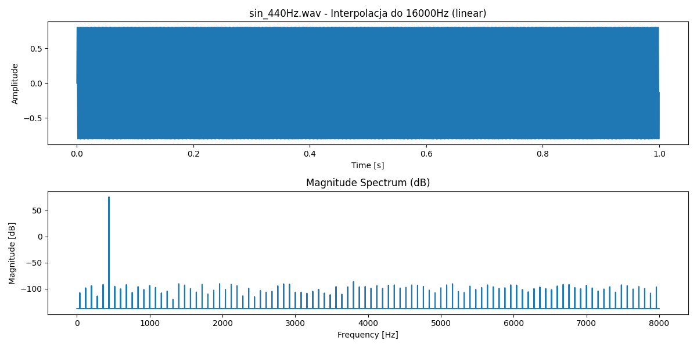

Interpolacja do 16000 Hz metodą sześcienną:

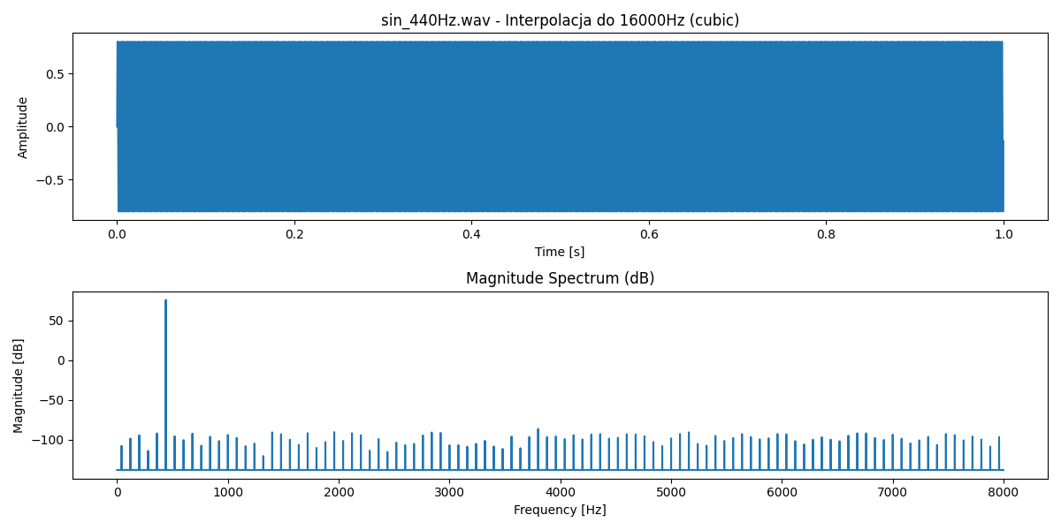

Interpolacja do 16953 Hz metodą liniową:

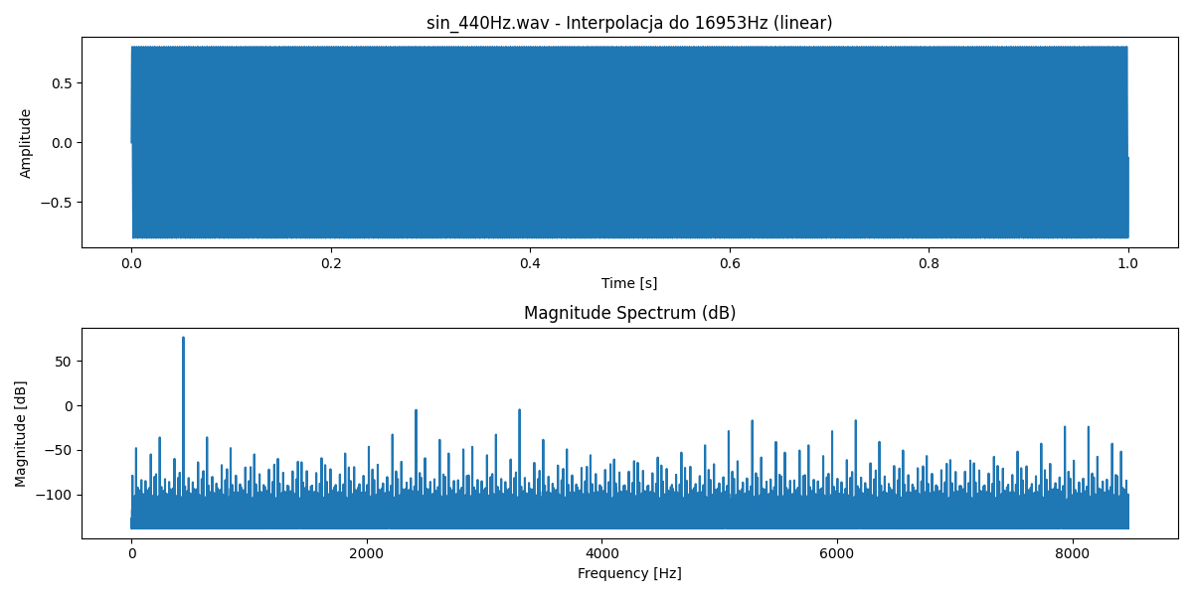

Interpolacja do 16953 Hz metodą sześcienną:

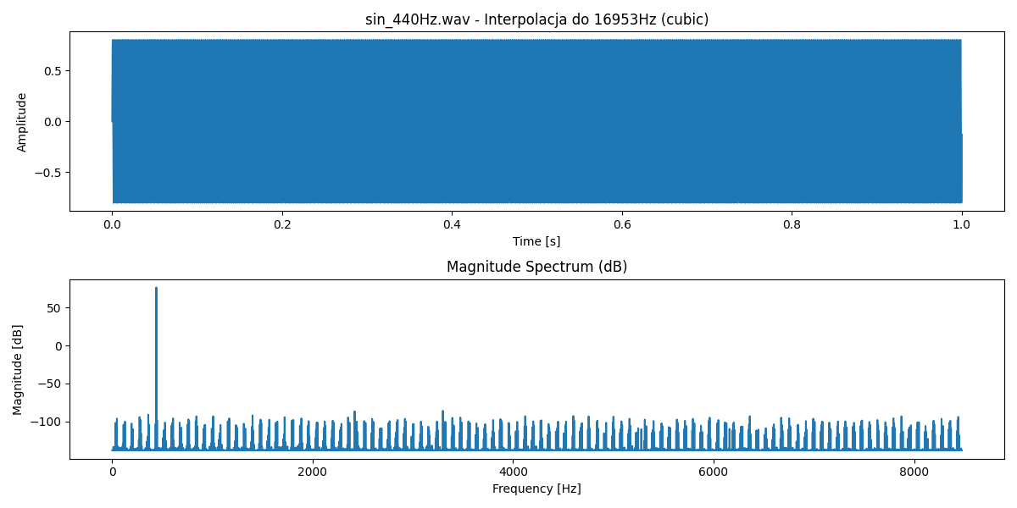

Interpolacja do 24000 Hz metodą liniową:

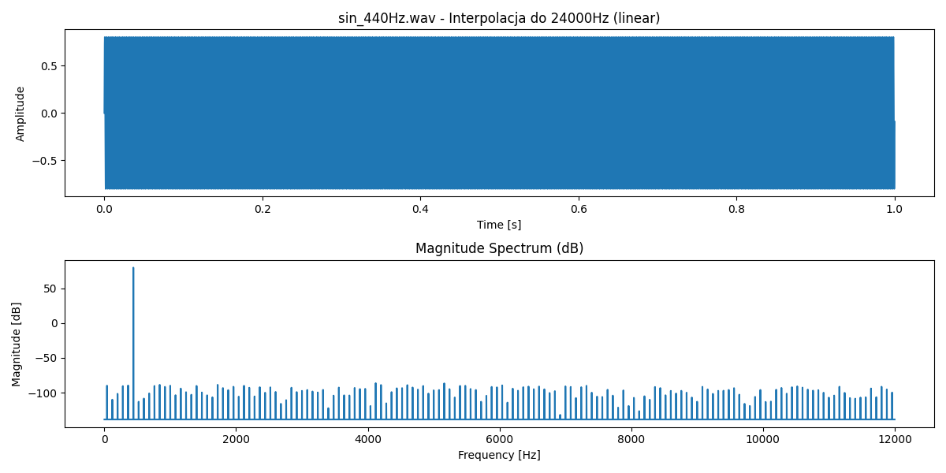

Interpolacja do 24000 Hz metodą sześcienną:

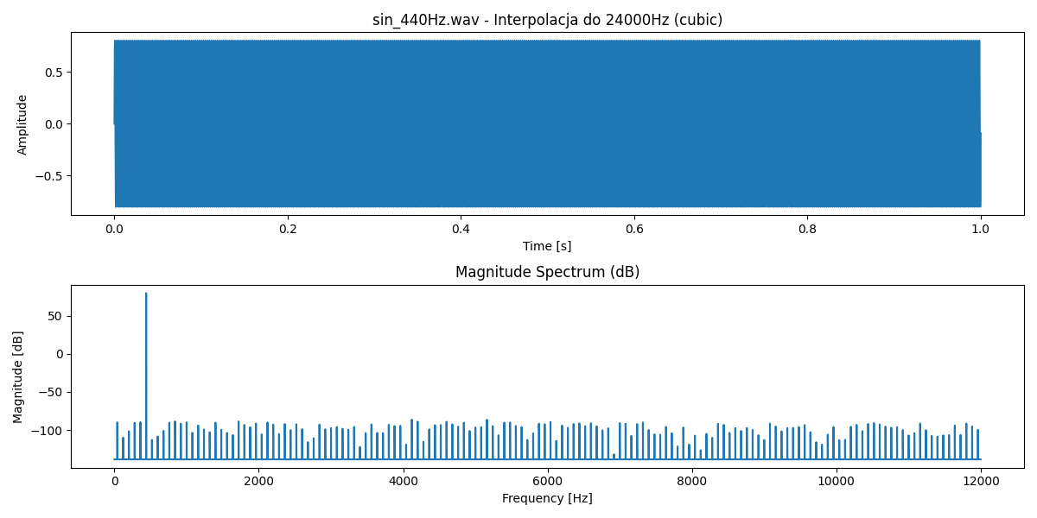

Interpolacja do 41000 Hz metodą liniową:

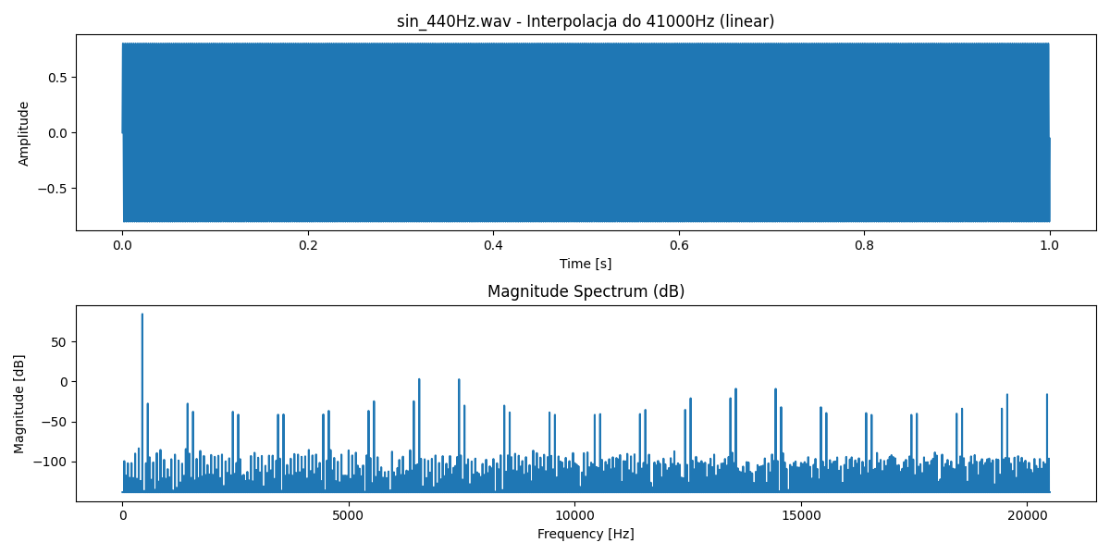

Interpolacja do 41000 Hz metodą sześcienną:

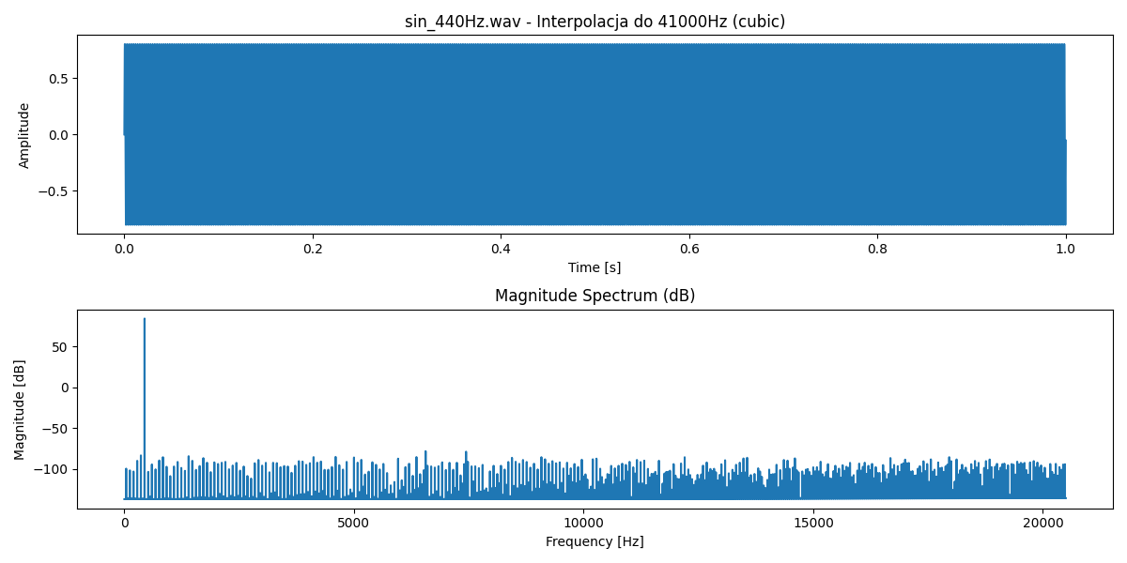

# Plik: sing_low1.wav

## Kwantyzacja

Kwantyzacja do 4 bitów:

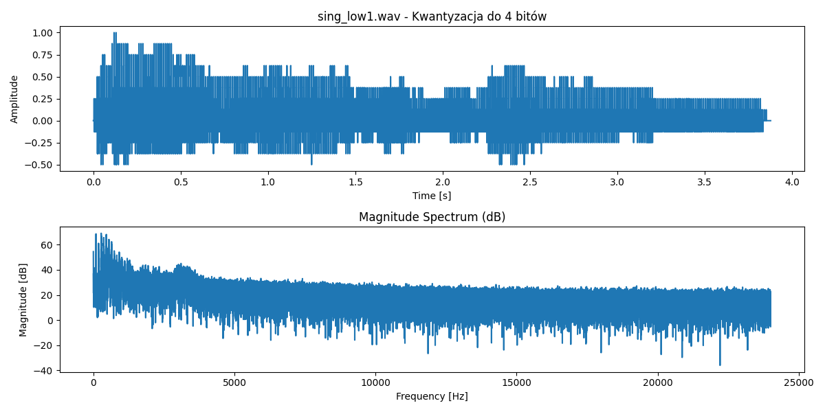

Kwantyzacja do 8 bitów:

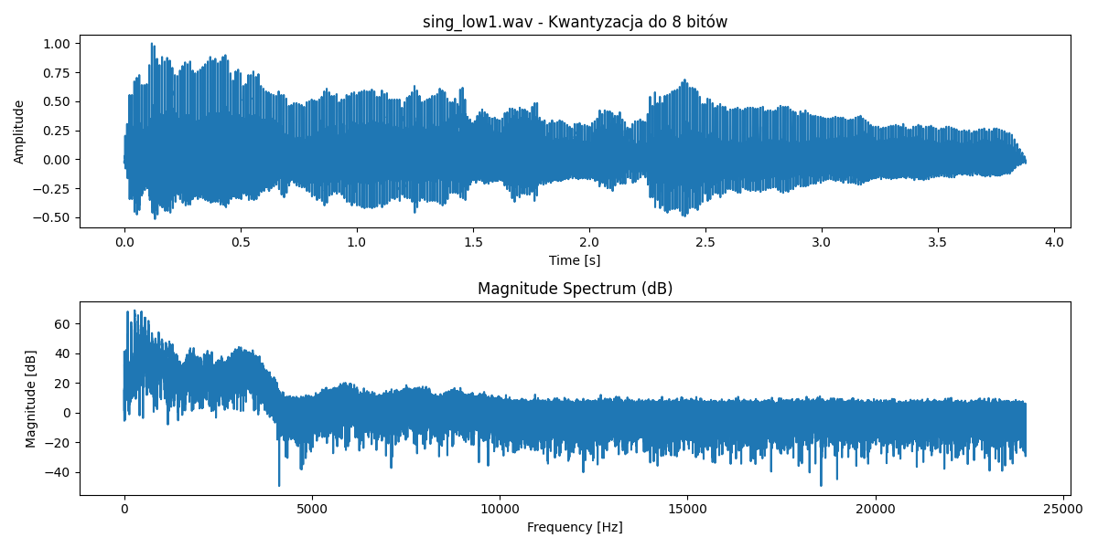

Kwantyzacja do 16 bitów:

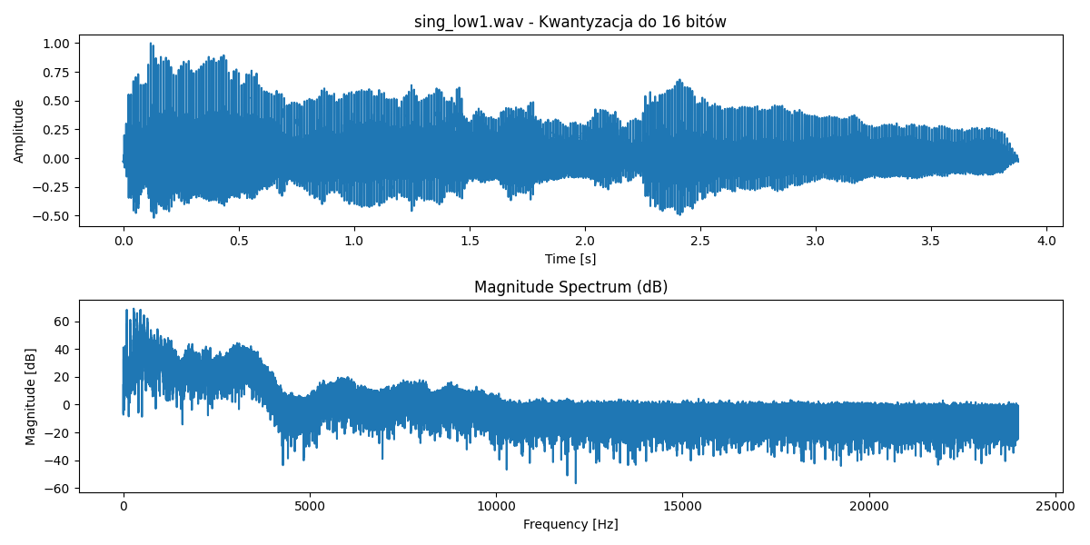

Kwantyzacja do 24 bitów:

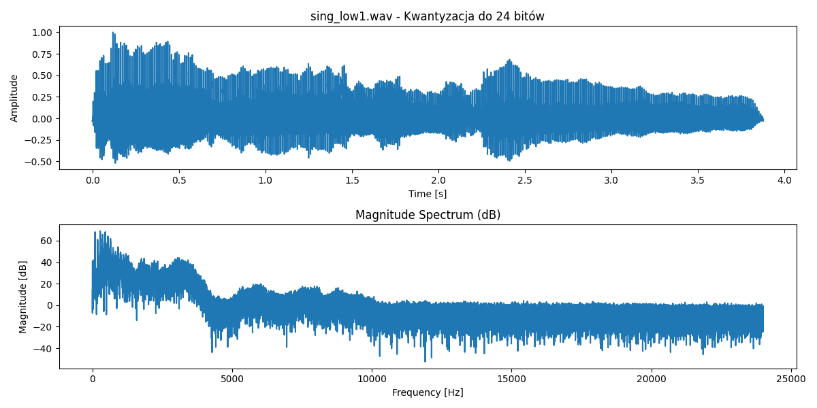

## Decymacja

Decymacja z współczynnikiem 2:

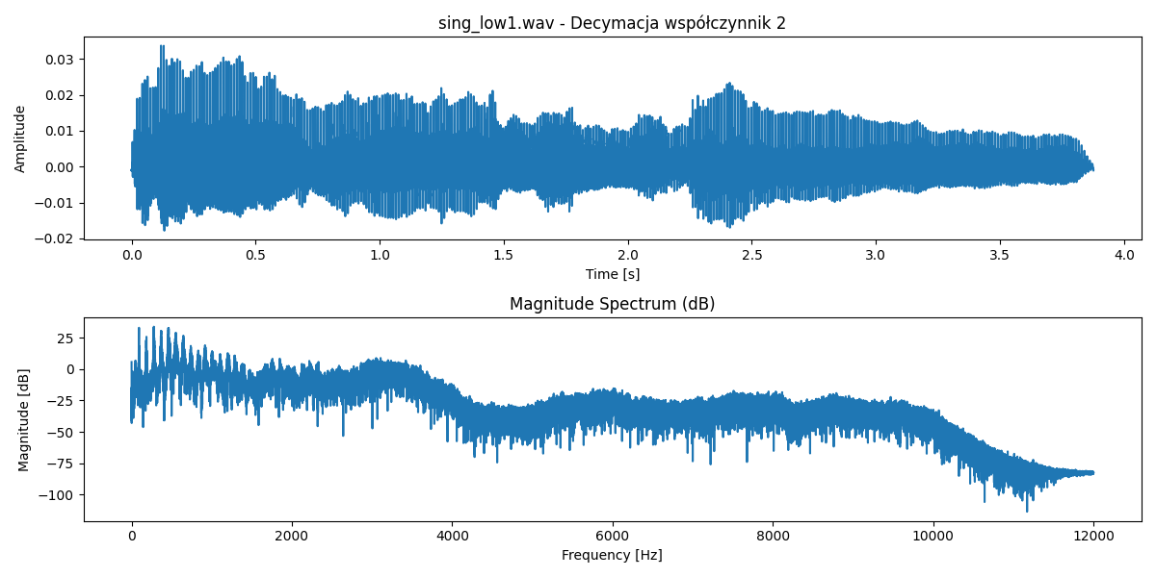

Decymacja z współczynnikiem 4:

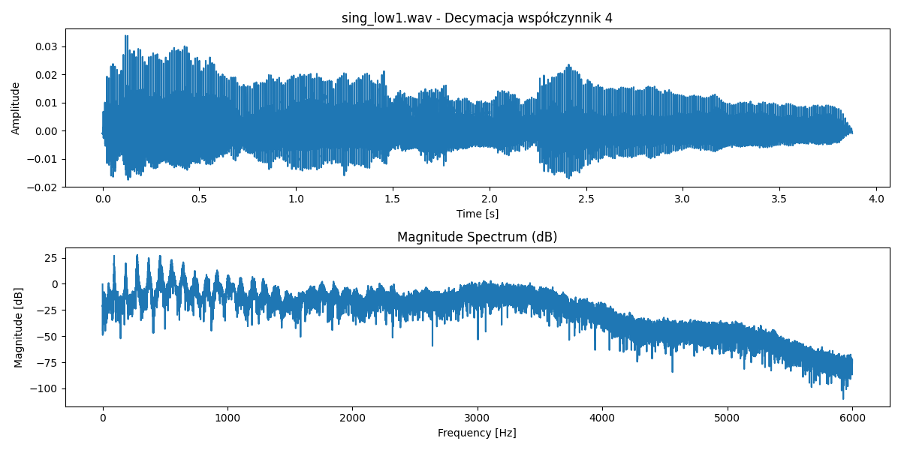

Decymacja z współczynnikiem 6:

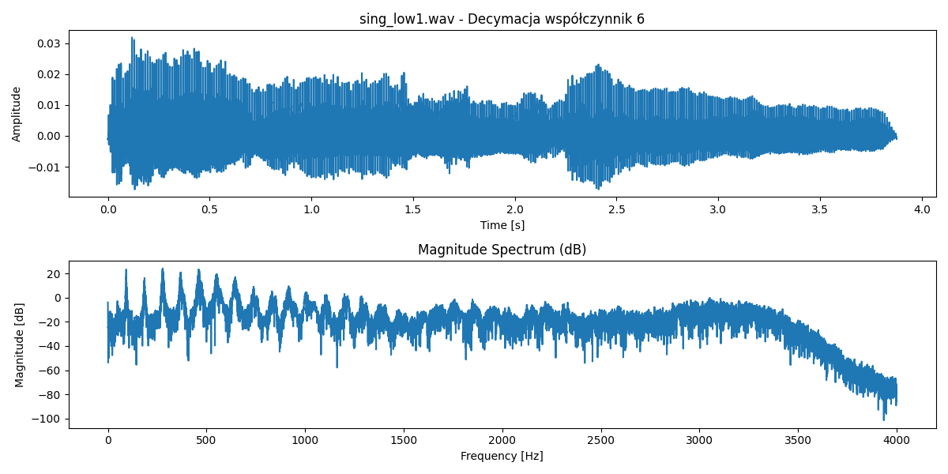

Decymacja z współczynnikiem 10:

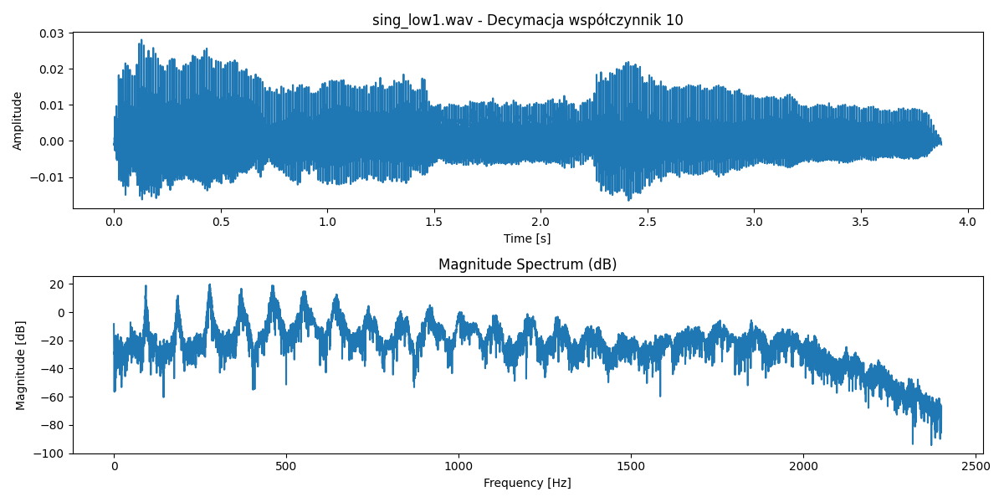

Decymacja z współczynnikiem 24:

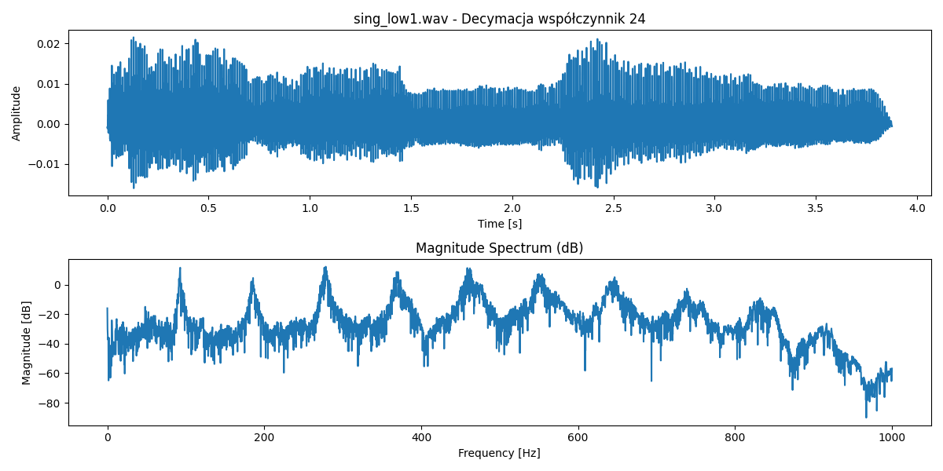

## Interpolacja

Interpolacja do 2000 Hz metodą liniową:

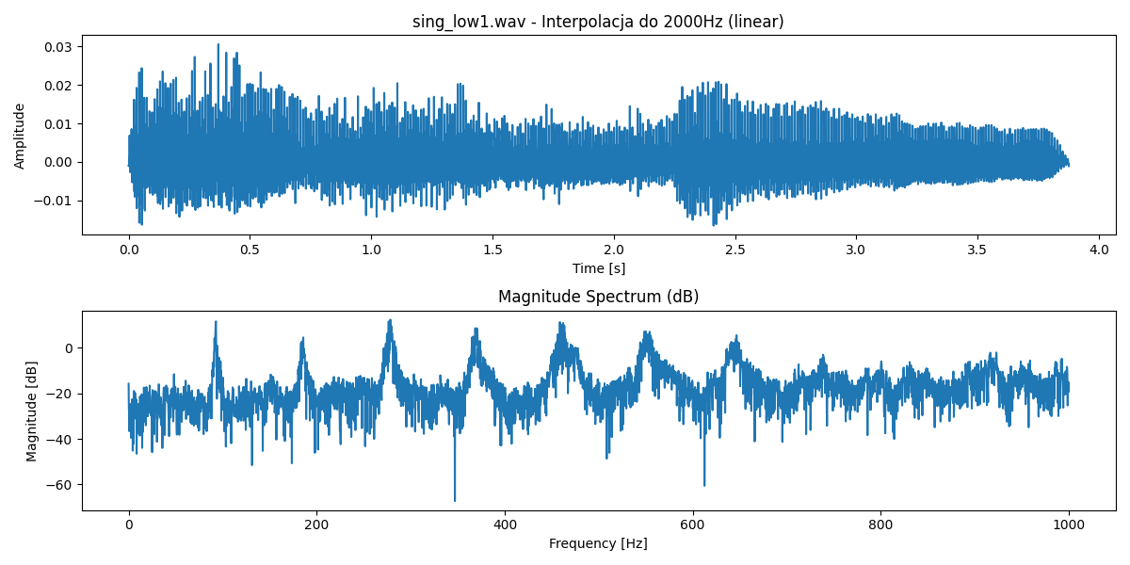

Interpolacja do 2000 Hz metodą sześcienną:

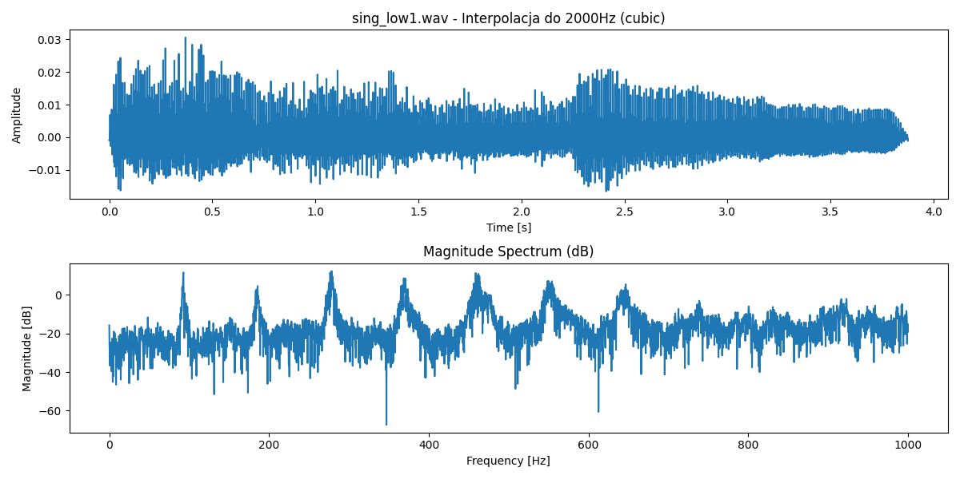

Interpolacja do 4000 Hz metodą liniową:

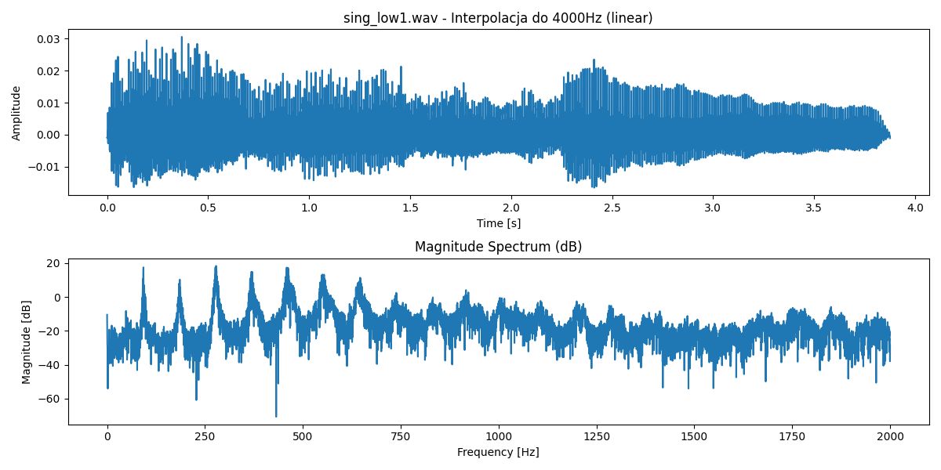

Interpolacja do 4000 Hz metodą sześcienną:

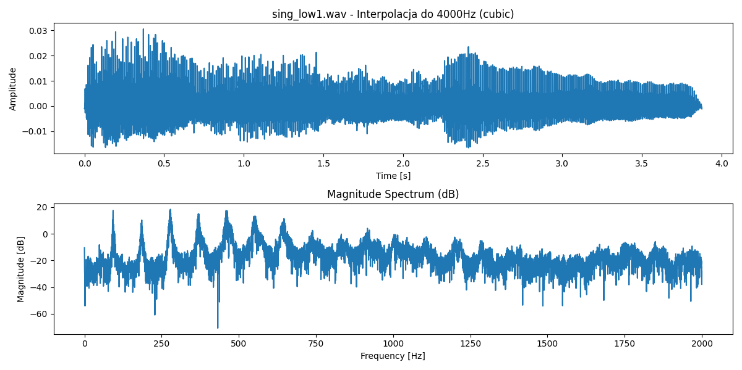

Interpolacja do 8000 Hz metodą liniową:

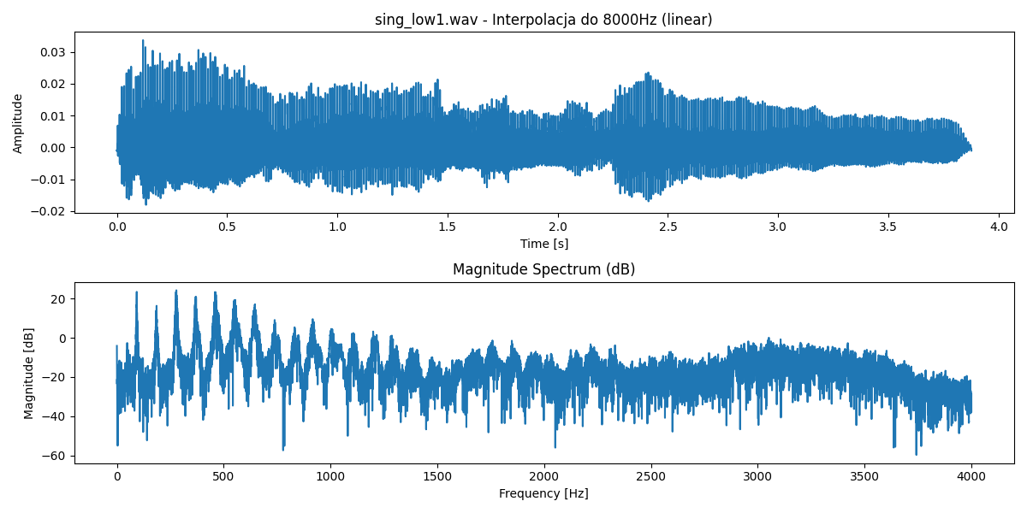

Interpolacja do 8000 Hz metodą sześcienną:

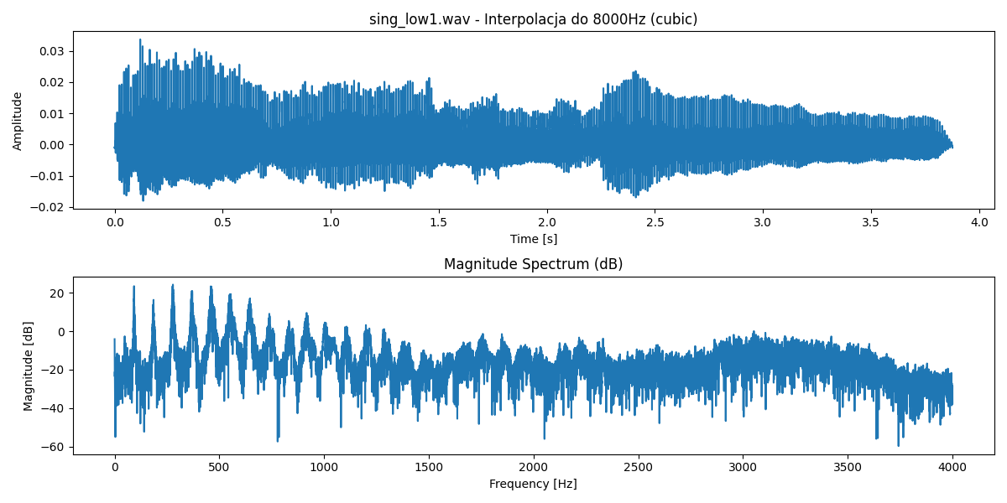

Interpolacja do 11999 Hz metodą liniową:

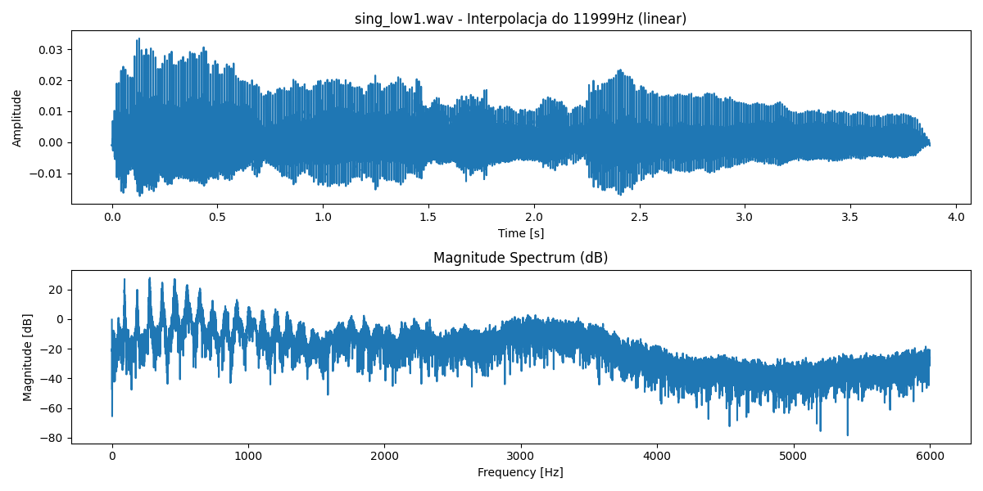

Interpolacja do 11999 Hz metodą sześcienną:

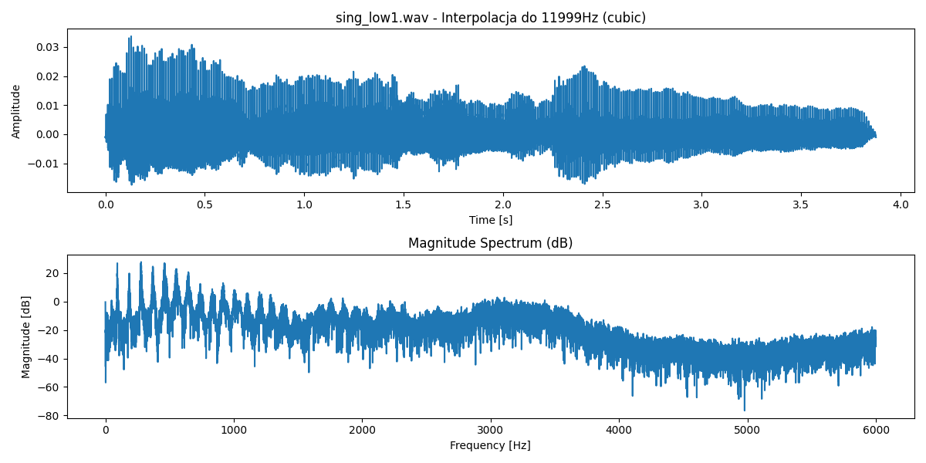

Interpolacja do 16000 Hz metodą liniową:

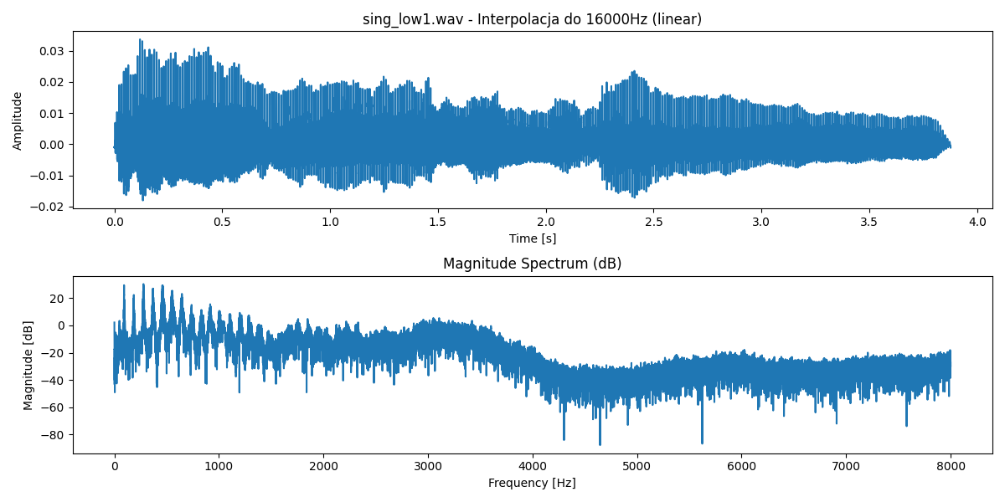

Interpolacja do 16000 Hz metodą sześcienną:

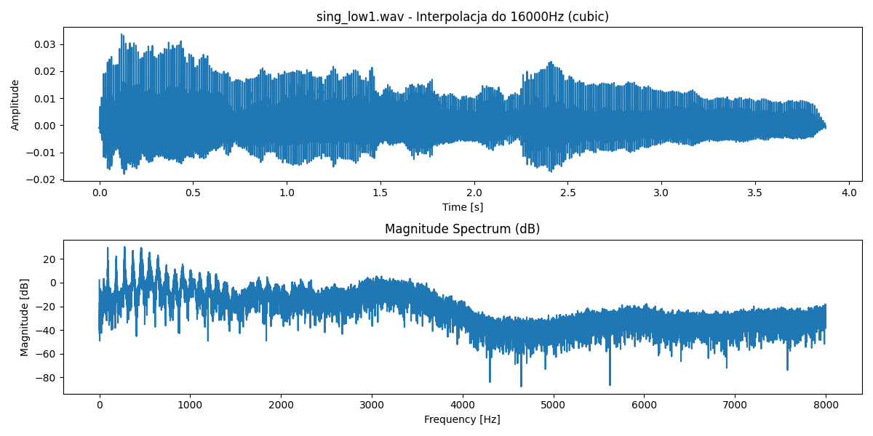

Interpolacja do 16953 Hz metodą liniową:

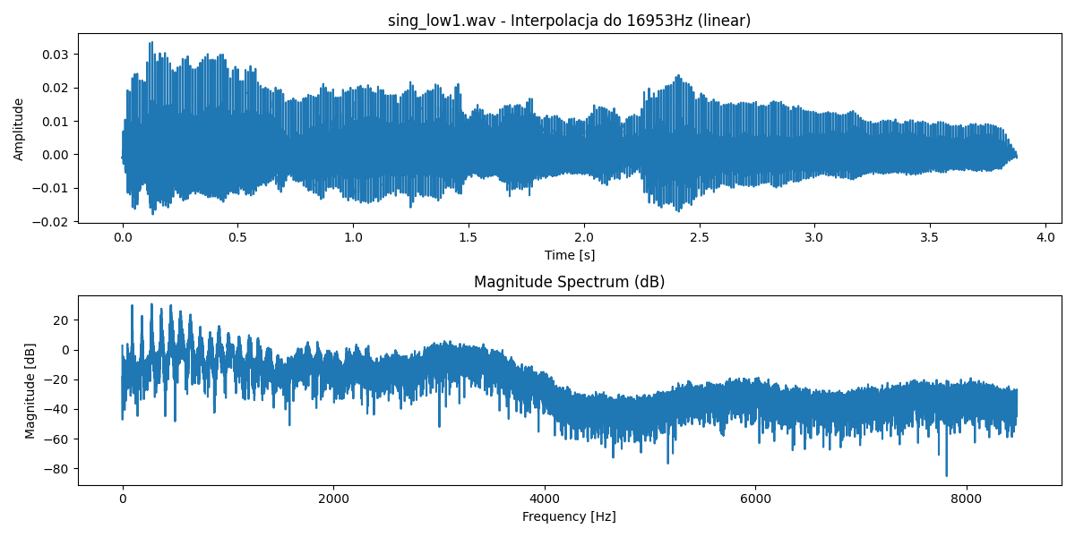

Interpolacja do 16953 Hz metodą sześcienną:

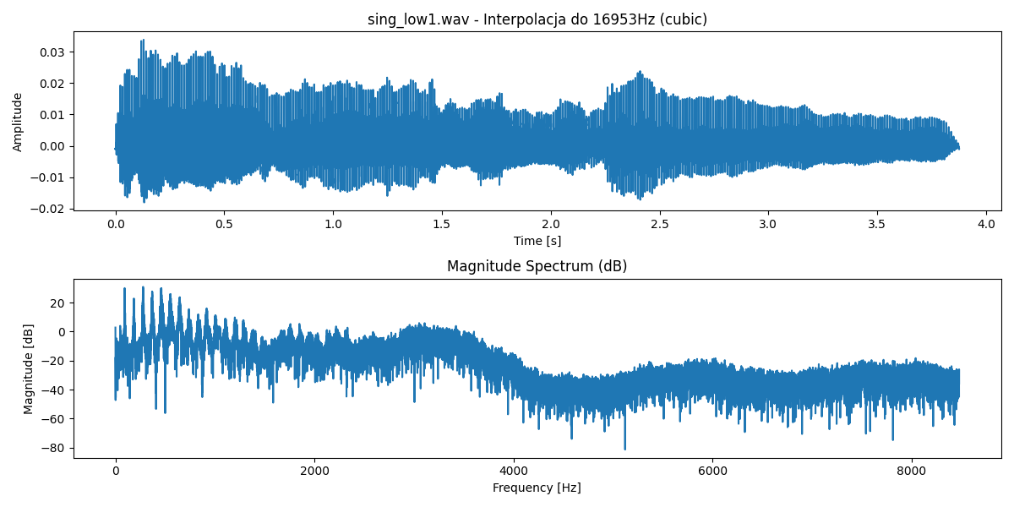

Interpolacja do 24000 Hz metodą liniową:

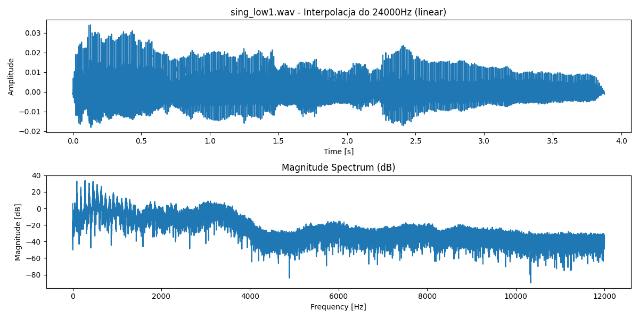

Interpolacja do 24000 Hz metodą sześcienną:

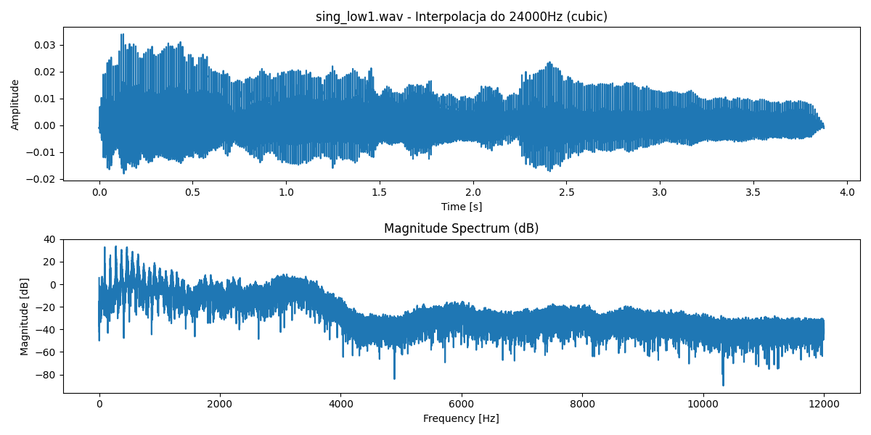

Interpolacja do 41000 Hz metodą liniową:

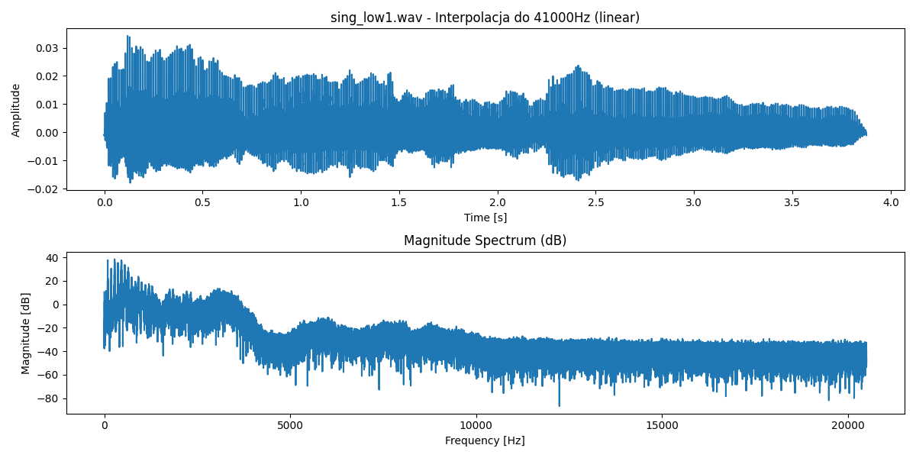

Interpolacja do 41000 Hz metodą sześcienną:

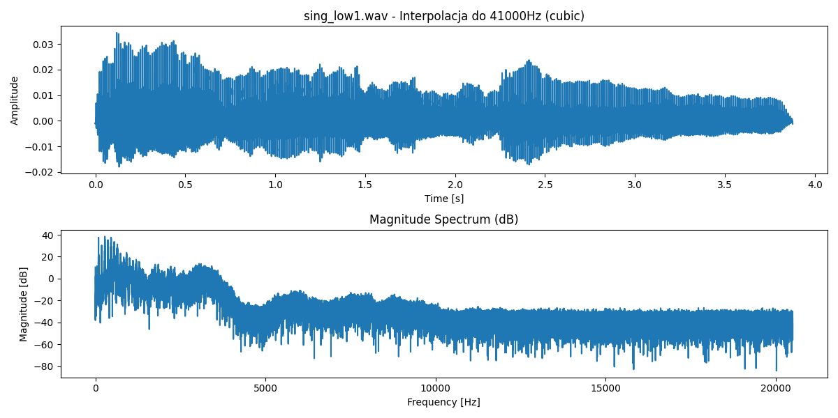

# Plik: sing_medium2.wav

## Kwantyzacja

Kwantyzacja do 4 bitów:

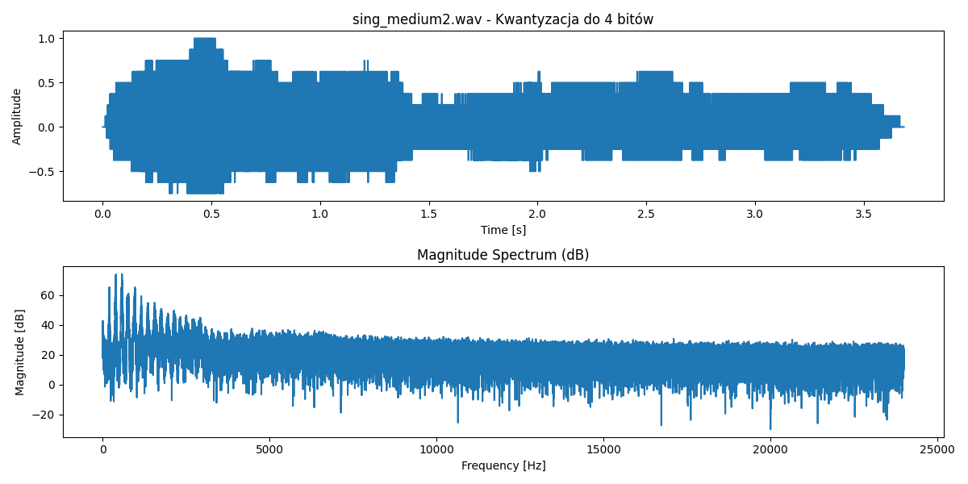

Kwantyzacja do 8 bitów:

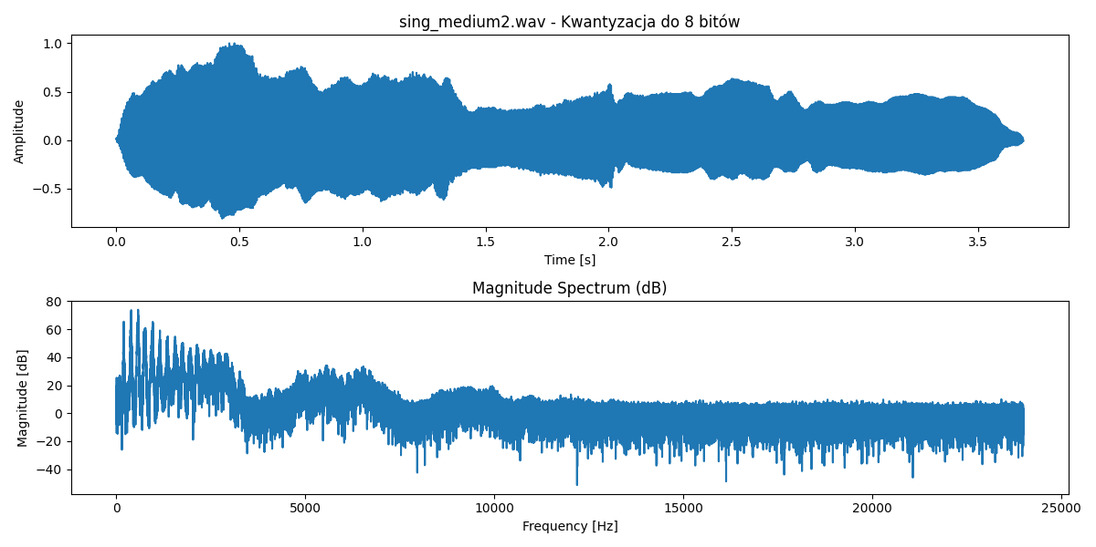

Kwantyzacja do 16 bitów:

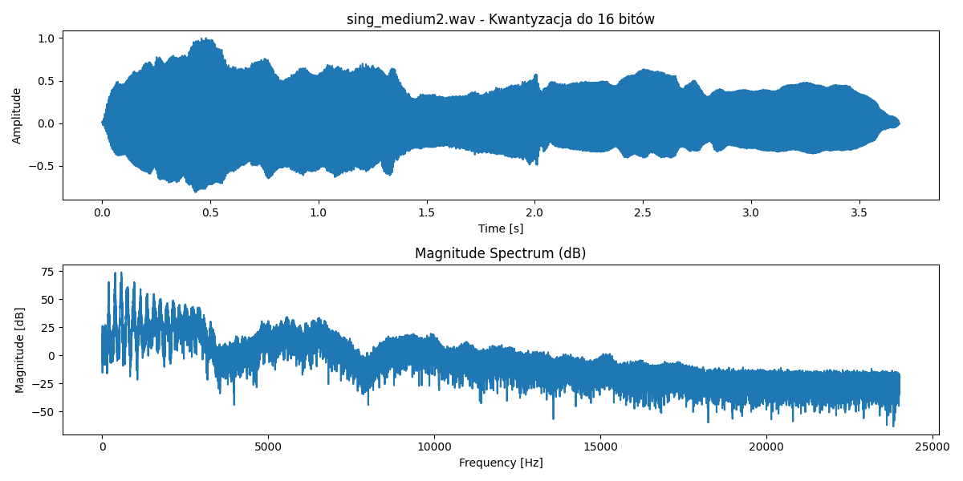

Kwantyzacja do 24 bitów:

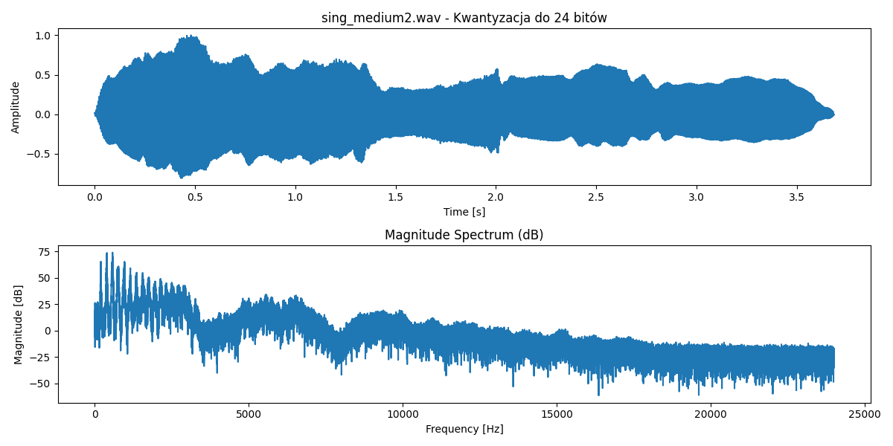

## Decymacja

Decymacja z współczynnikiem 2:

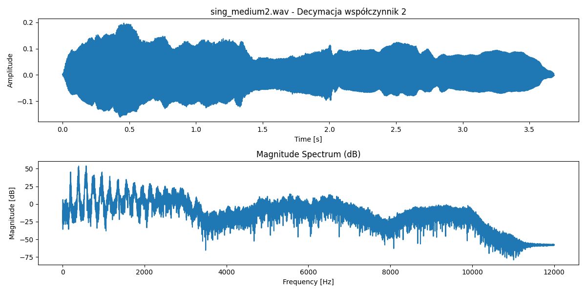

Decymacja z współczynnikiem 4:

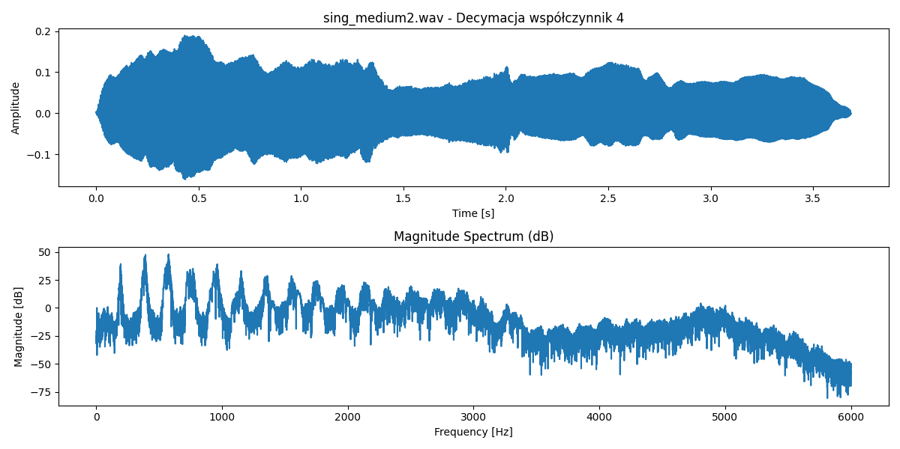

Decymacja z współczynnikiem 6:

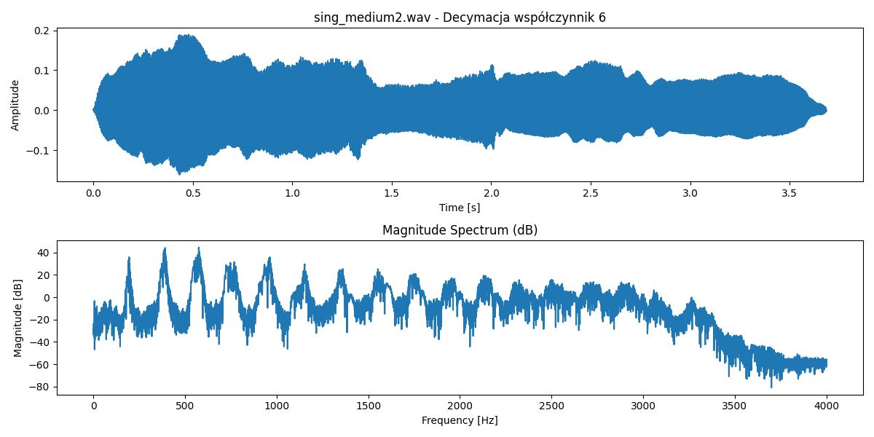

Decymacja z współczynnikiem 10:

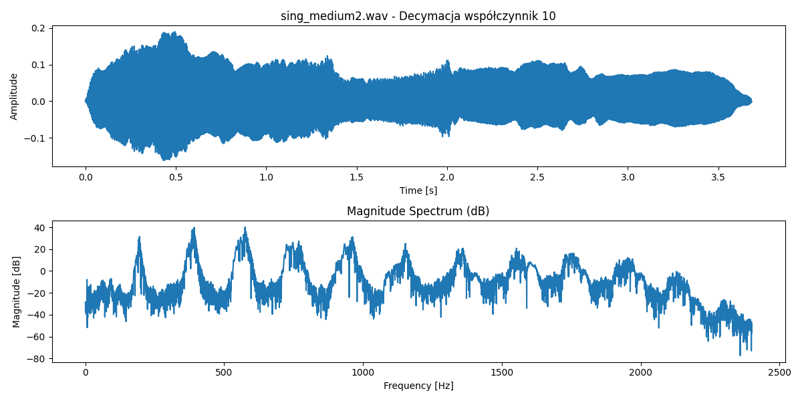

Decymacja z współczynnikiem 24:

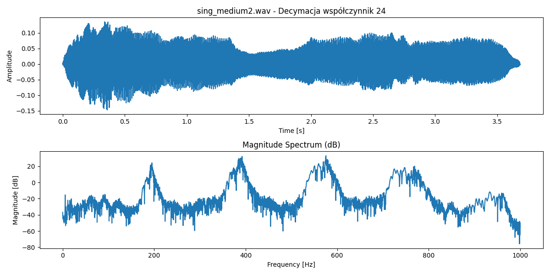

## Interpolacja

Interpolacja do 2000 Hz metodą liniową:

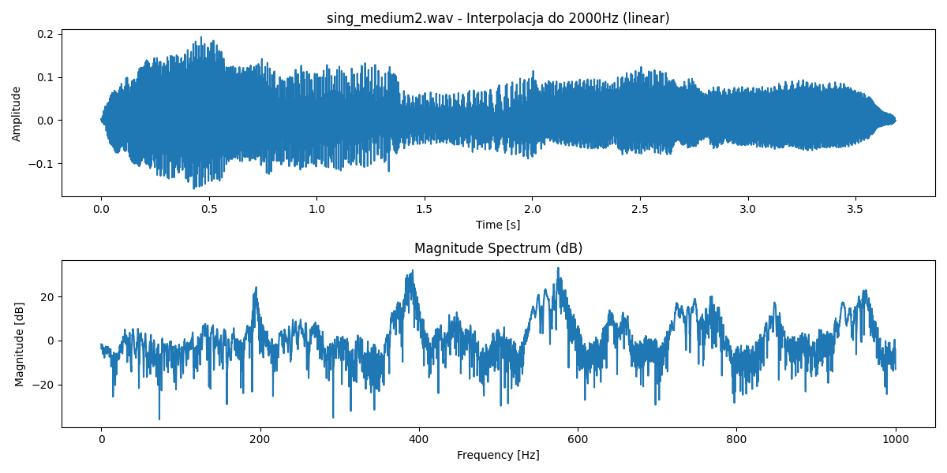

Interpolacja do 2000 Hz metodą sześcienną:

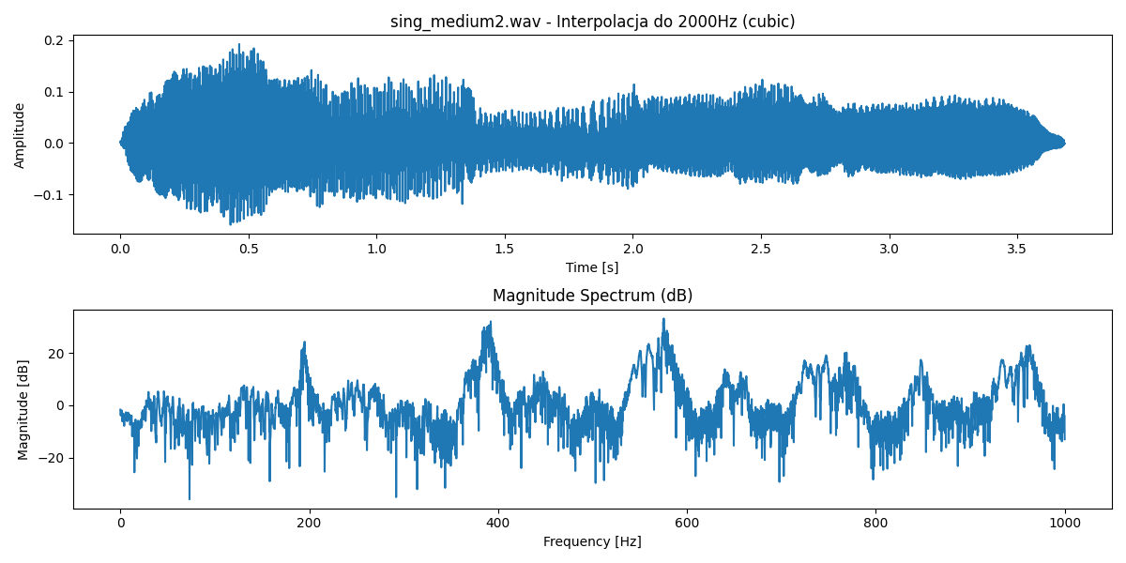

Interpolacja do 4000 Hz metodą liniową:

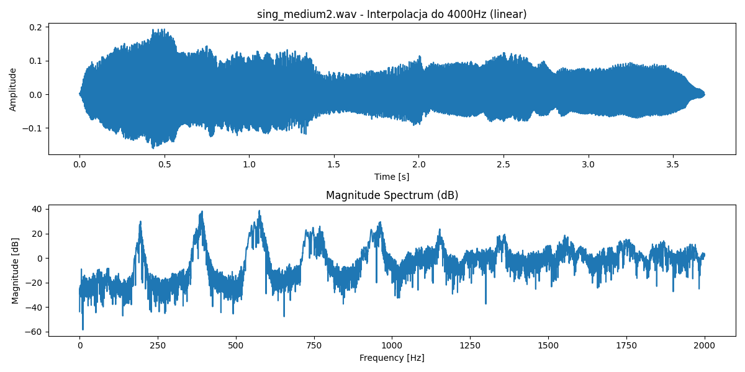

Interpolacja do 4000 Hz metodą sześcienną:

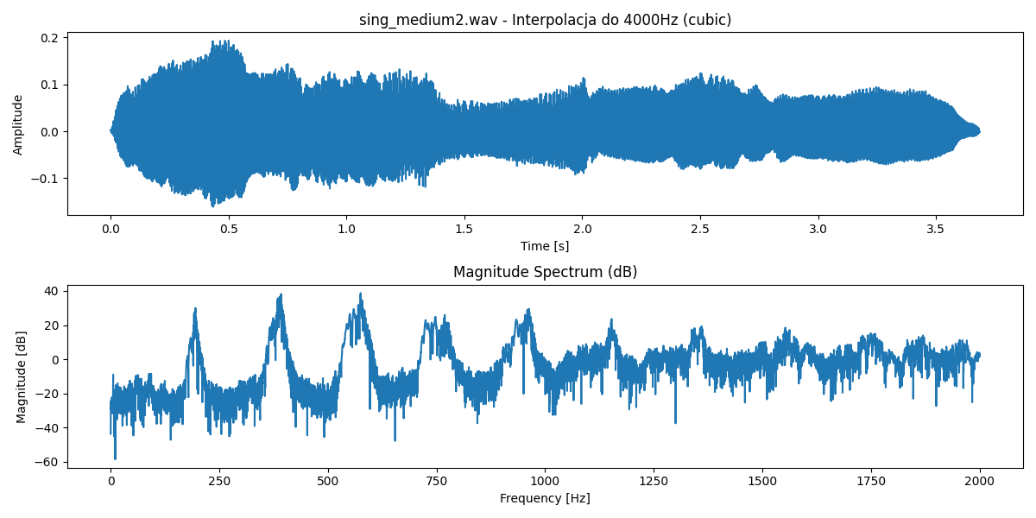

Interpolacja do 8000 Hz metodą liniową:

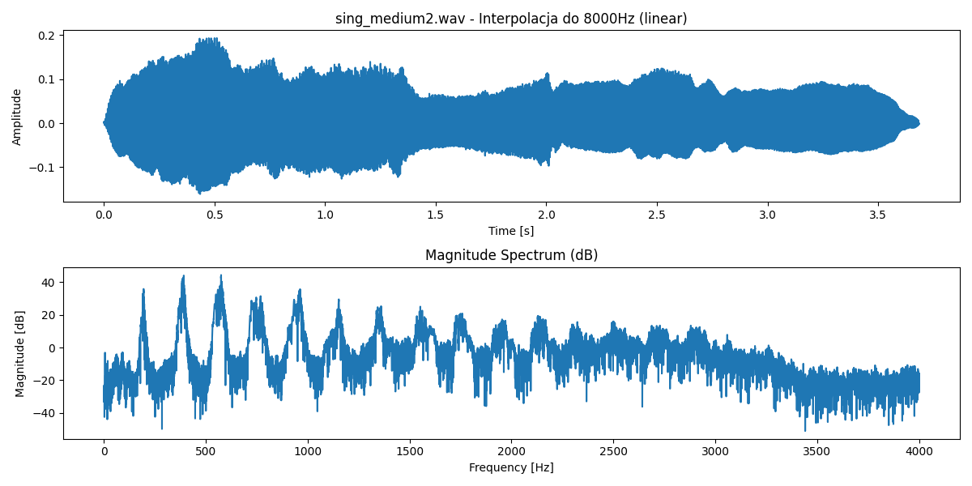

Interpolacja do 8000 Hz metodą sześcienną:

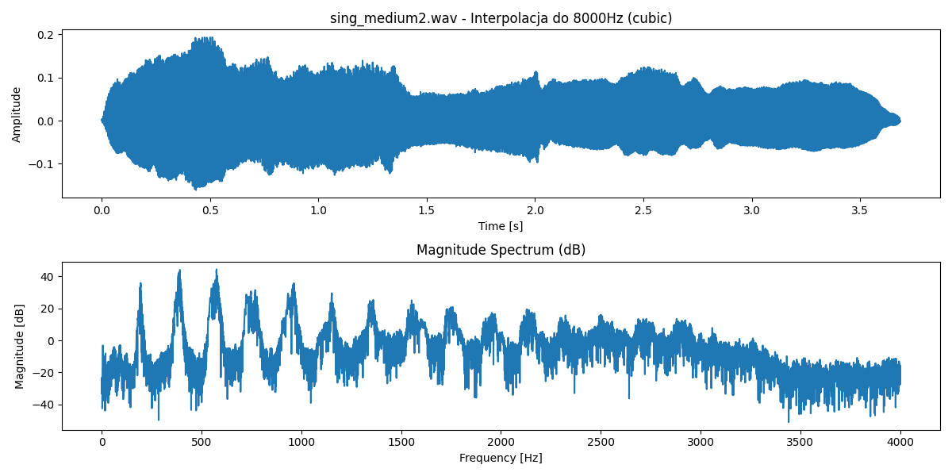

Interpolacja do 11999 Hz metodą liniową:

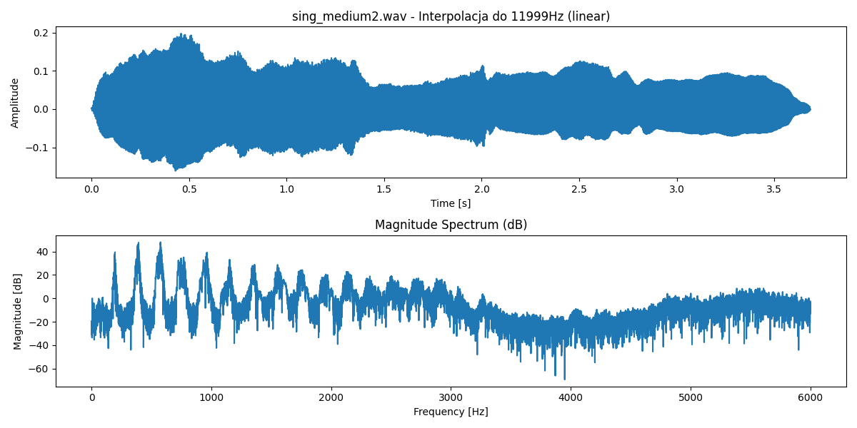

Interpolacja do 11999 Hz metodą sześcienną:

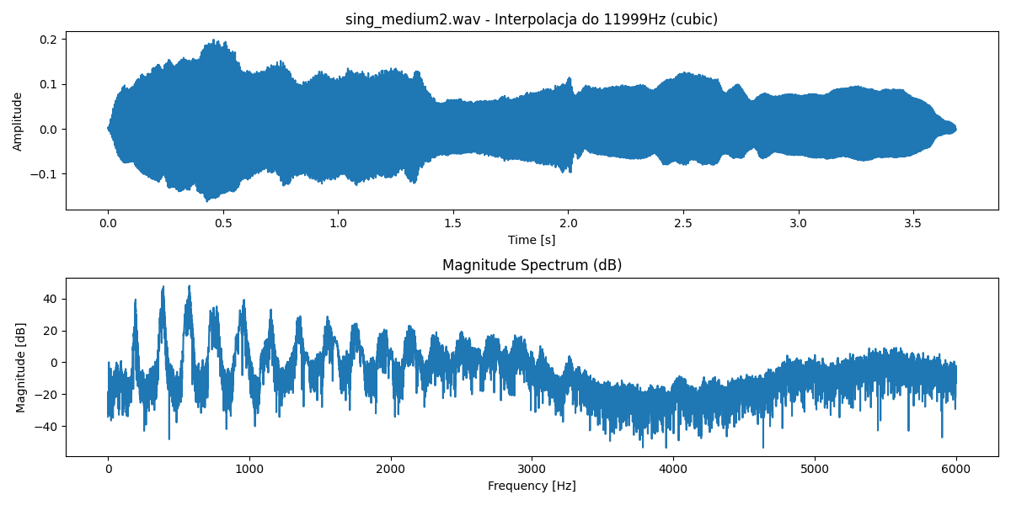

Interpolacja do 16000 Hz metodą liniową:

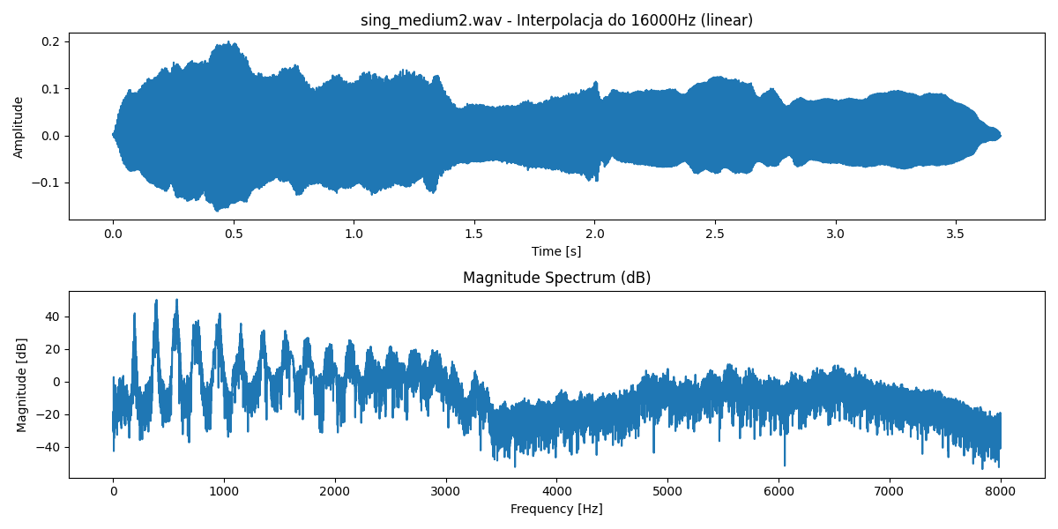

Interpolacja do 16000 Hz metodą sześcienną:

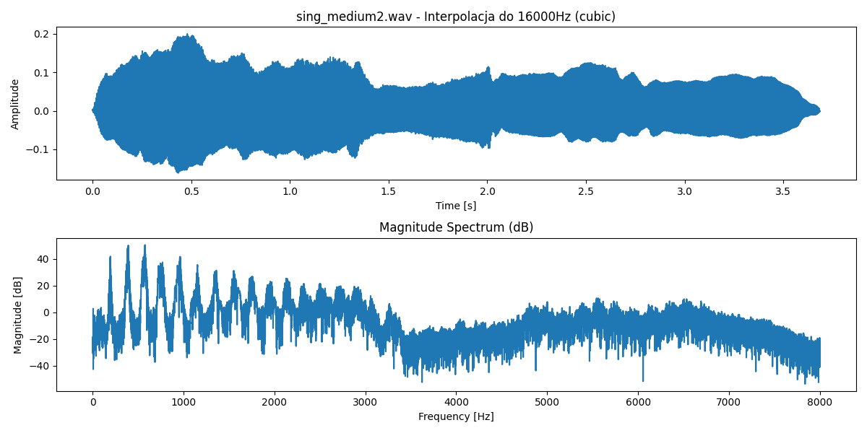

Interpolacja do 16953 Hz metodą liniową:

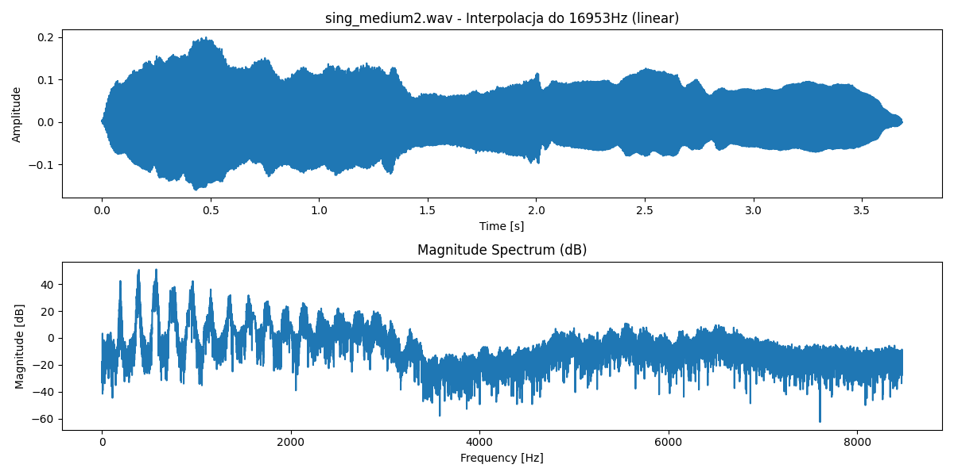

Interpolacja do 16953 Hz metodą sześcienną:

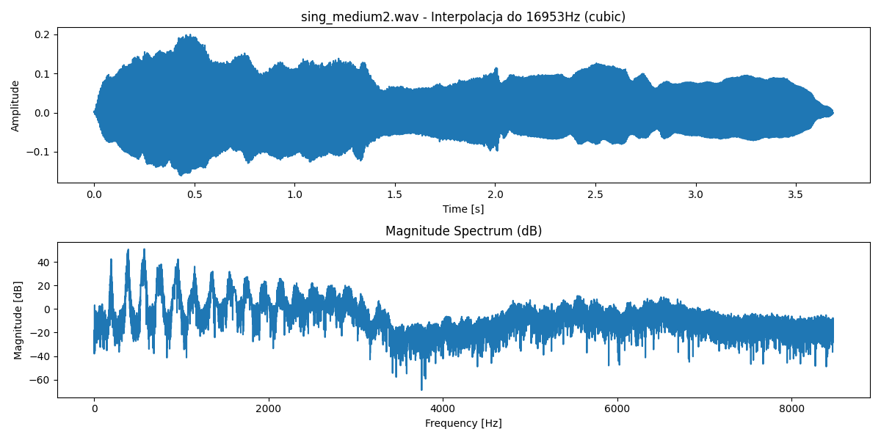

Interpolacja do 24000 Hz metodą liniową:

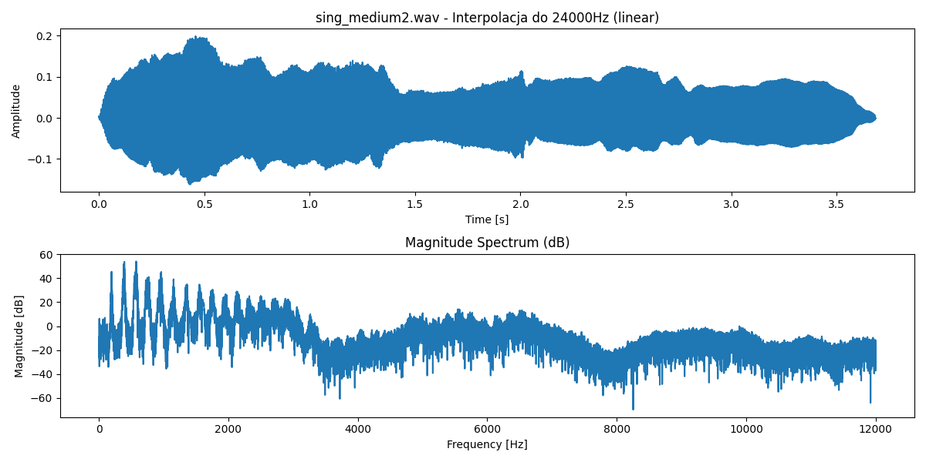

Interpolacja do 24000 Hz metodą sześcienną:

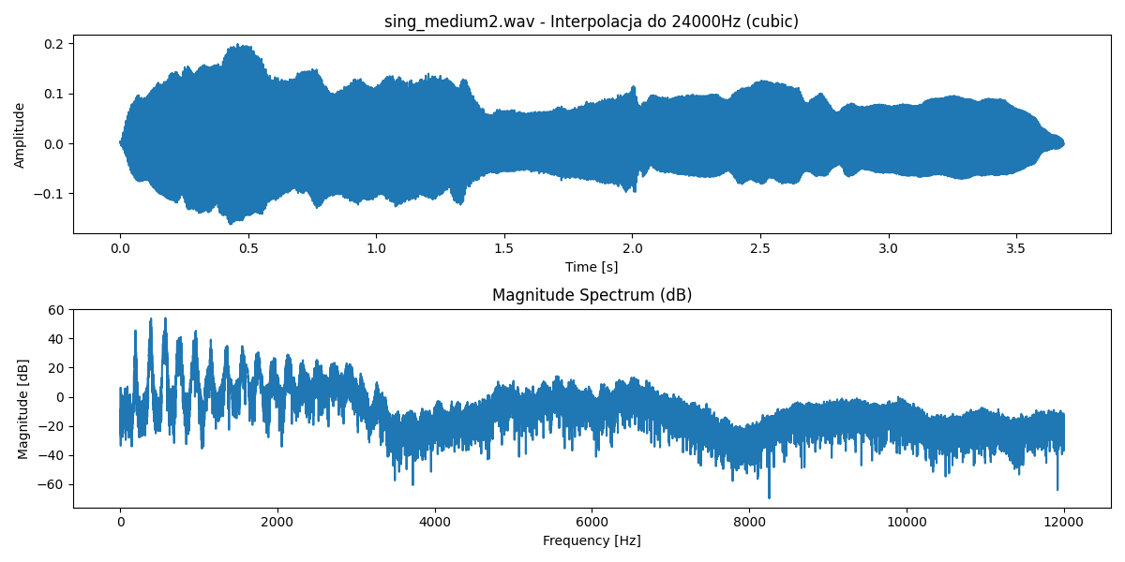

Interpolacja do 41000 Hz metodą liniową:

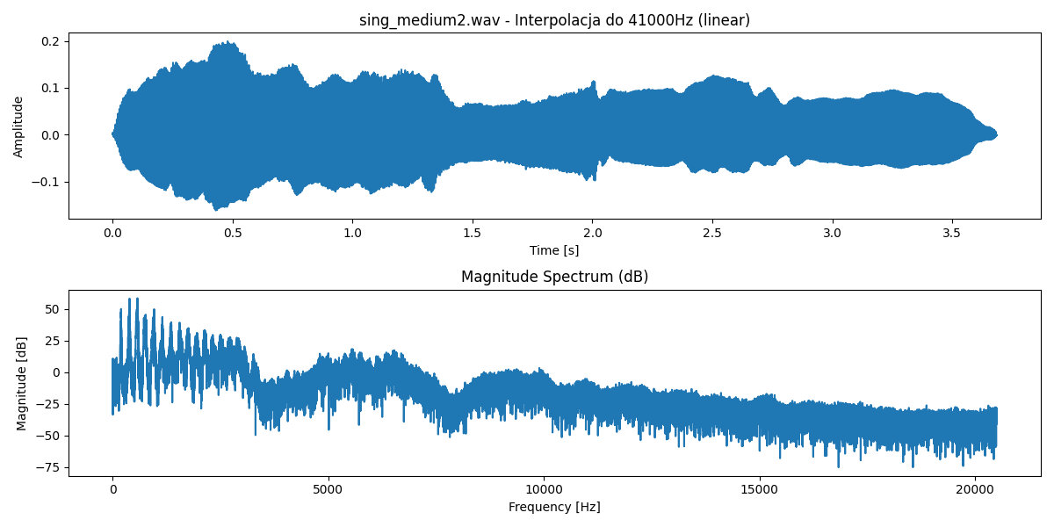

Interpolacja do 41000 Hz metodą sześcienną:

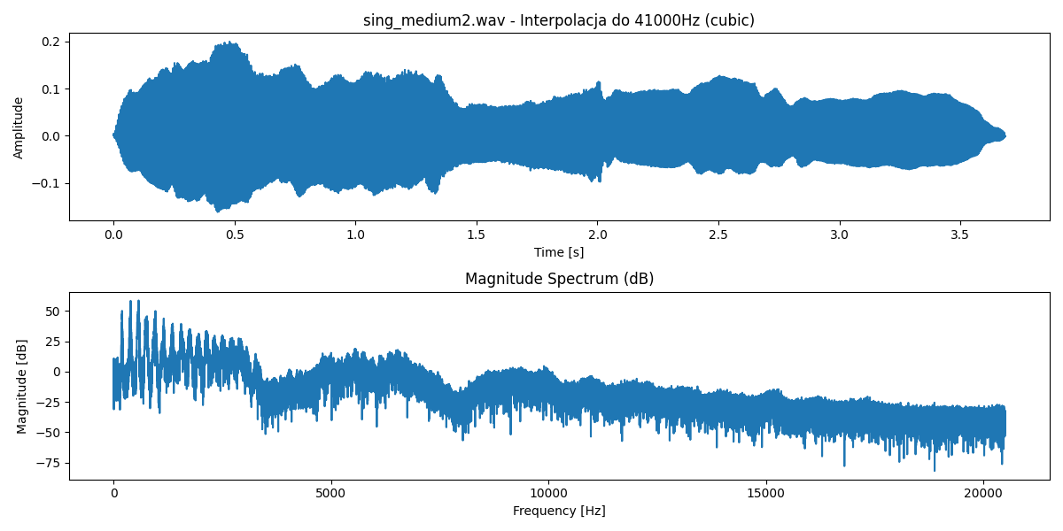

# Plik: sin_60Hz.wav

## Kwantyzacja

Kwantyzacja do 4 bitów:

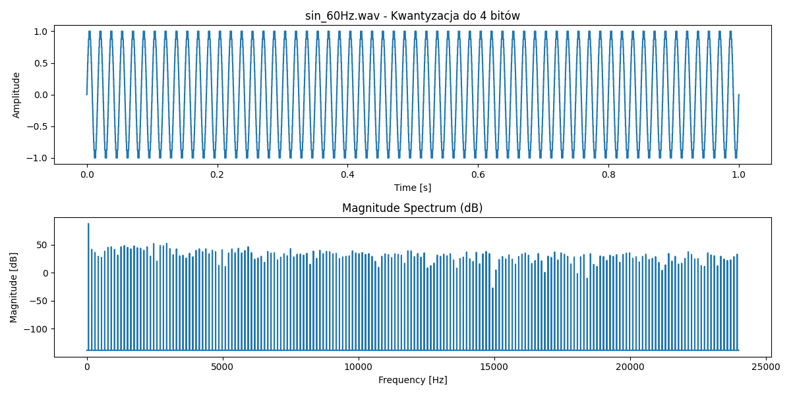

Kwantyzacja do 8 bitów:

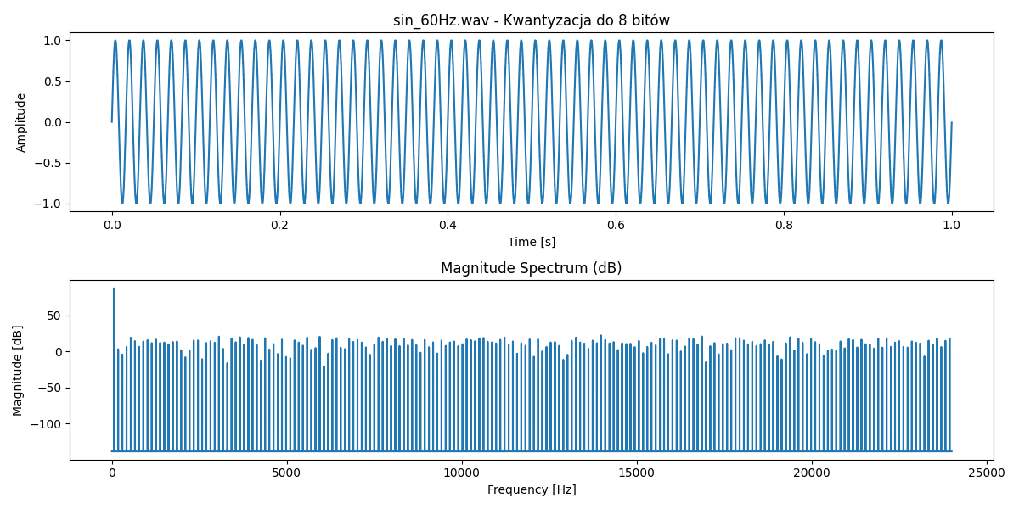

Kwantyzacja do 16 bitów:

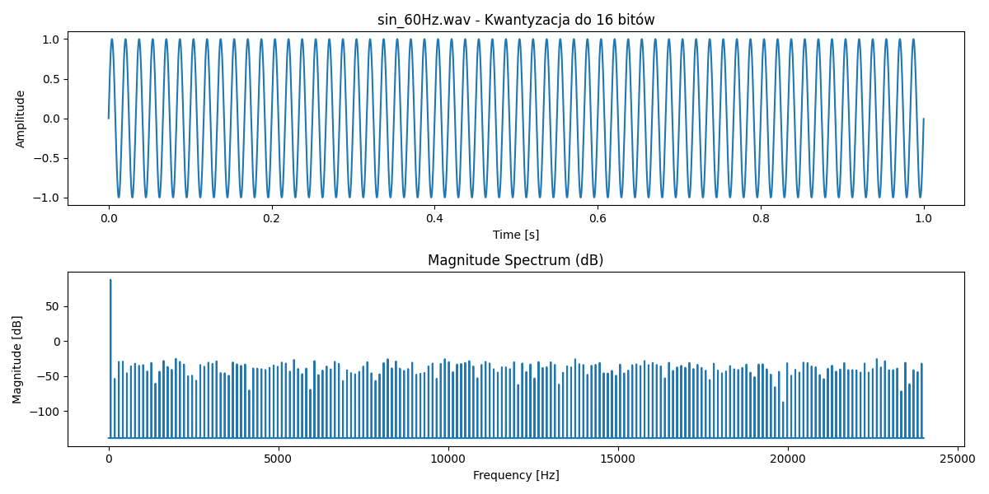

Kwantyzacja do 24 bitów:

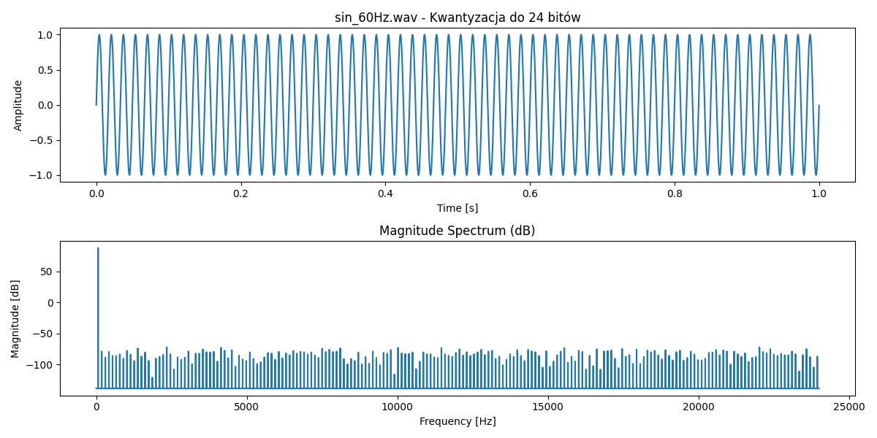

## Decymacja

Decymacja z współczynnikiem 2:

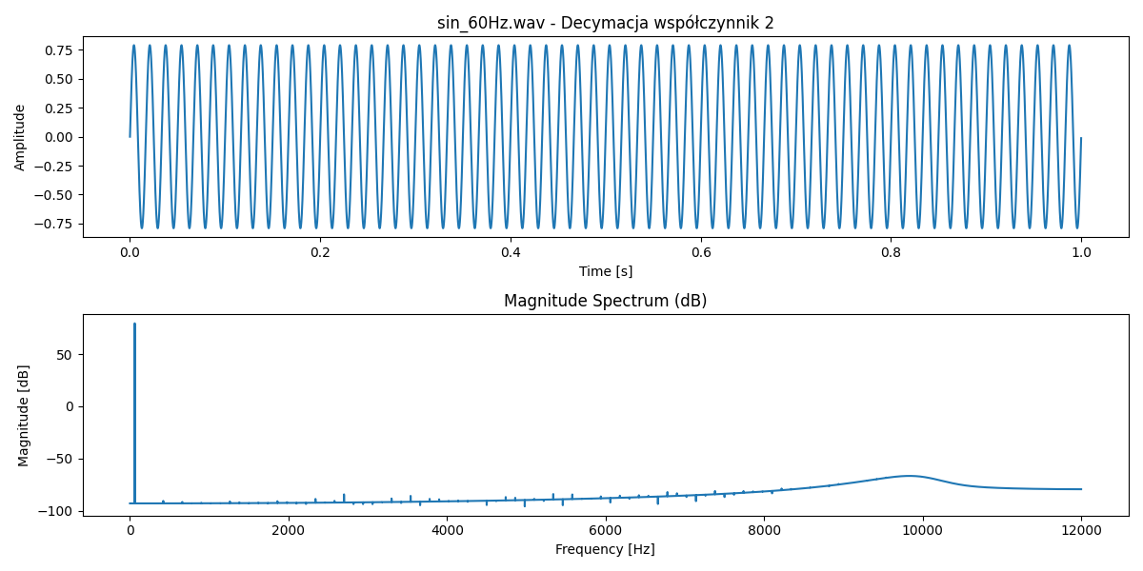

Decymacja z współczynnikiem 4:

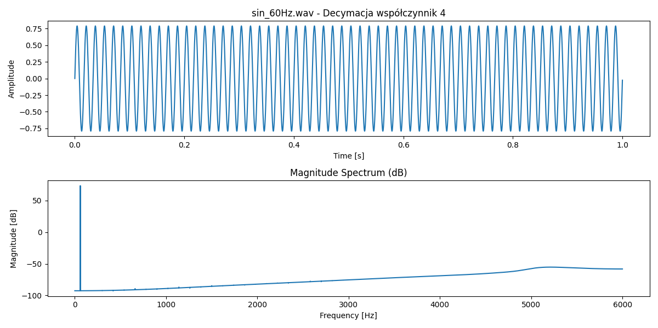

Decymacja z współczynnikiem 6:

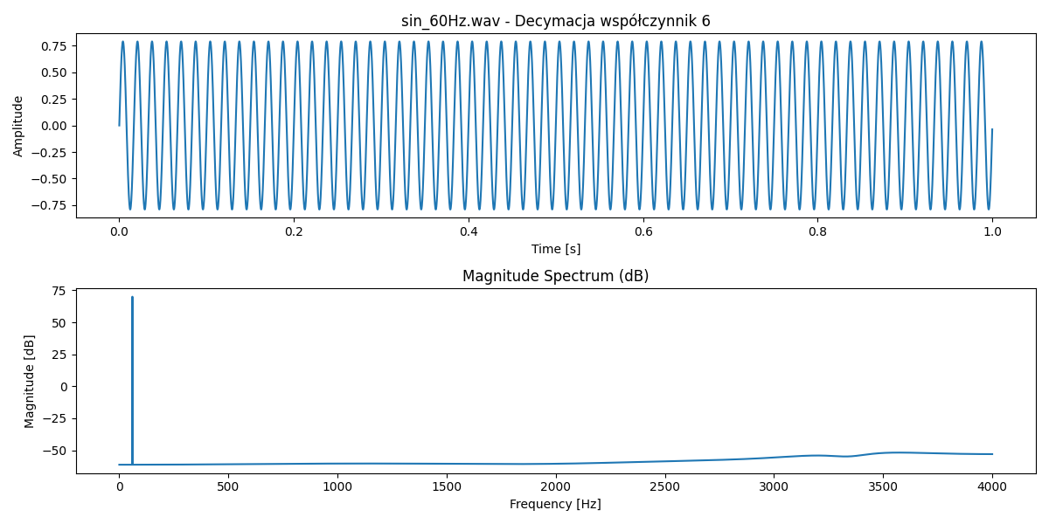

Decymacja z współczynnikiem 10:

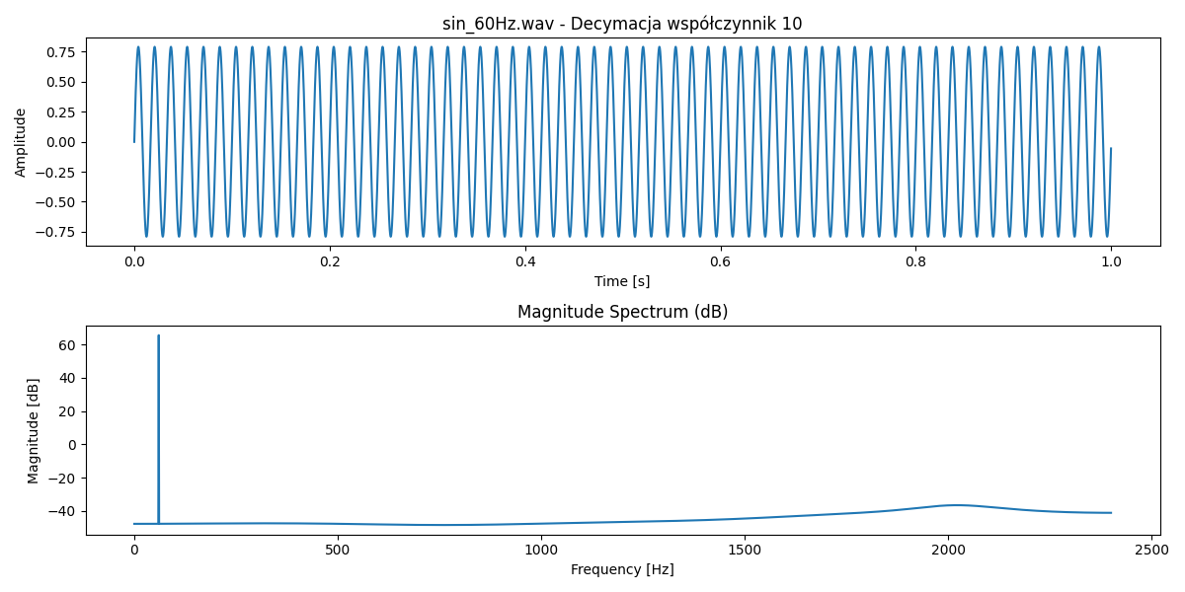

Decymacja z współczynnikiem 24:

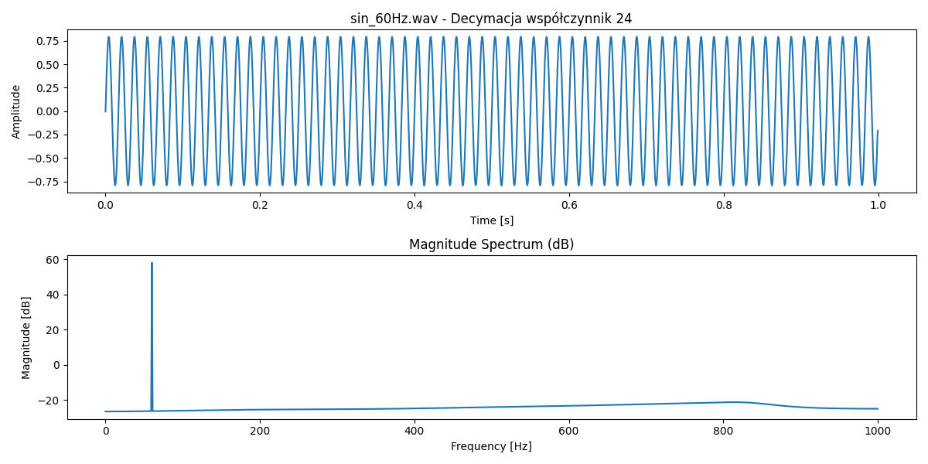

## Interpolacja

Interpolacja do 2000 Hz metodą liniową:

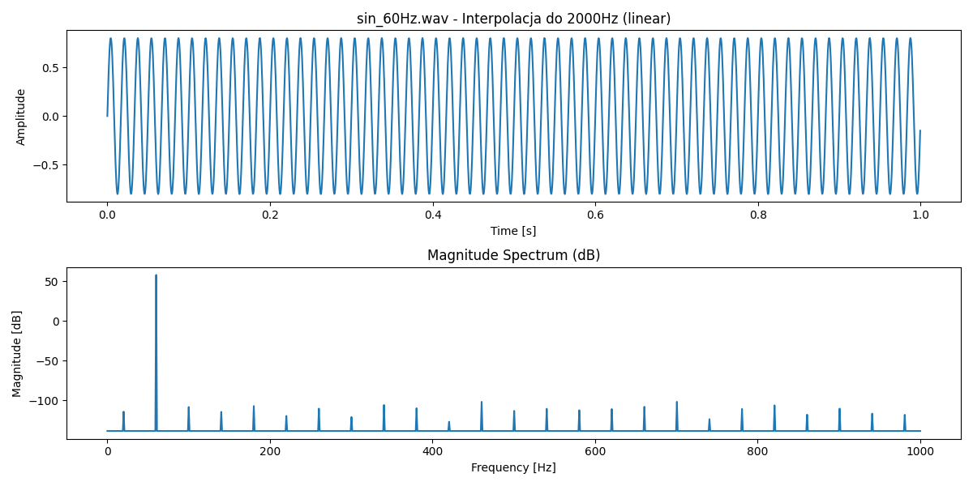

Interpolacja do 2000 Hz metodą sześcienną:

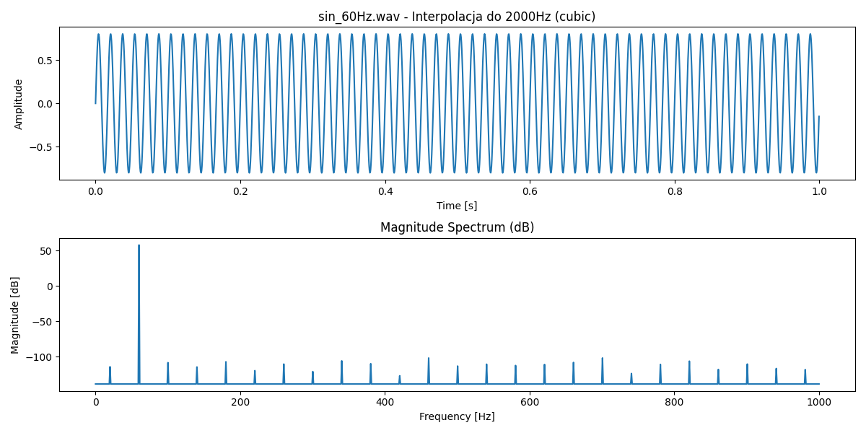

Interpolacja do 4000 Hz metodą liniową:

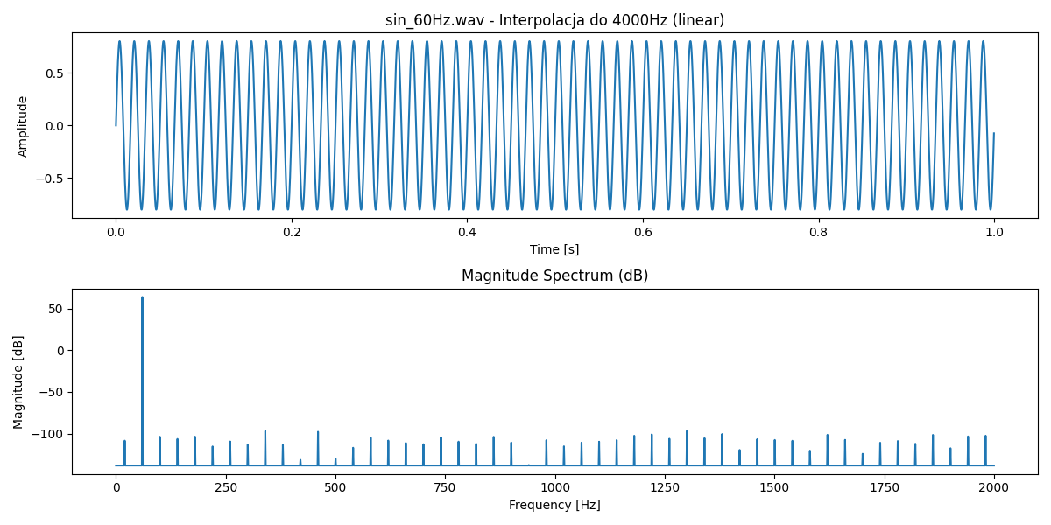

Interpolacja do 4000 Hz metodą sześcienną:

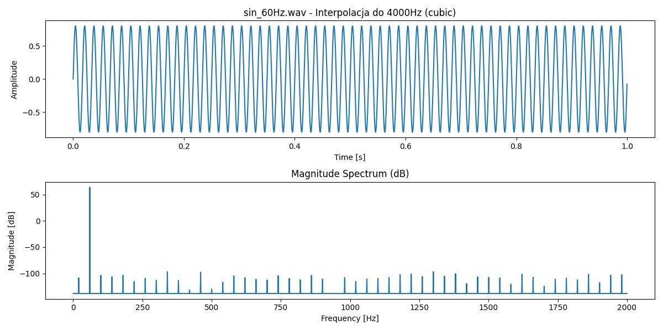

Interpolacja do 8000 Hz metodą liniową:

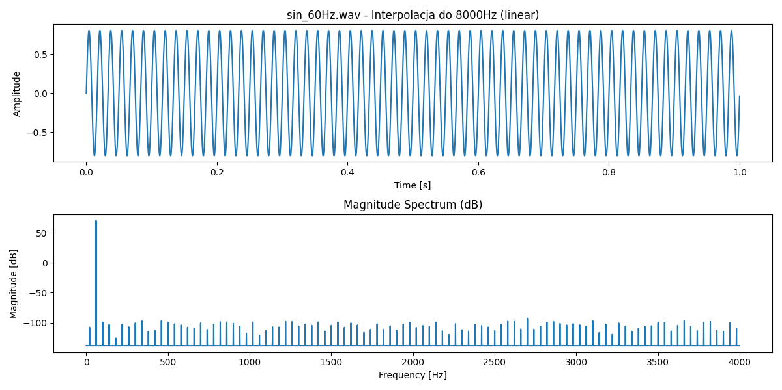

Interpolacja do 8000 Hz metodą sześcienną:

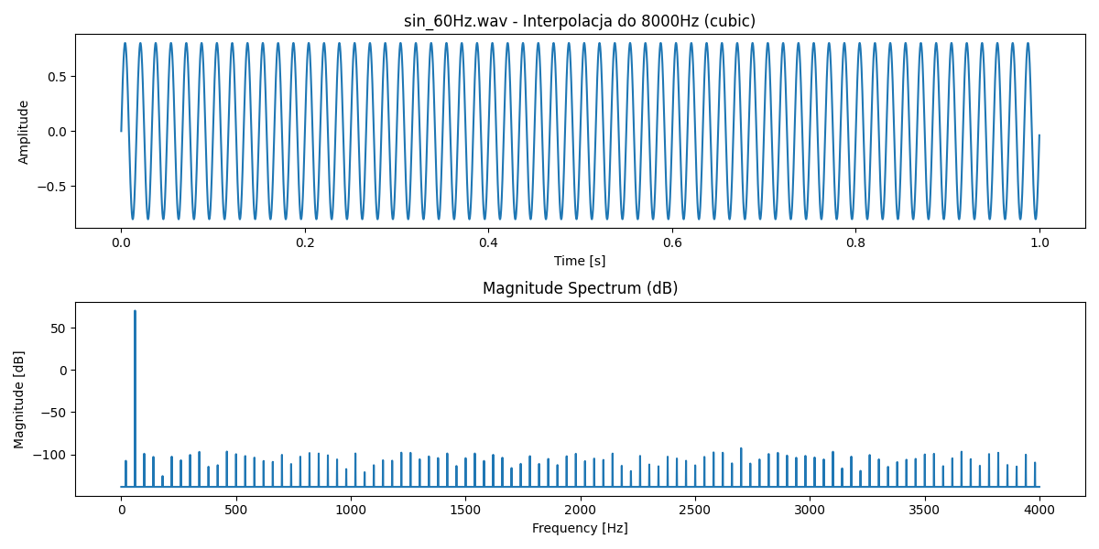

Interpolacja do 11999 Hz metodą liniową:

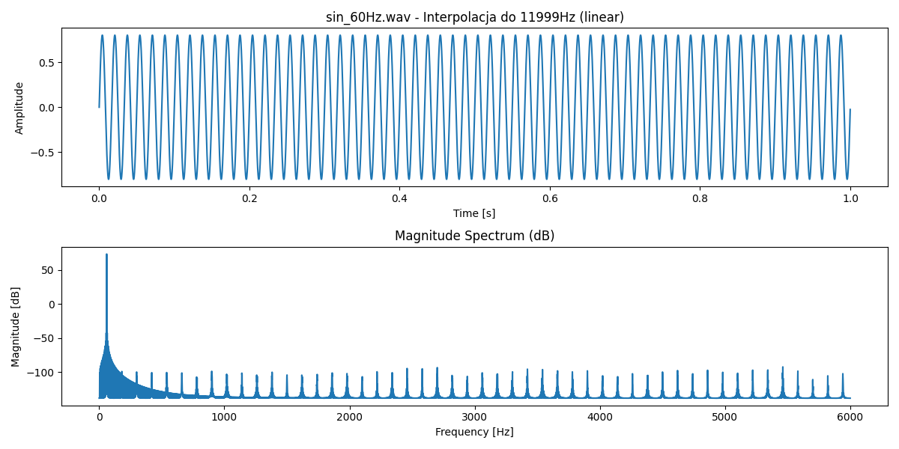

Interpolacja do 11999 Hz metodą sześcienną:

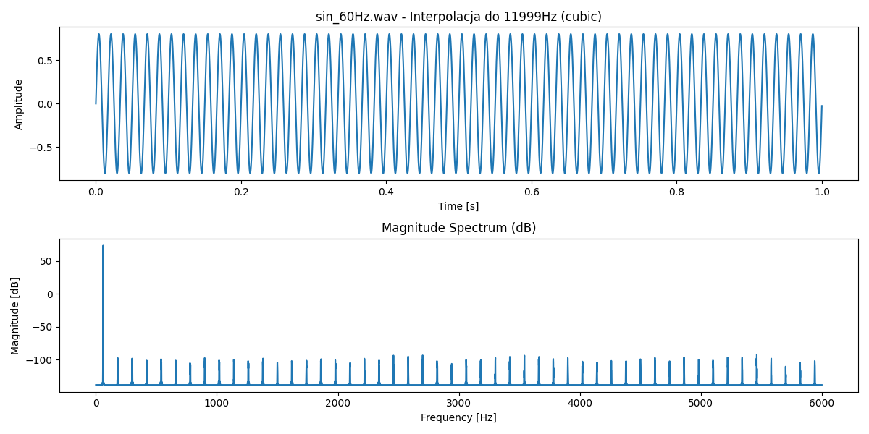

Interpolacja do 16000 Hz metodą liniową:

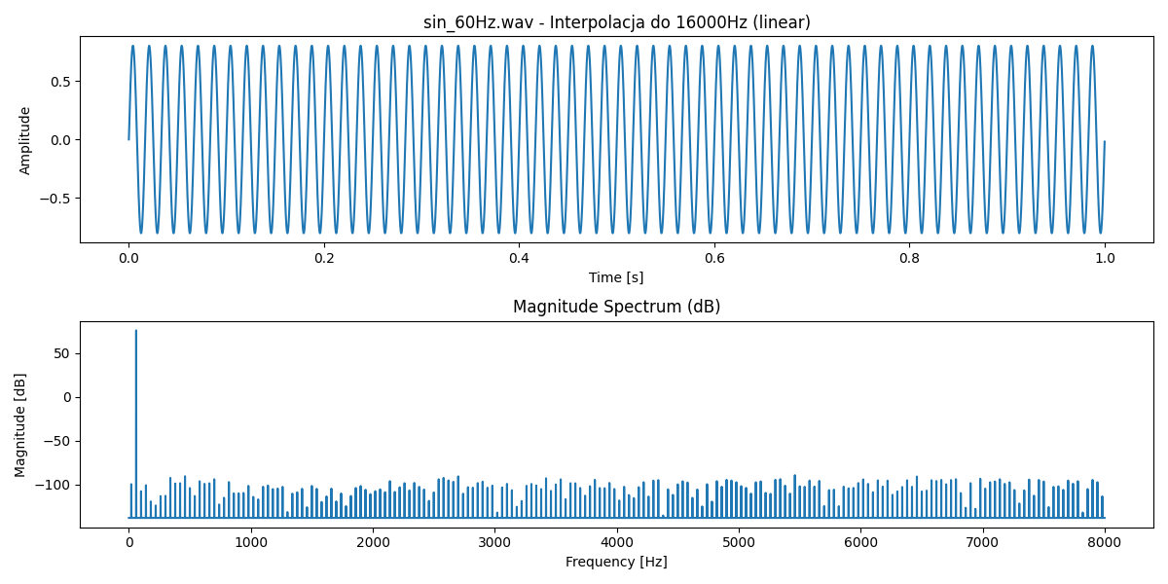

Interpolacja do 16000 Hz metodą sześcienną:

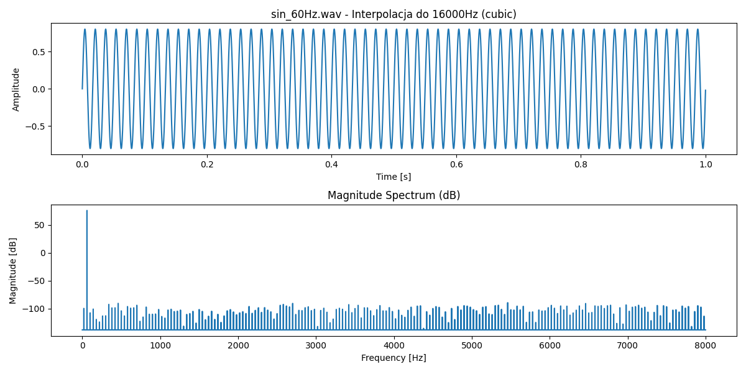

Interpolacja do 16953 Hz metodą liniową:

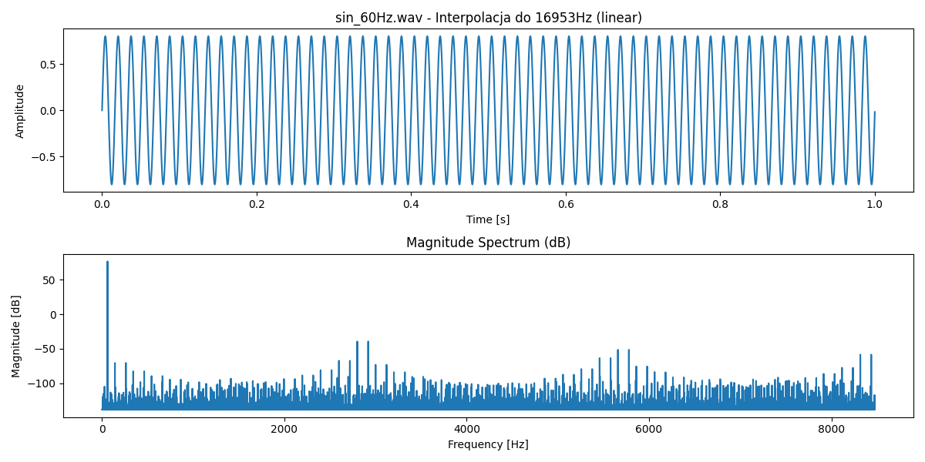

Interpolacja do 16953 Hz metodą sześcienną:

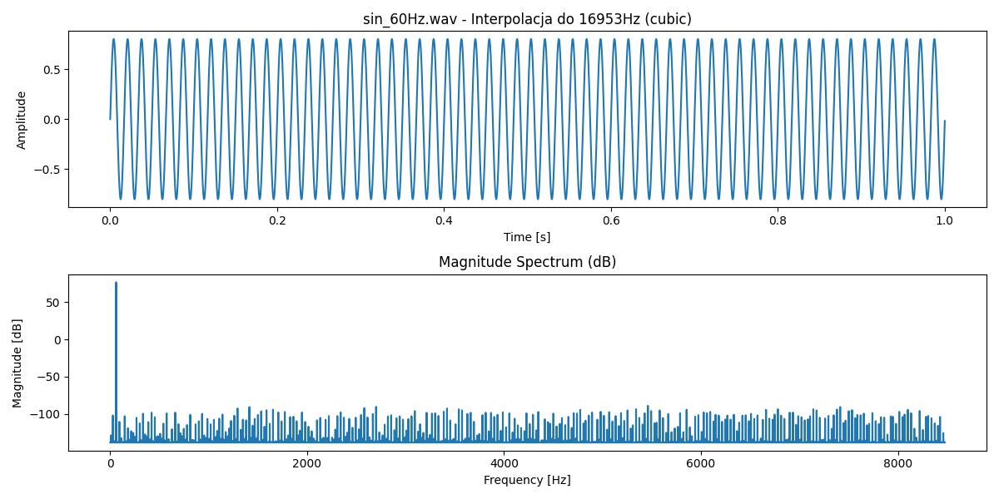

Interpolacja do 24000 Hz metodą liniową:

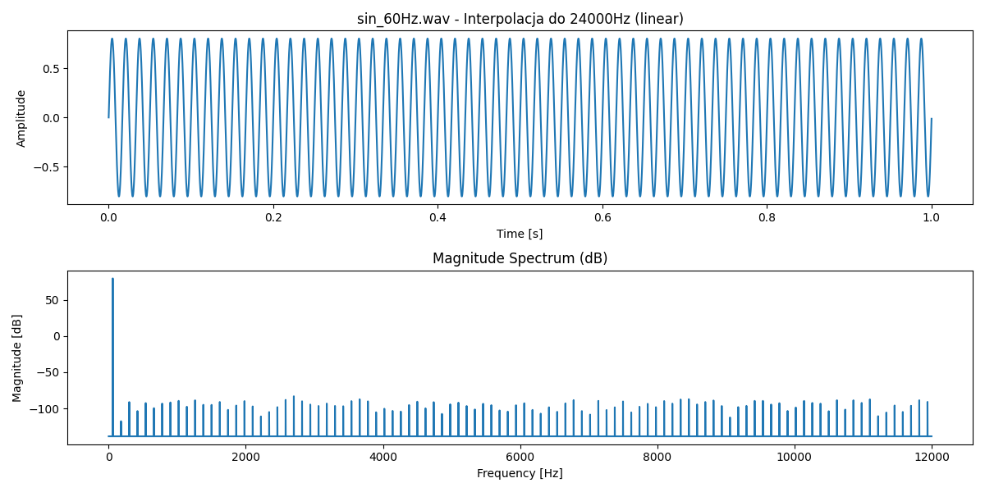

Interpolacja do 24000 Hz metodą sześcienną:

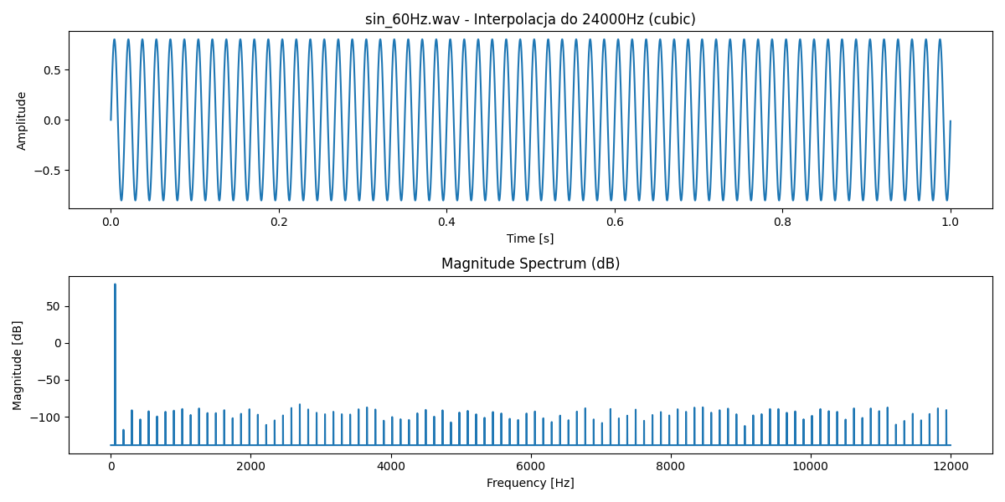

Interpolacja do 41000 Hz metodą liniową:

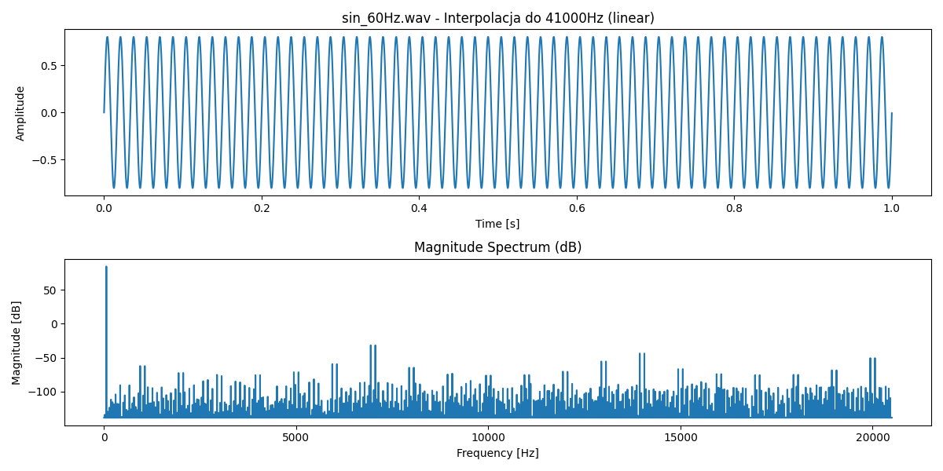

Interpolacja do 41000 Hz metodą sześcienną:

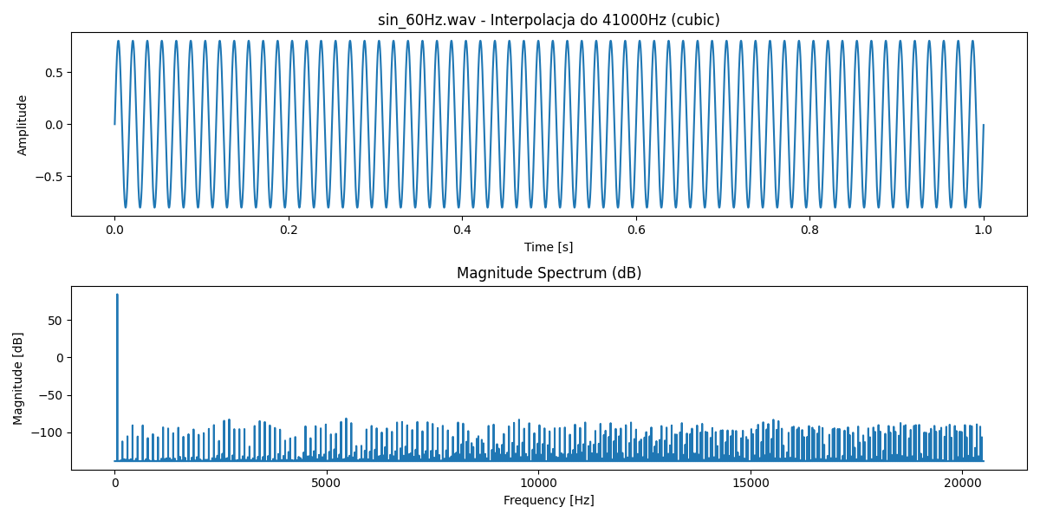

# Plik: sing_high2.wav

## Kwantyzacja

Kwantyzacja do 4 bitów:

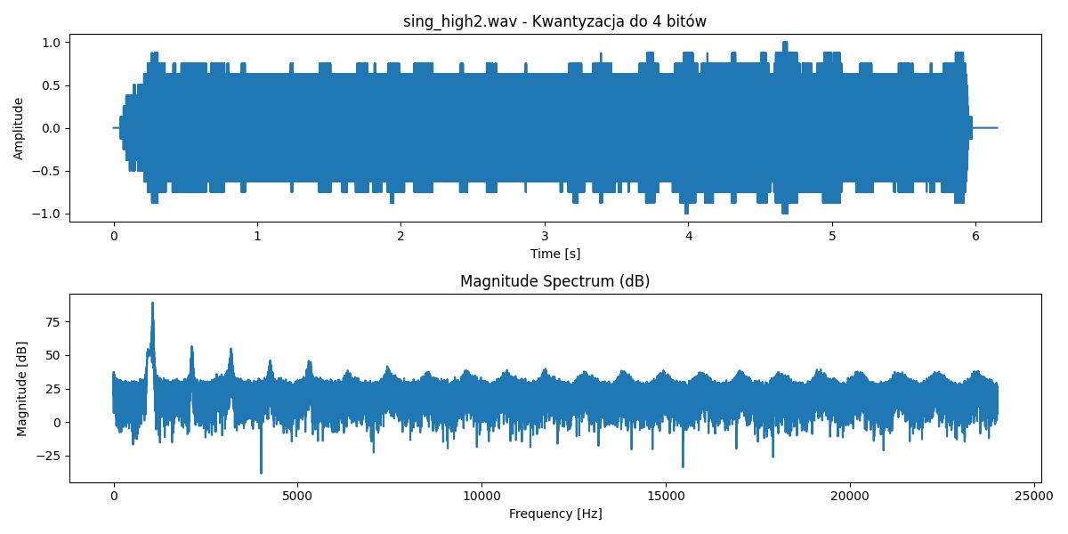

Kwantyzacja do 8 bitów:

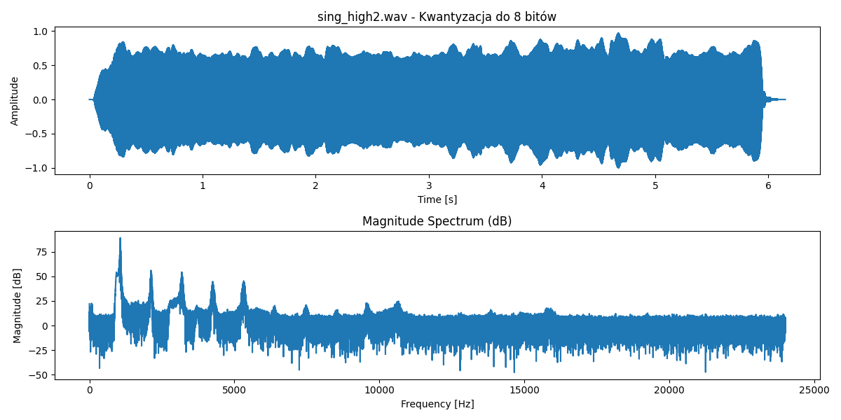

Kwantyzacja do 16 bitów:

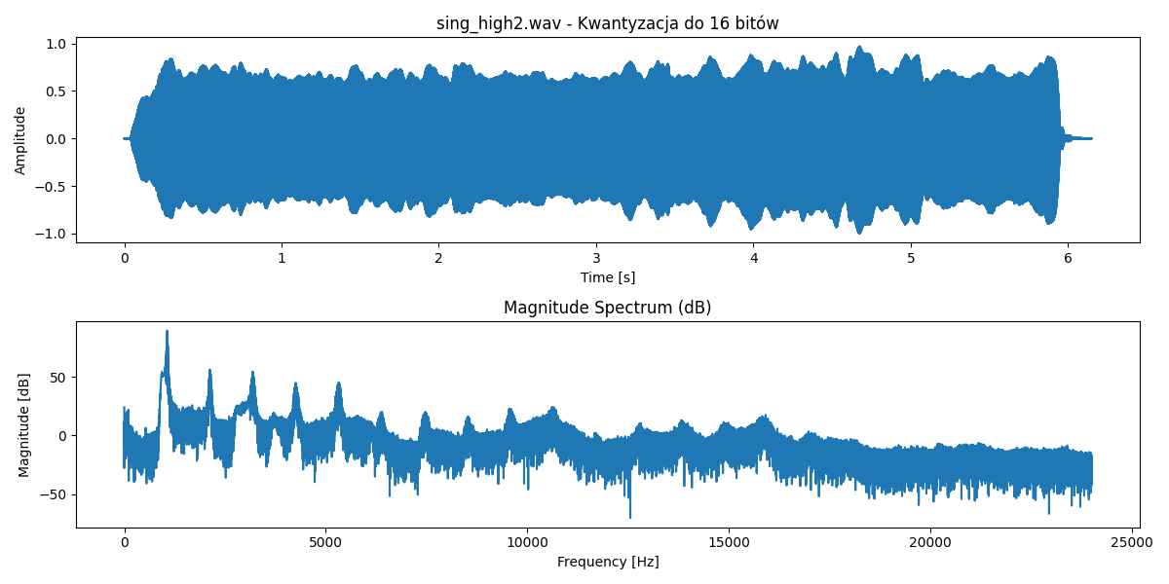

Kwantyzacja do 24 bitów:

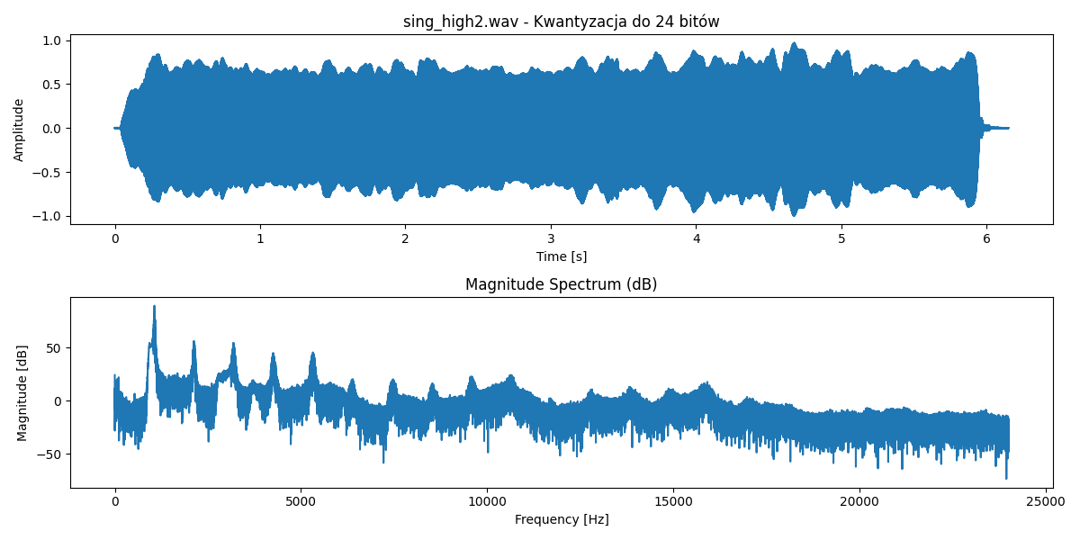

## Decymacja

Decymacja z współczynnikiem 2:

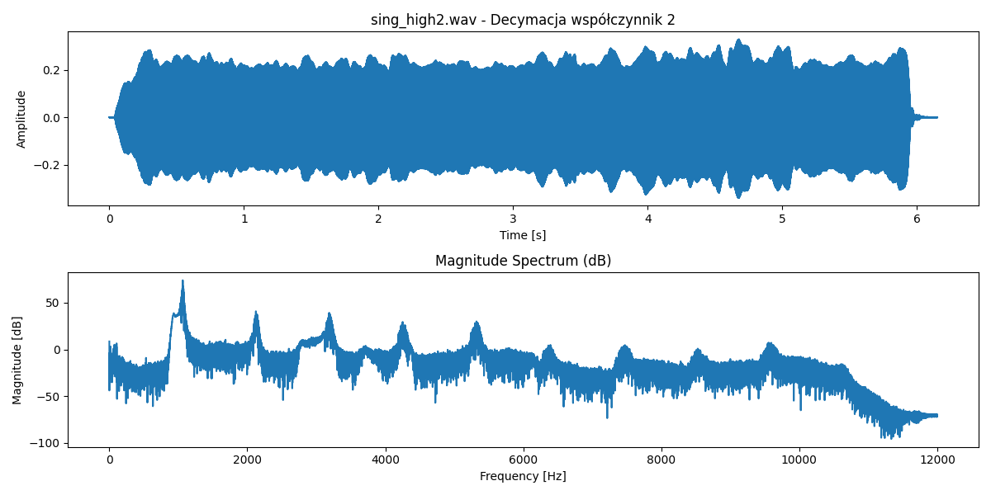

Decymacja z współczynnikiem 4:

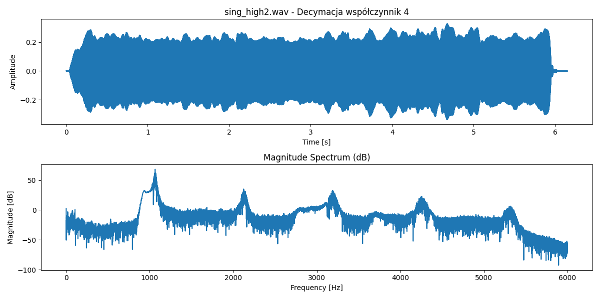

Decymacja z współczynnikiem 6:

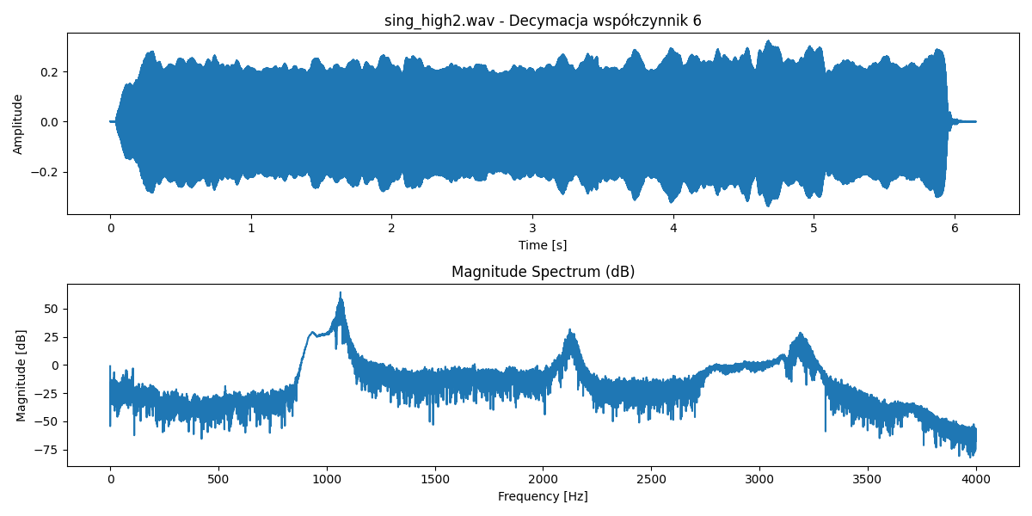

Decymacja z współczynnikiem 10:

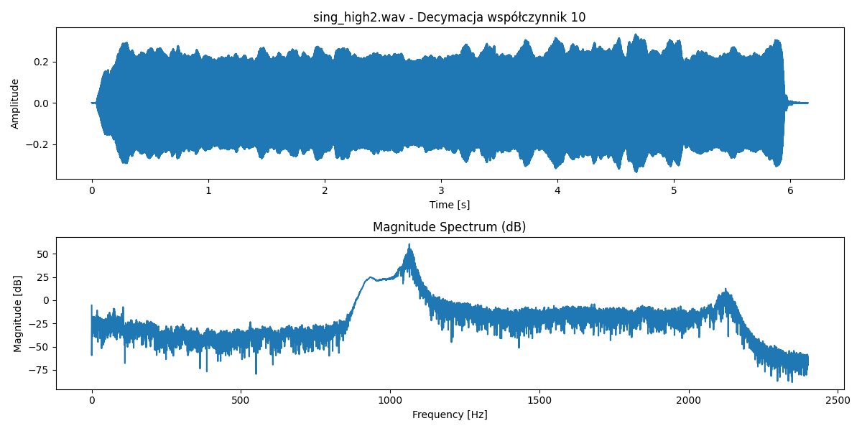

Decymacja z współczynnikiem 24:

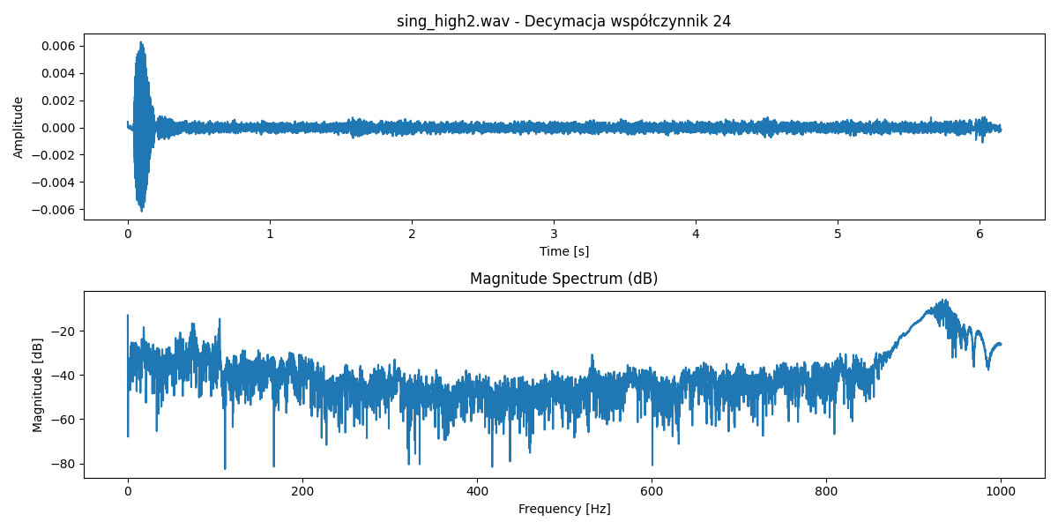

## Interpolacja

Interpolacja do 2000 Hz metodą liniową:

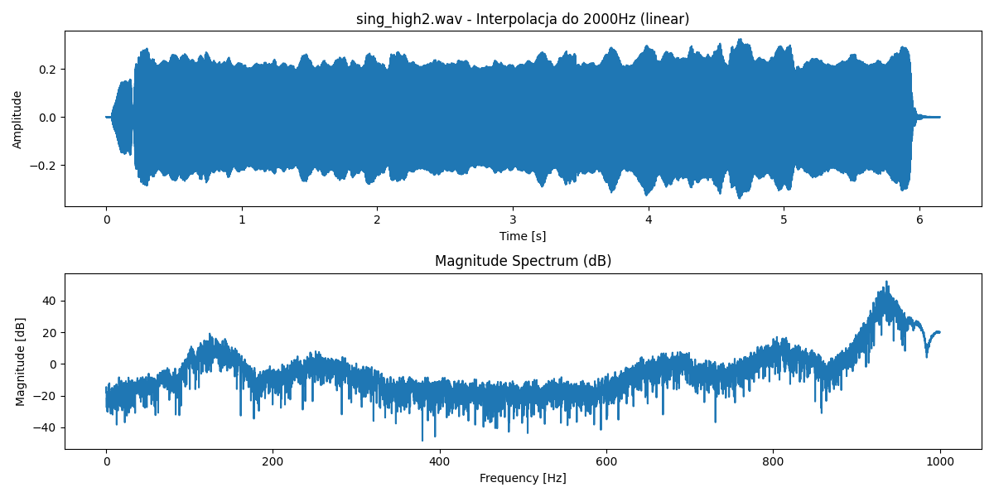

Interpolacja do 2000 Hz metodą sześcienną:

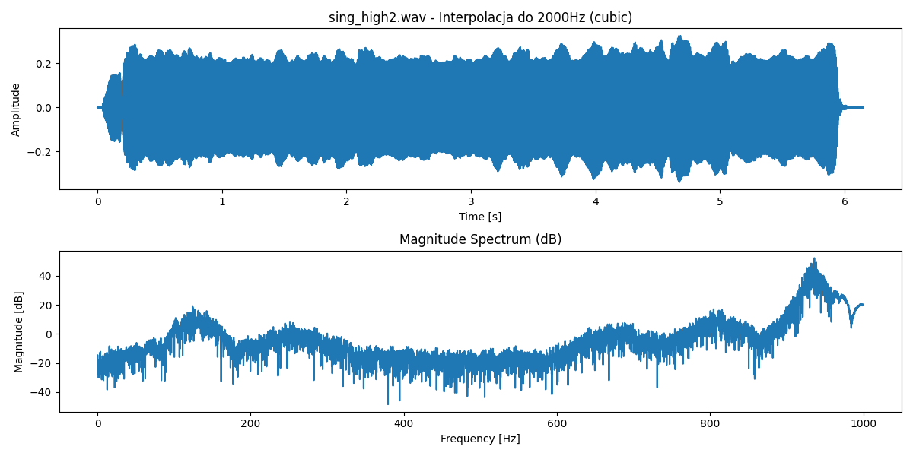

Interpolacja do 4000 Hz metodą liniową:

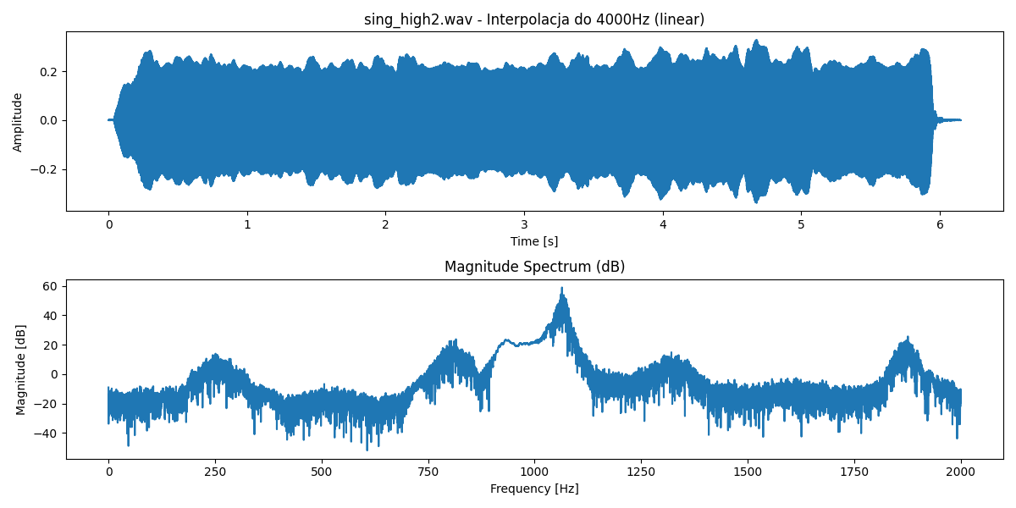

Interpolacja do 4000 Hz metodą sześcienną:

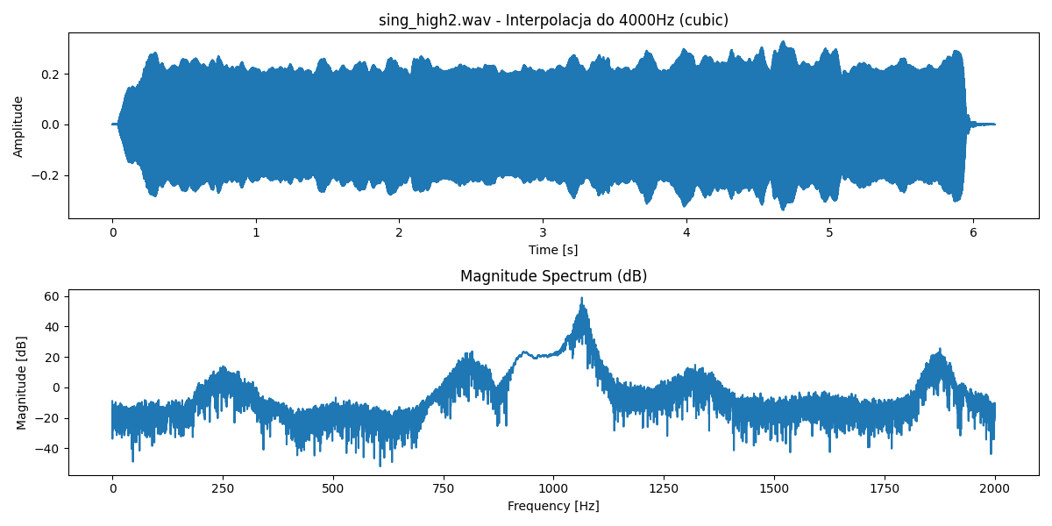

Interpolacja do 8000 Hz metodą liniową:

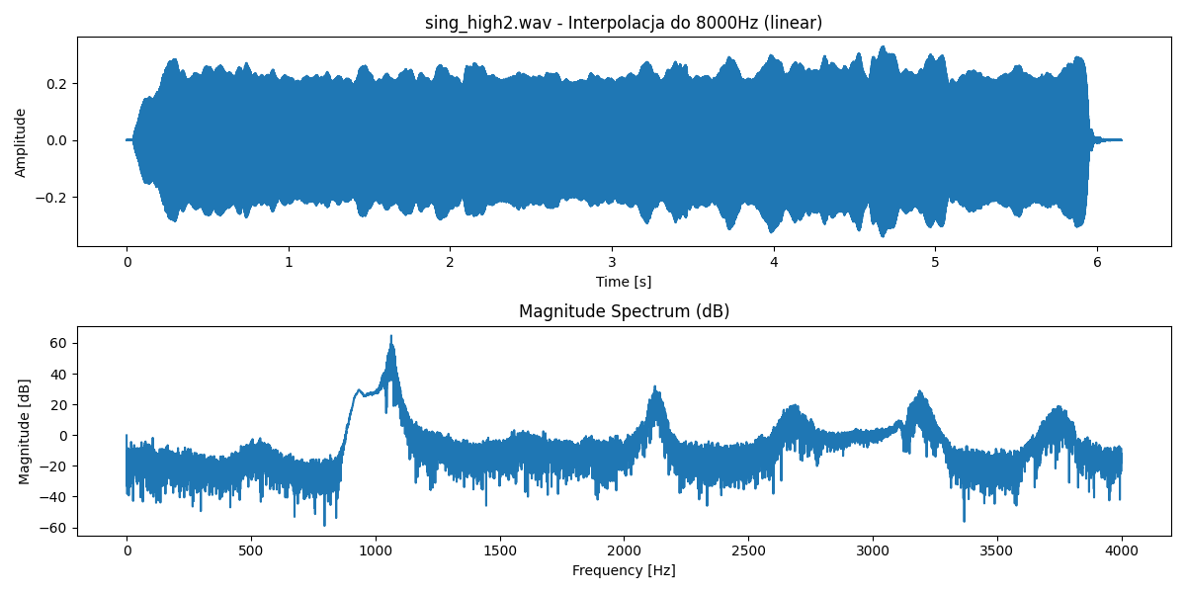

Interpolacja do 8000 Hz metodą sześcienną:

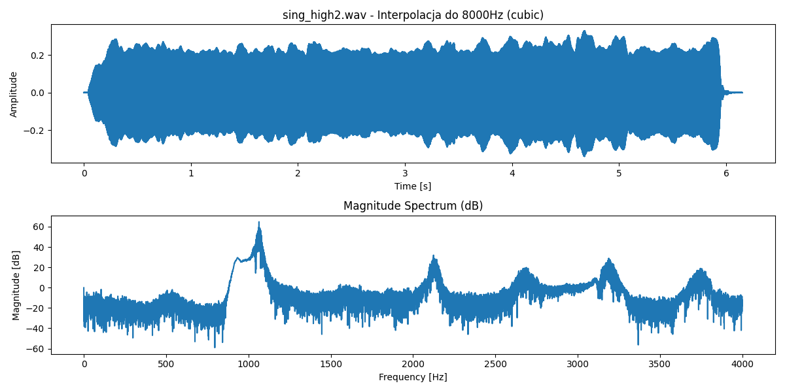

Interpolacja do 11999 Hz metodą liniową:

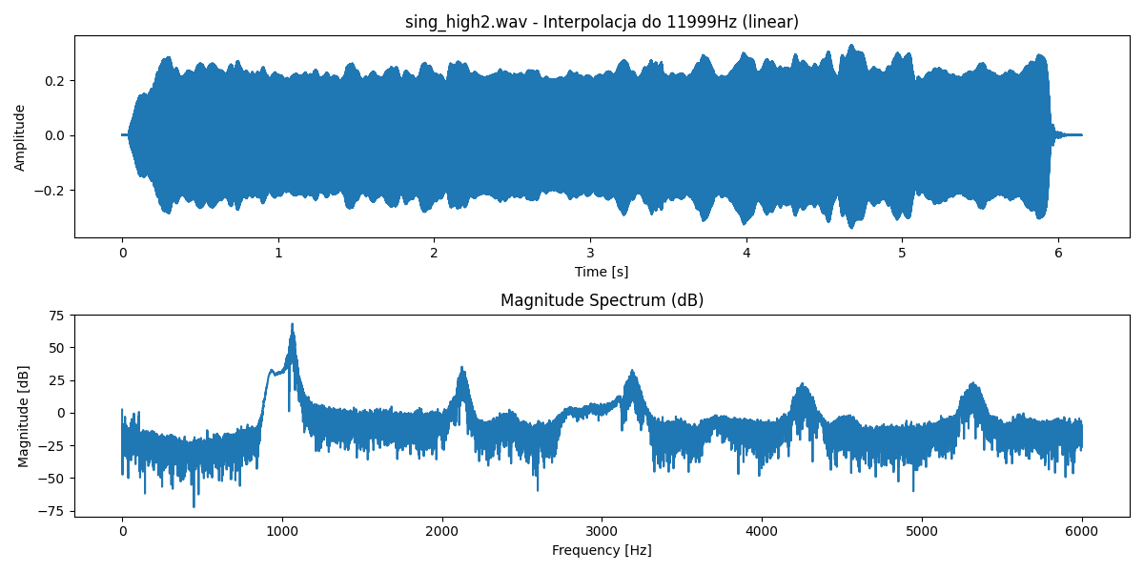

Interpolacja do 11999 Hz metodą sześcienną:

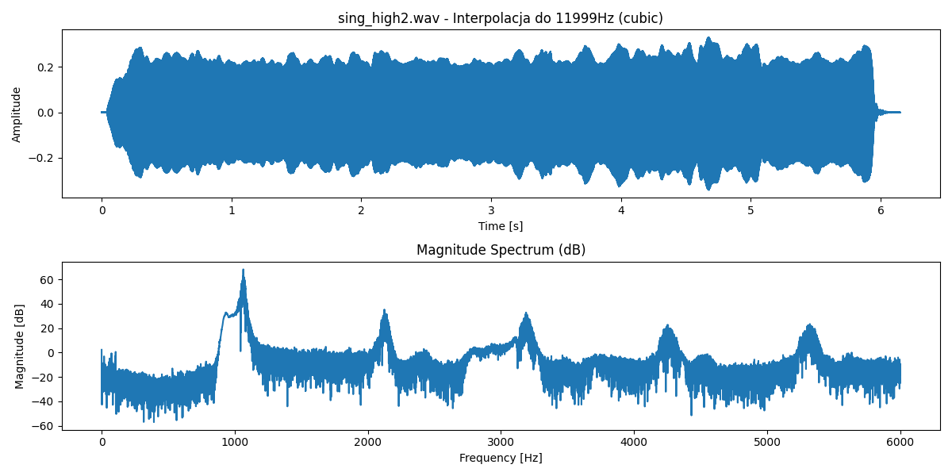

Interpolacja do 16000 Hz metodą liniową:

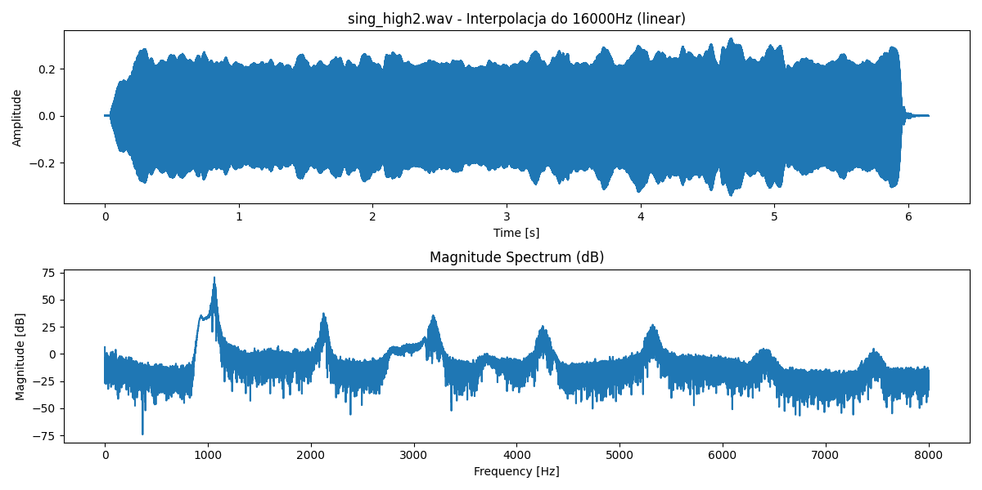

Interpolacja do 16000 Hz metodą sześcienną:

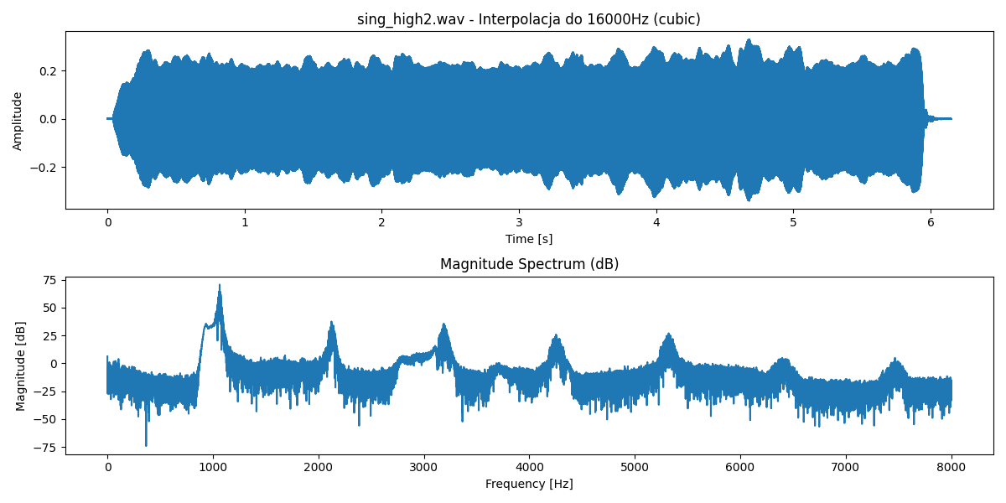

Interpolacja do 16953 Hz metodą liniową:

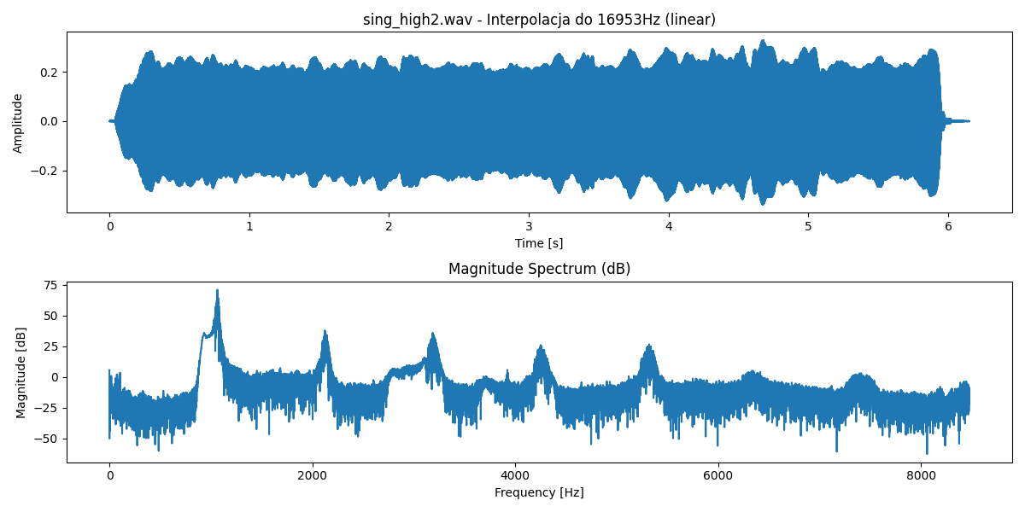

Interpolacja do 16953 Hz metodą sześcienną:

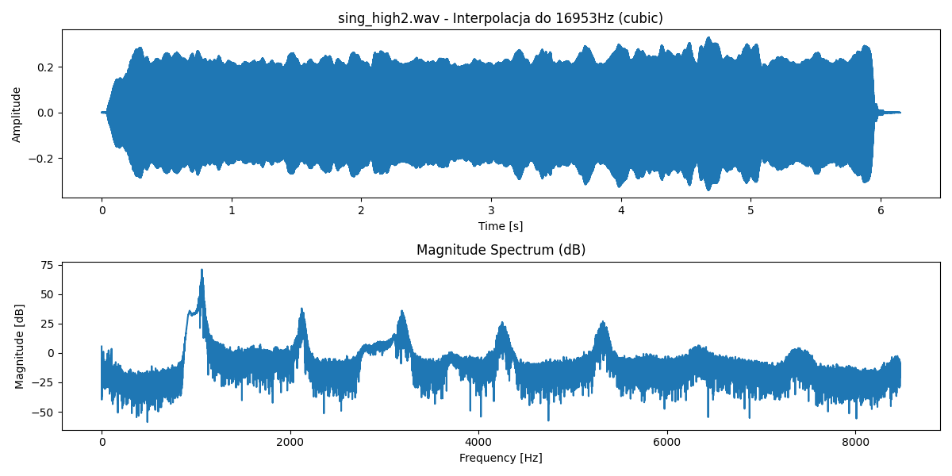

Interpolacja do 24000 Hz metodą liniową:

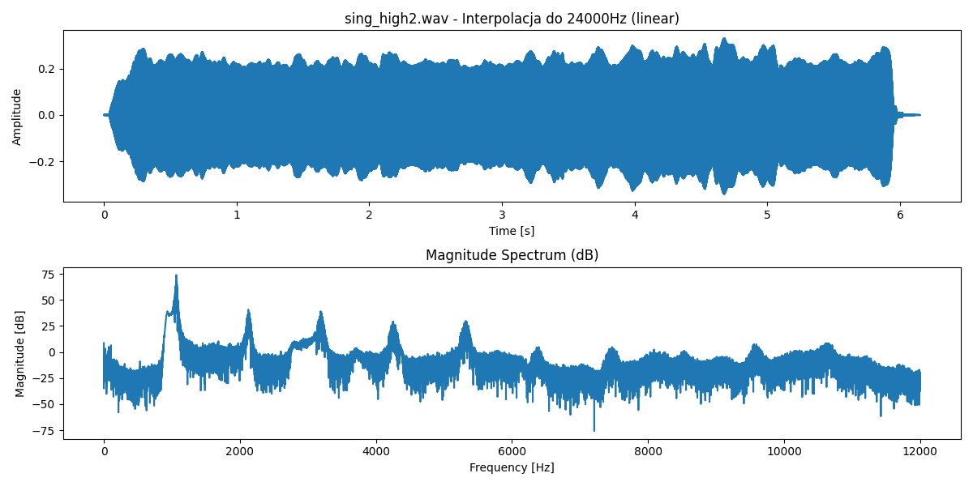

Interpolacja do 24000 Hz metodą sześcienną:

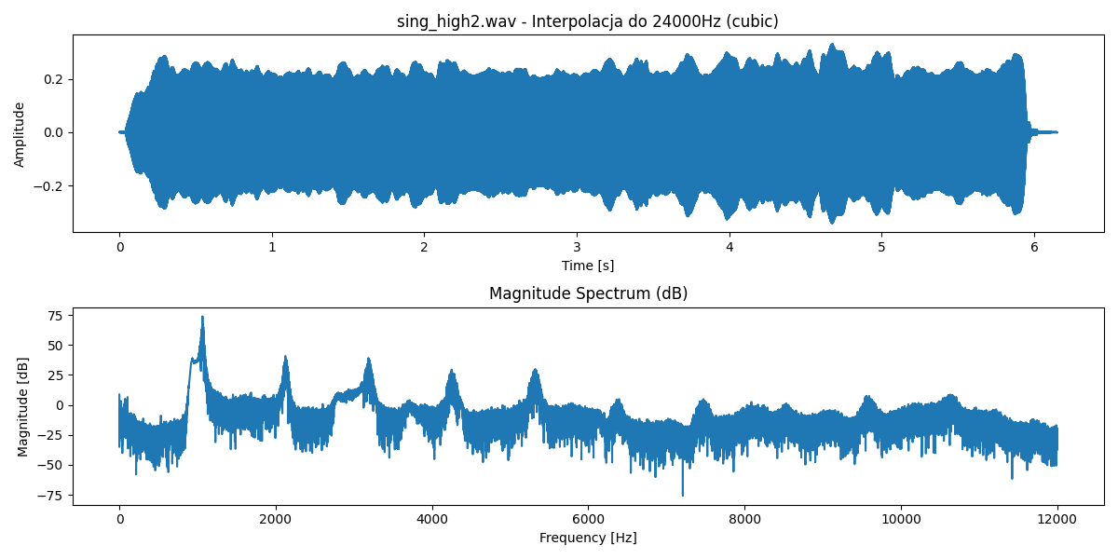

Interpolacja do 41000 Hz metodą liniową:

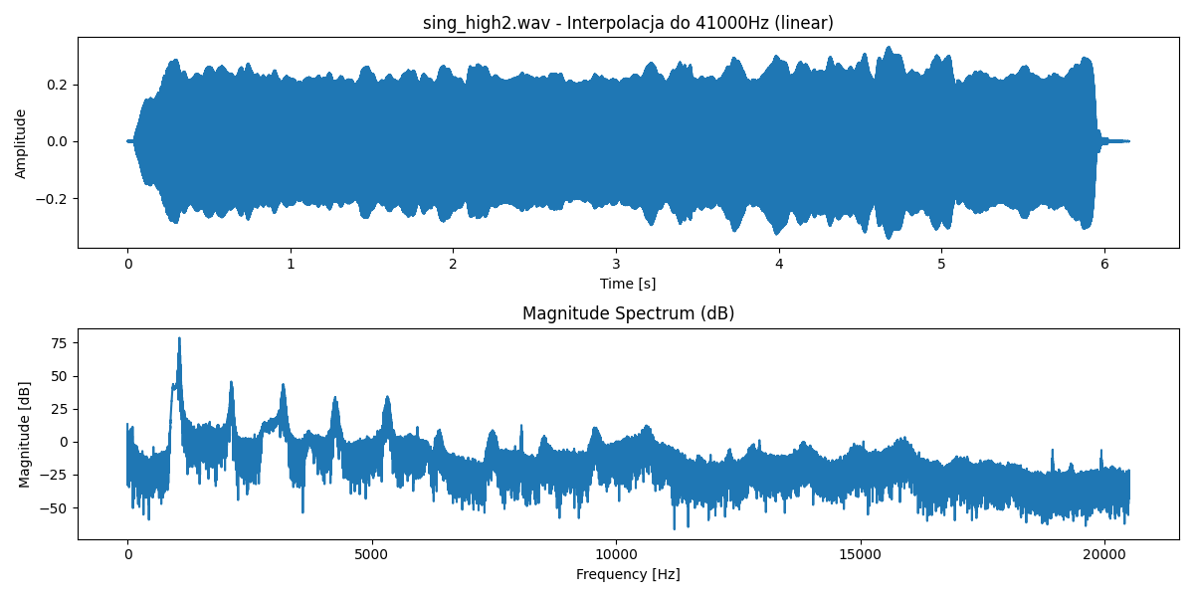

Interpolacja do 41000 Hz metodą sześcienną:

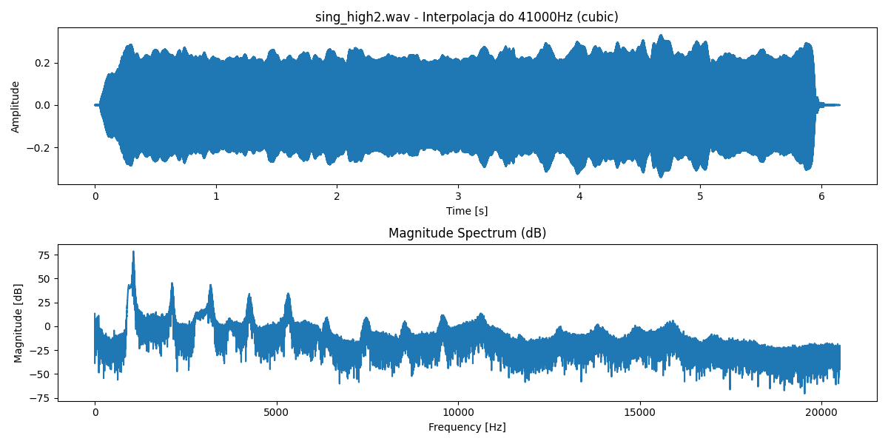

# Plik: sin_8000Hz.wav

## Kwantyzacja

Kwantyzacja do 4 bitów:

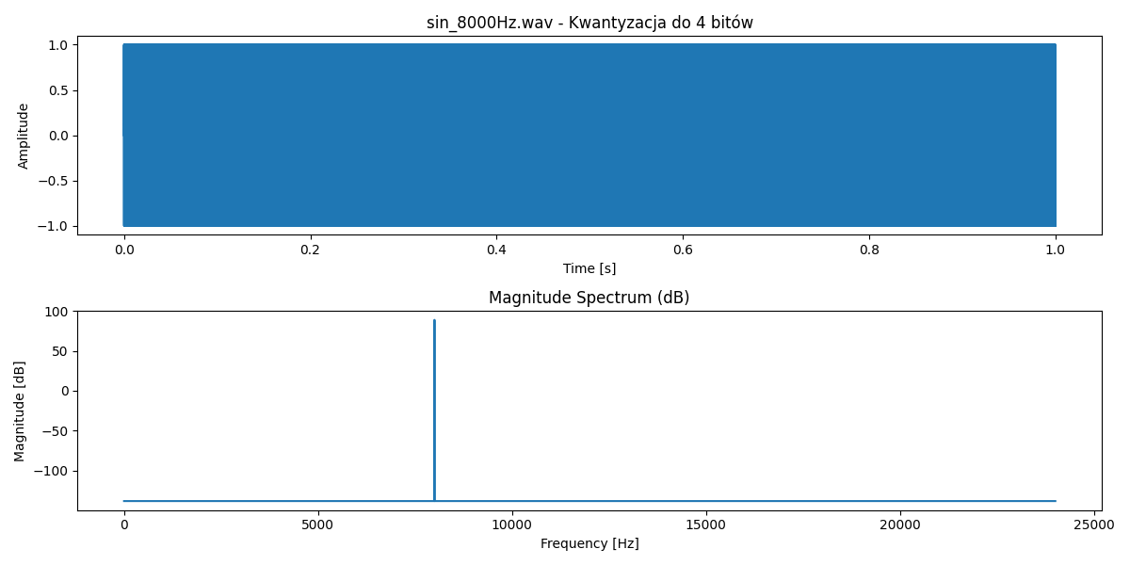

Kwantyzacja do 8 bitów:

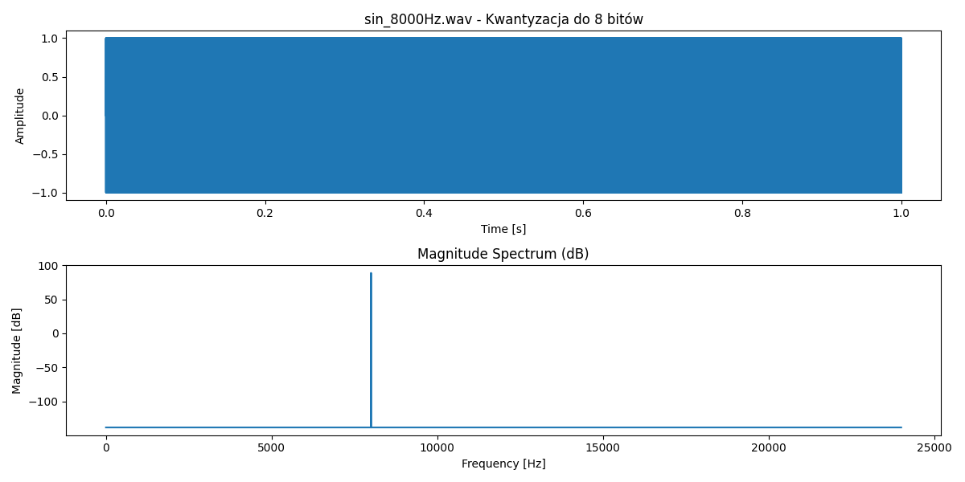

Kwantyzacja do 16 bitów:

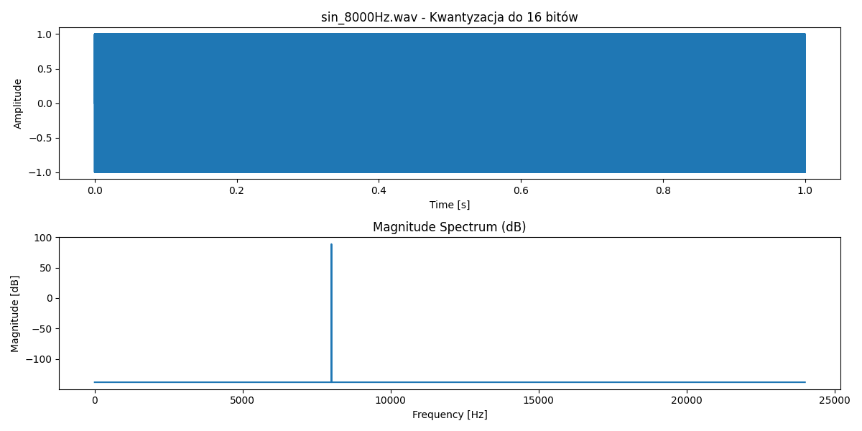

Kwantyzacja do 24 bitów:

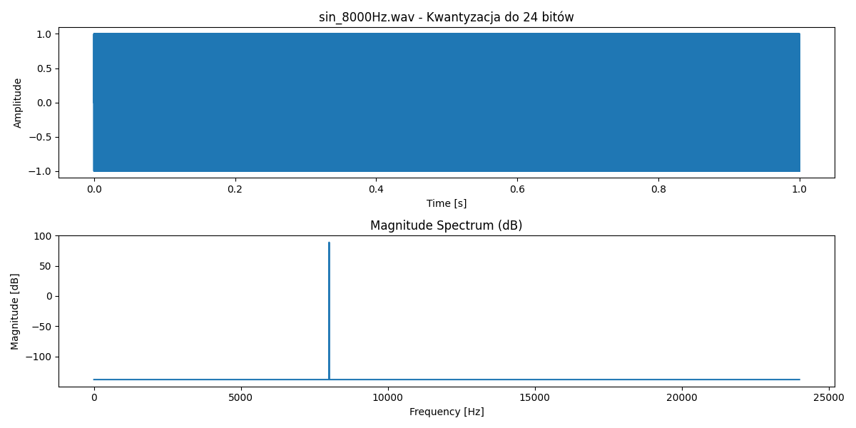

## Decymacja

Decymacja z współczynnikiem 2:

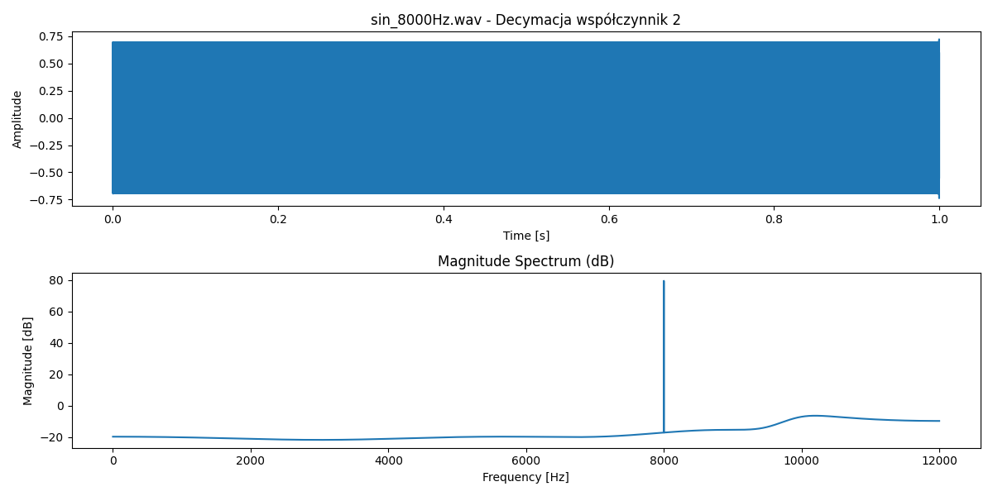

Decymacja z współczynnikiem 4:

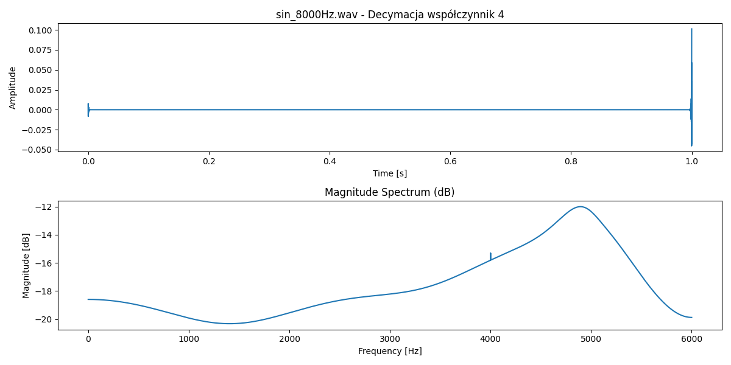

Decymacja z współczynnikiem 6:

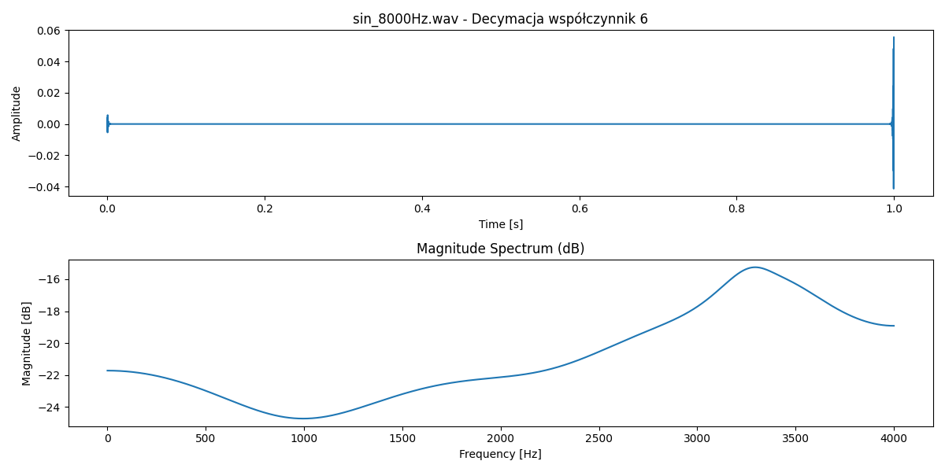

Decymacja z współczynnikiem 10:

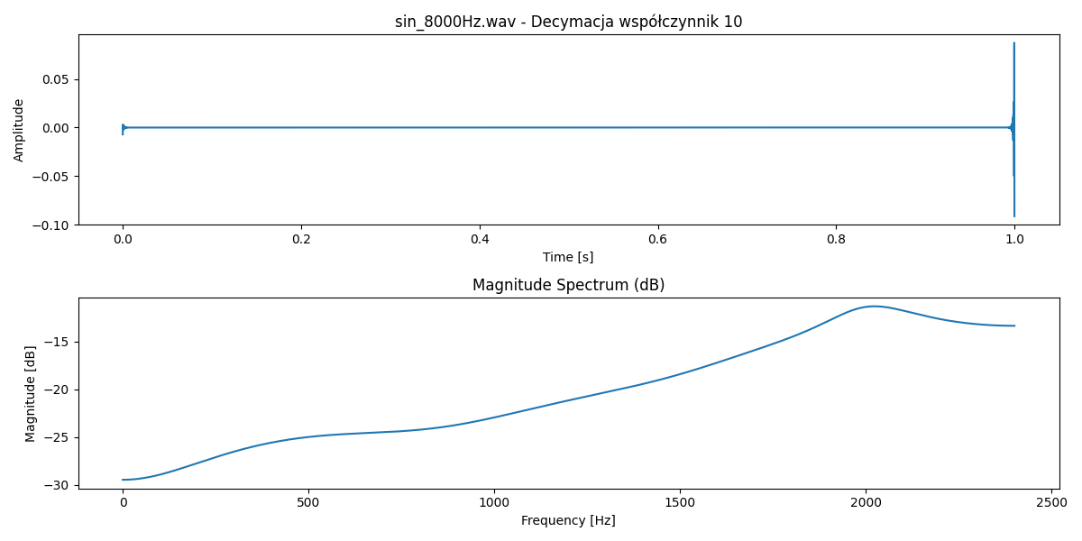

Decymacja z współczynnikiem 24:

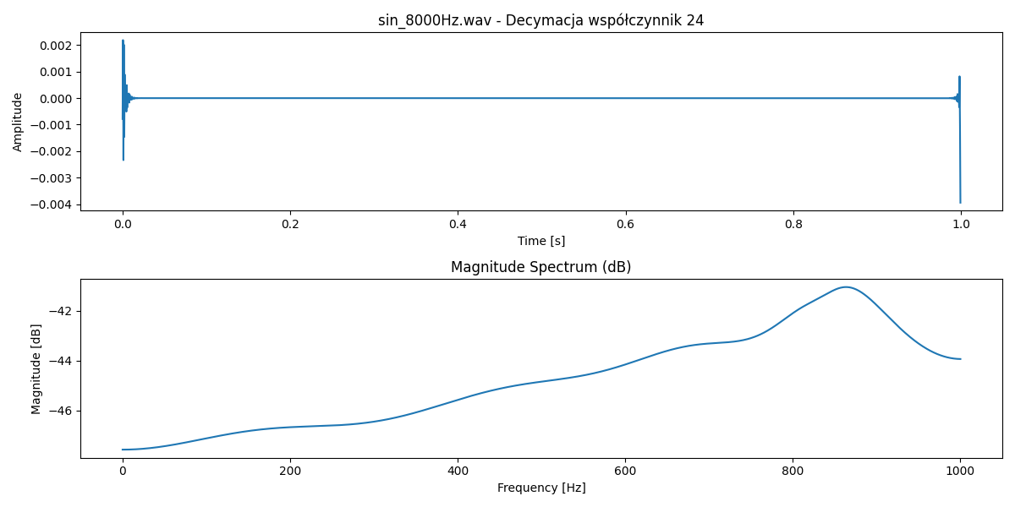

## Interpolacja

Interpolacja do 2000 Hz metodą liniową:

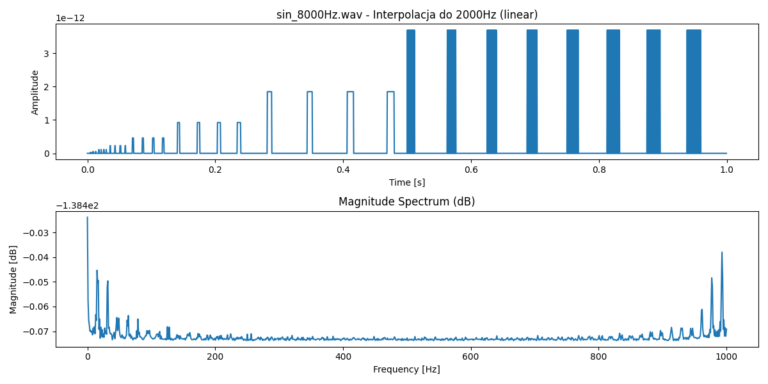

Interpolacja do 2000 Hz metodą sześcienną:

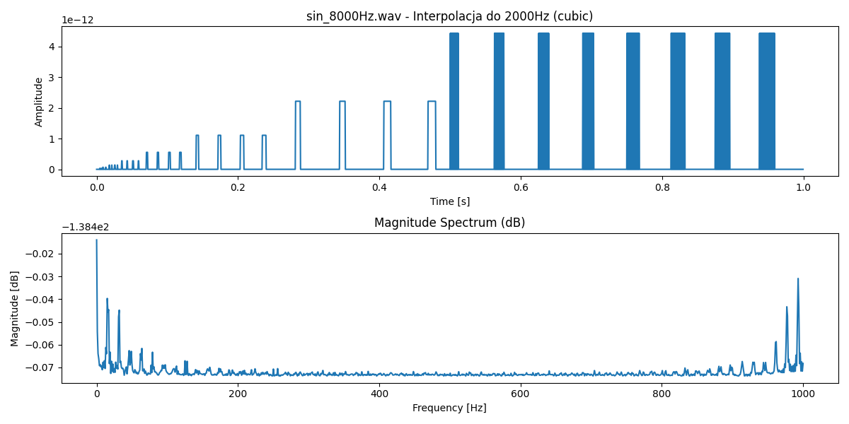

Interpolacja do 4000 Hz metodą liniową:

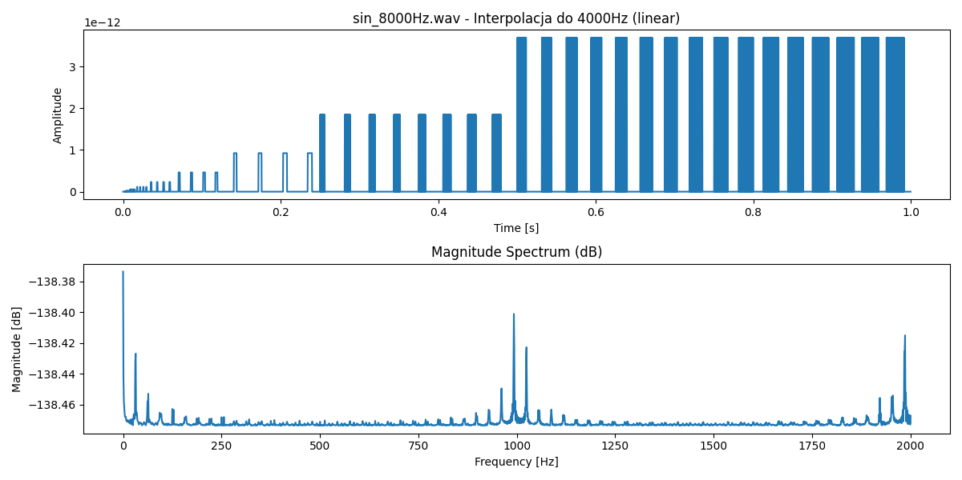

Interpolacja do 4000 Hz metodą sześcienną:

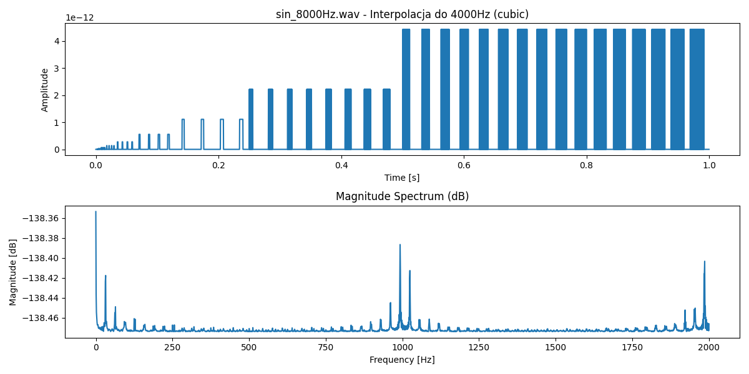

Interpolacja do 8000 Hz metodą liniową:

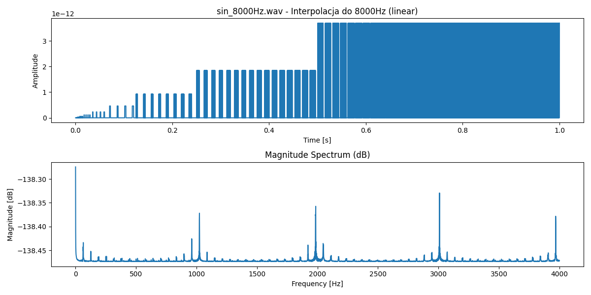

Interpolacja do 8000 Hz metodą sześcienną:

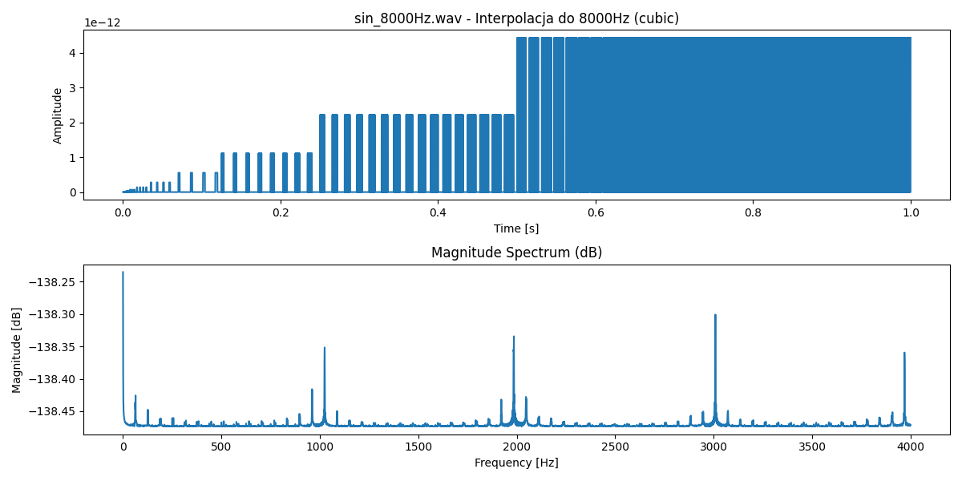

Interpolacja do 11999 Hz metodą liniową:

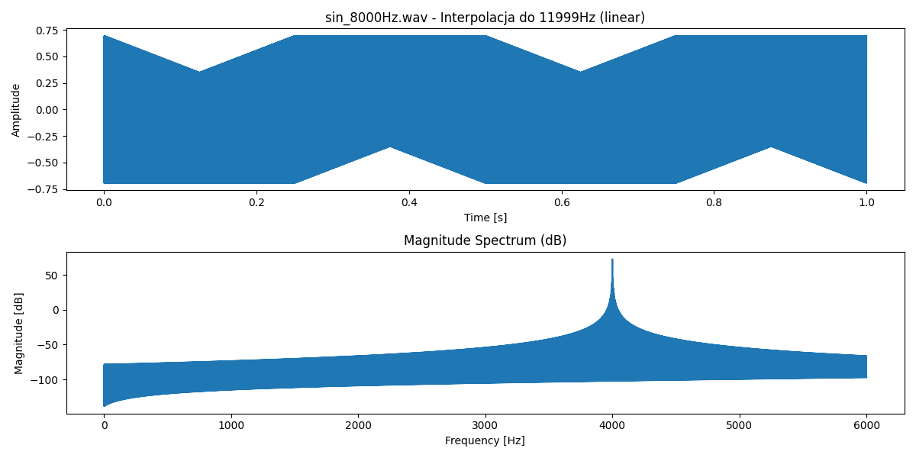

Interpolacja do 11999 Hz metodą sześcienną:

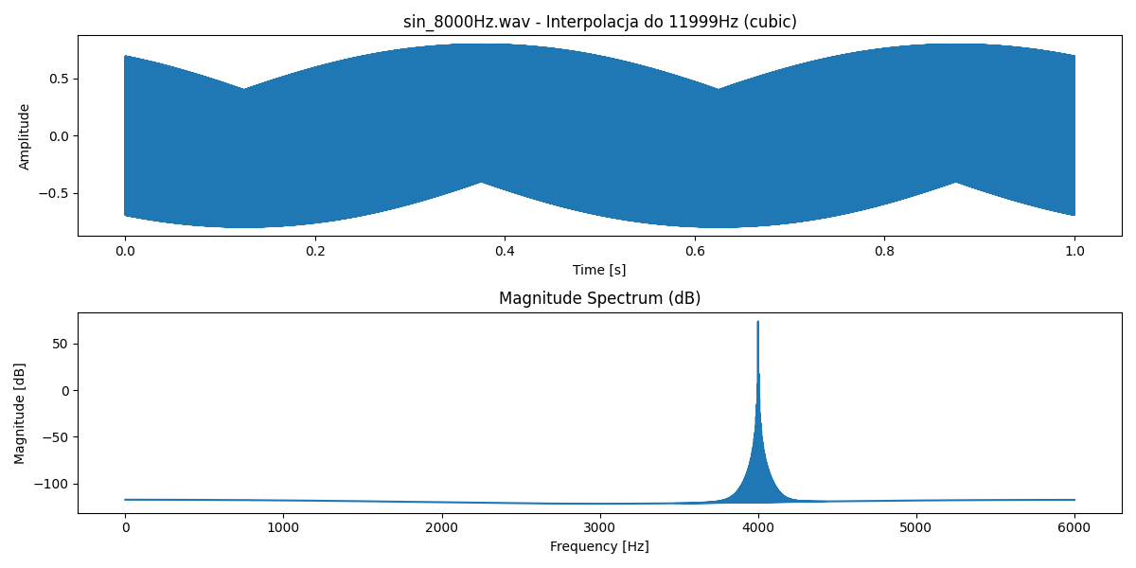

Interpolacja do 16000 Hz metodą liniową:

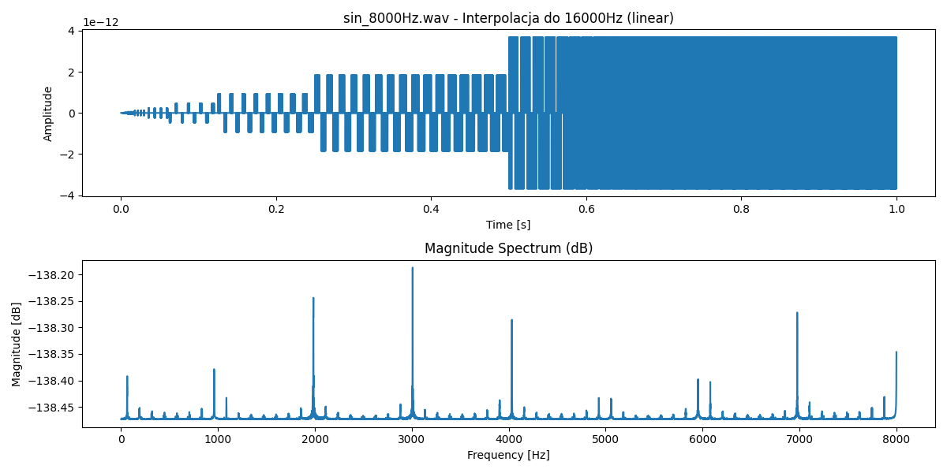

Interpolacja do 16000 Hz metodą sześcienną:

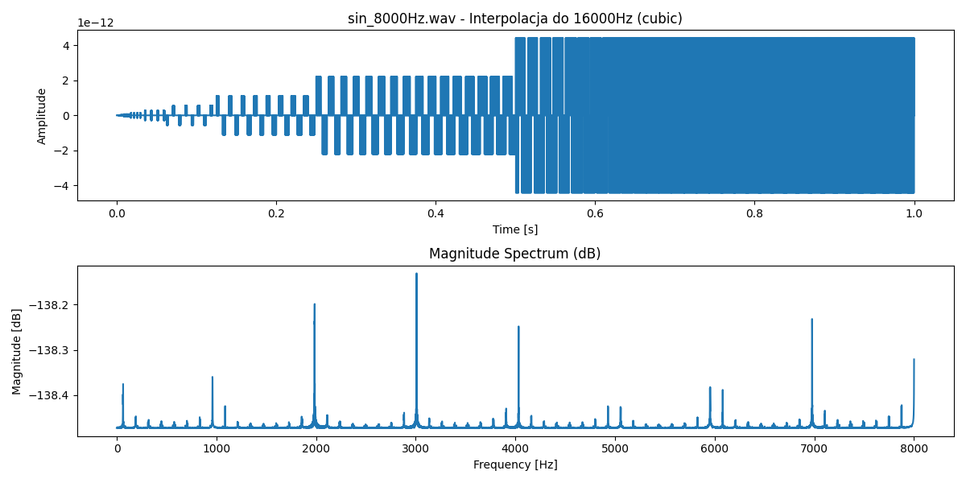

Interpolacja do 16953 Hz metodą liniową:

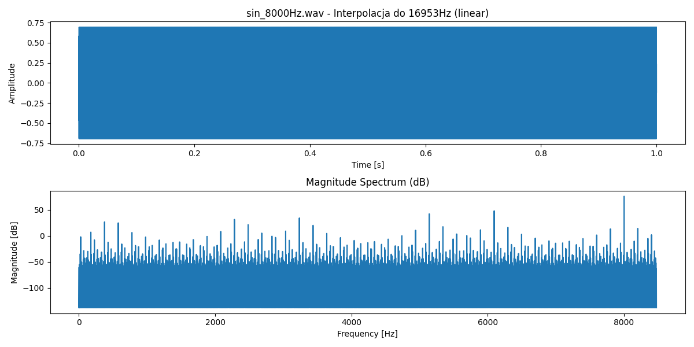

Interpolacja do 16953 Hz metodą sześcienną:

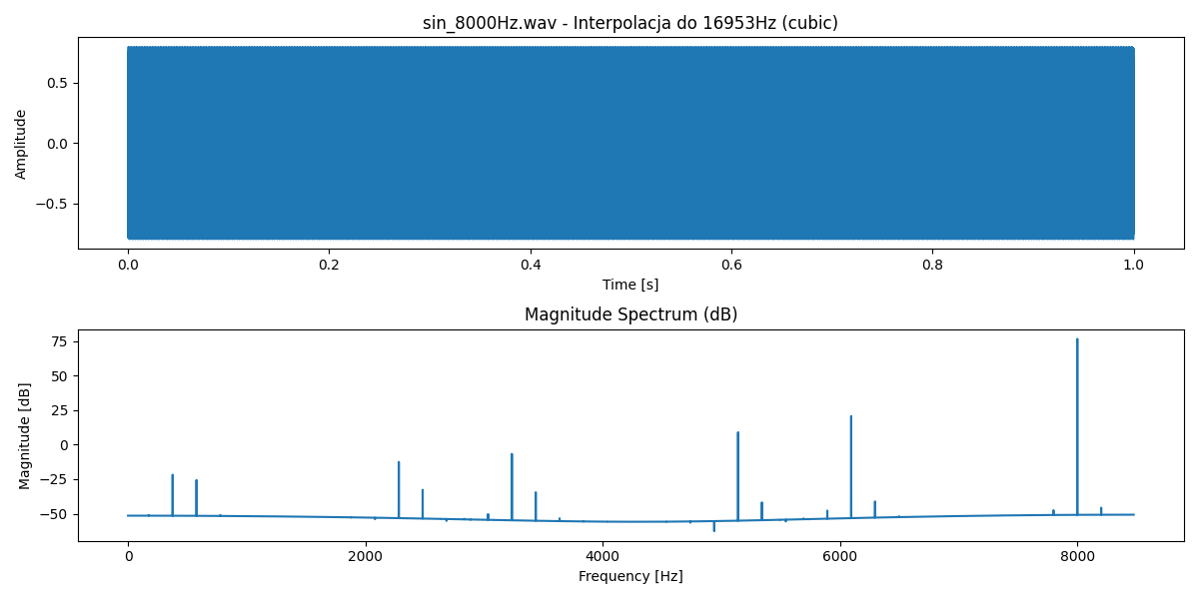

Interpolacja do 24000 Hz metodą liniową:

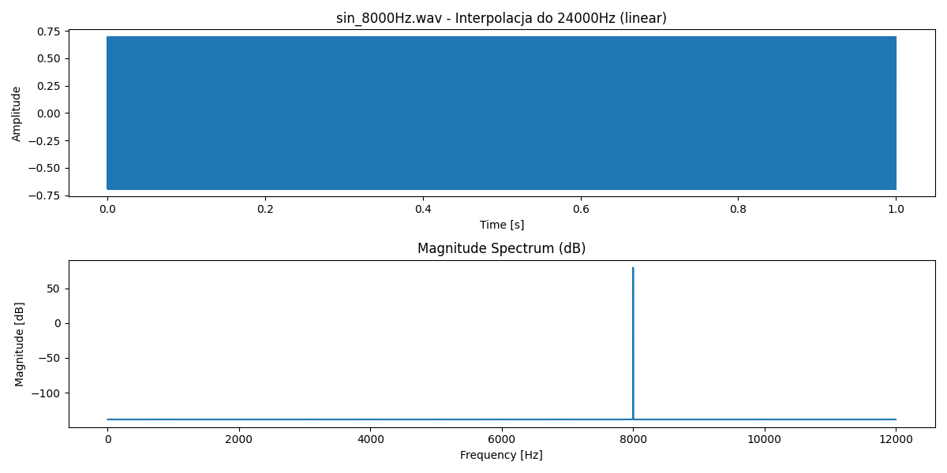

Interpolacja do 24000 Hz metodą sześcienną:

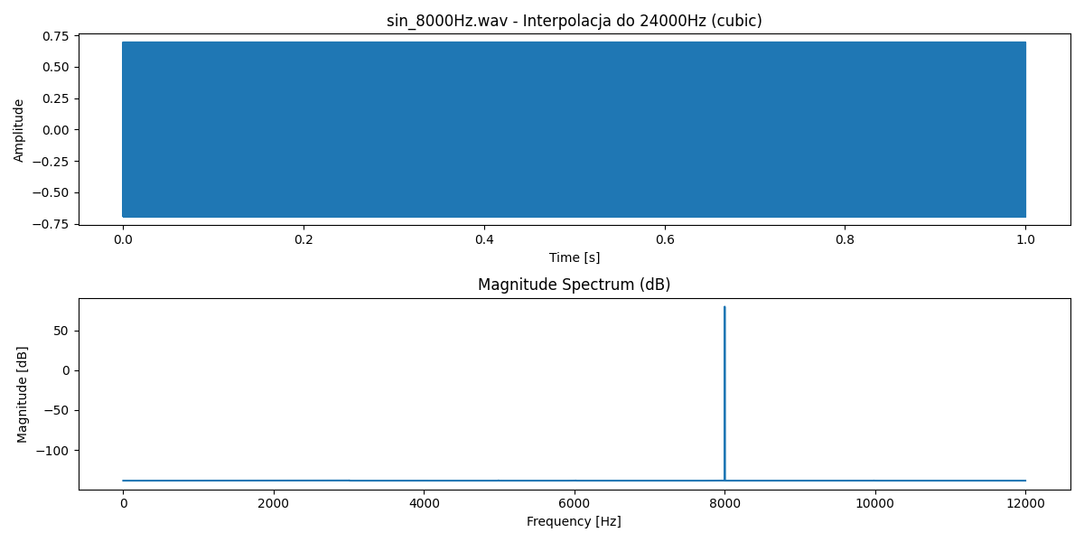

Interpolacja do 41000 Hz metodą liniową:

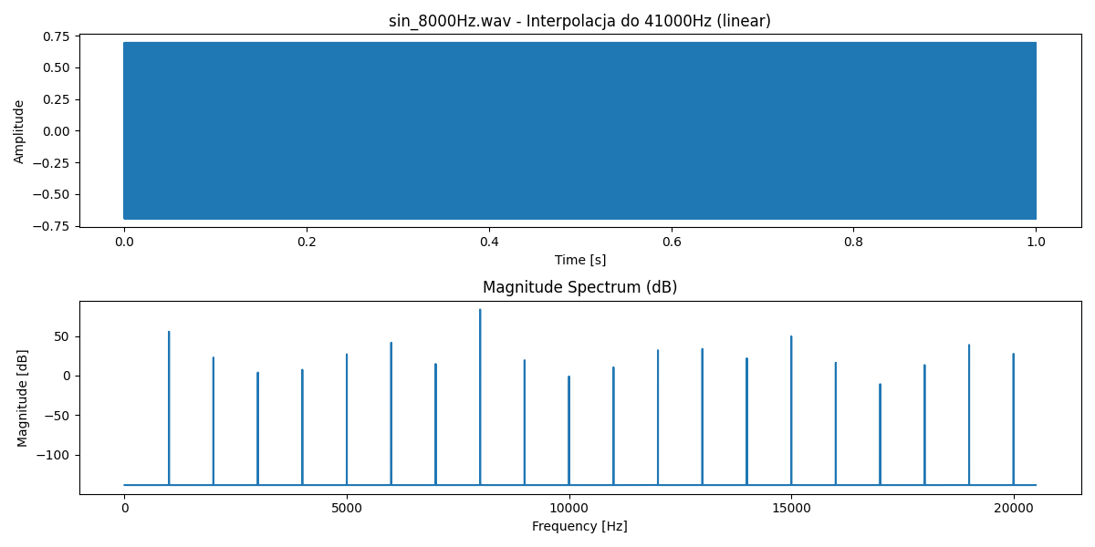

Interpolacja do 41000 Hz metodą sześcienną:

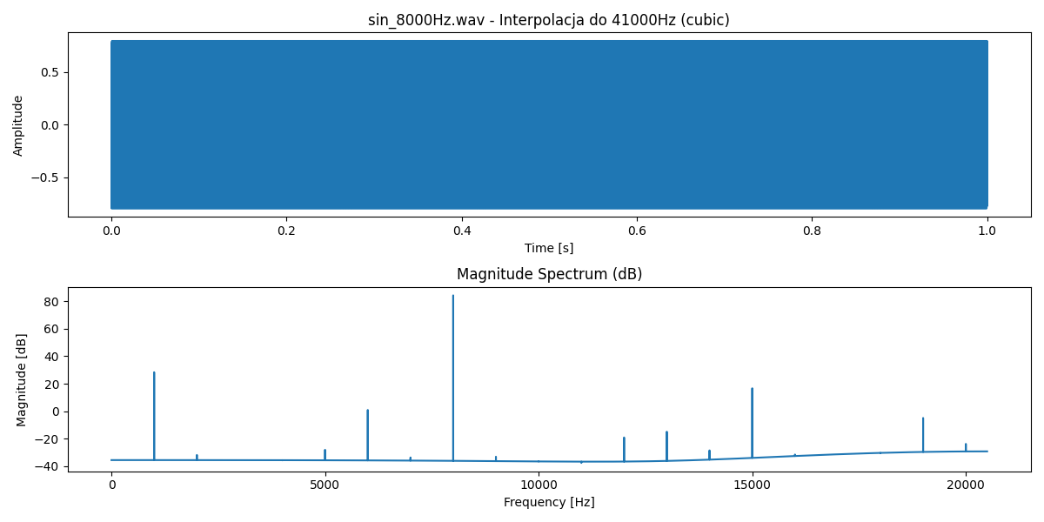

# Plik: sing_high1.wav

## Kwantyzacja

Kwantyzacja do 4 bitów:

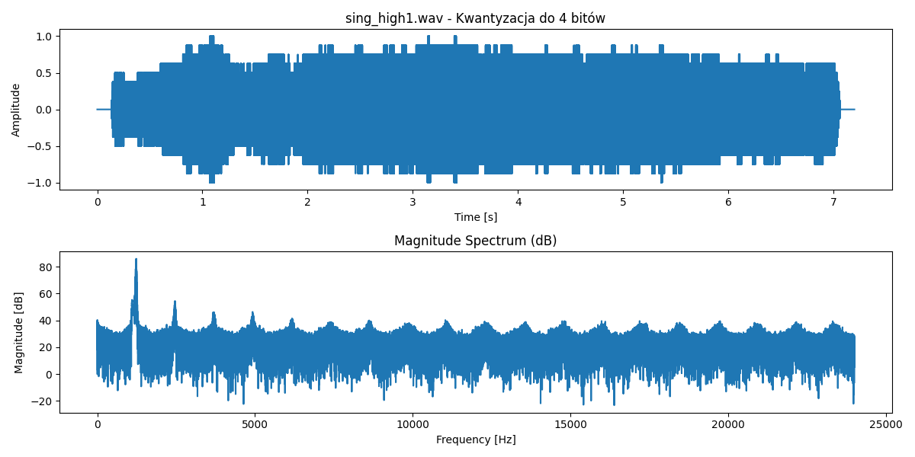

Kwantyzacja do 8 bitów:

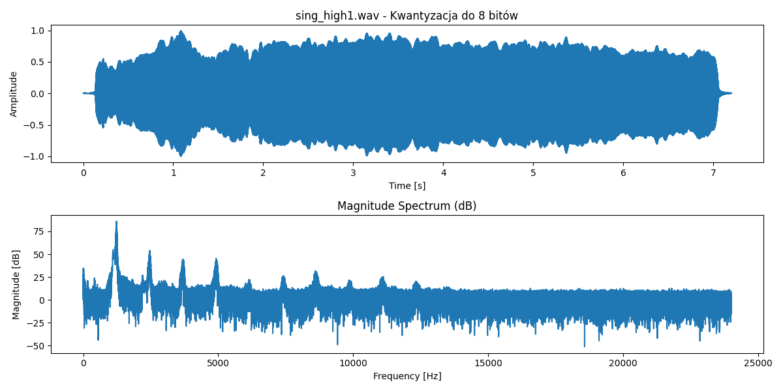

Kwantyzacja do 16 bitów:

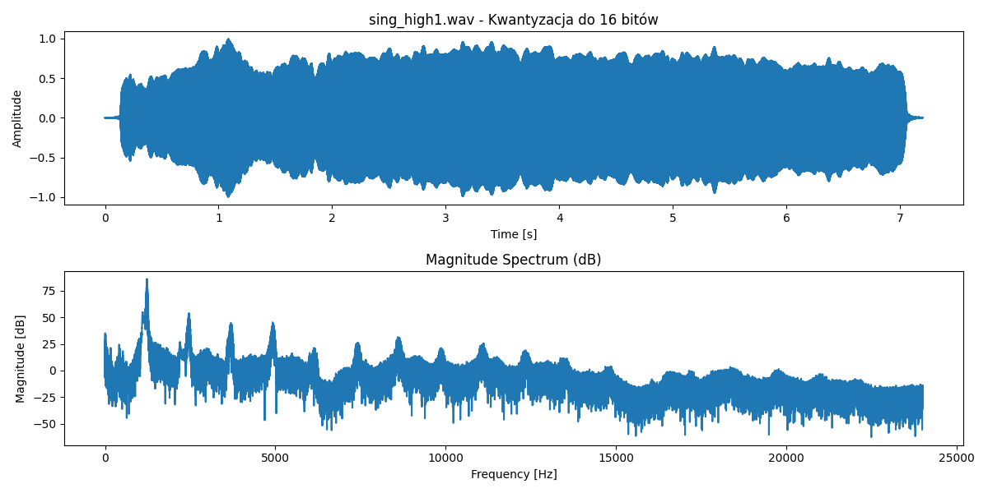

Kwantyzacja do 24 bitów:

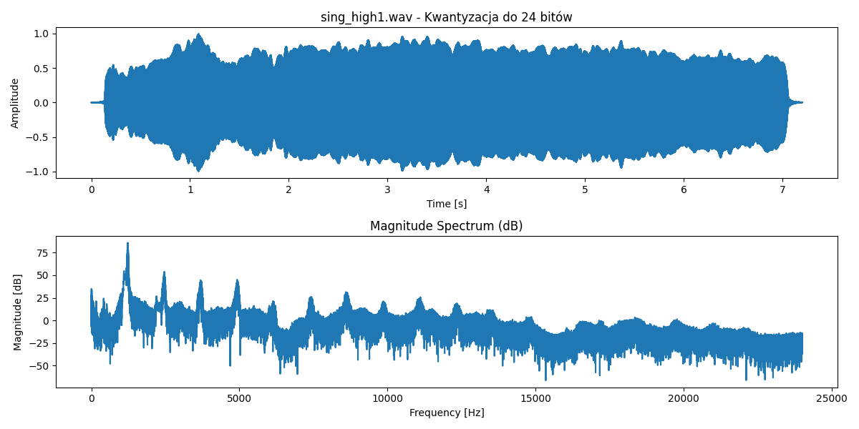

## Decymacja

Decymacja z współczynnikiem 2:

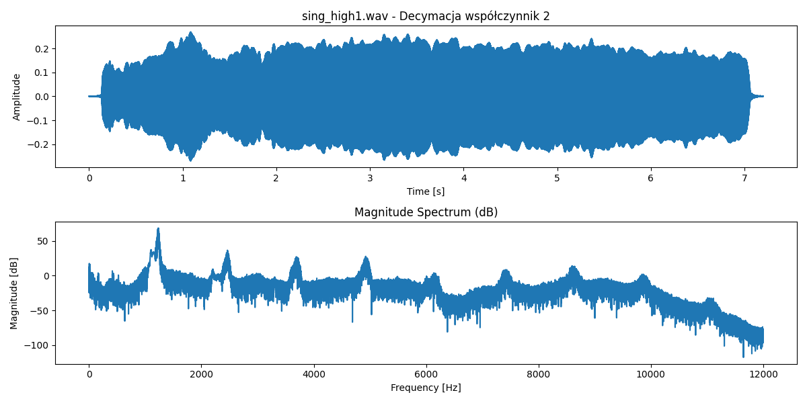

Decymacja z współczynnikiem 4:

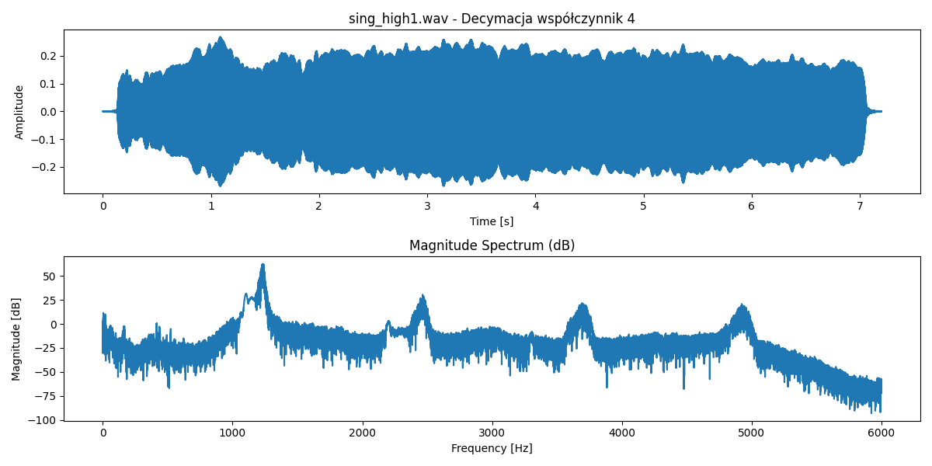

Decymacja z współczynnikiem 6:

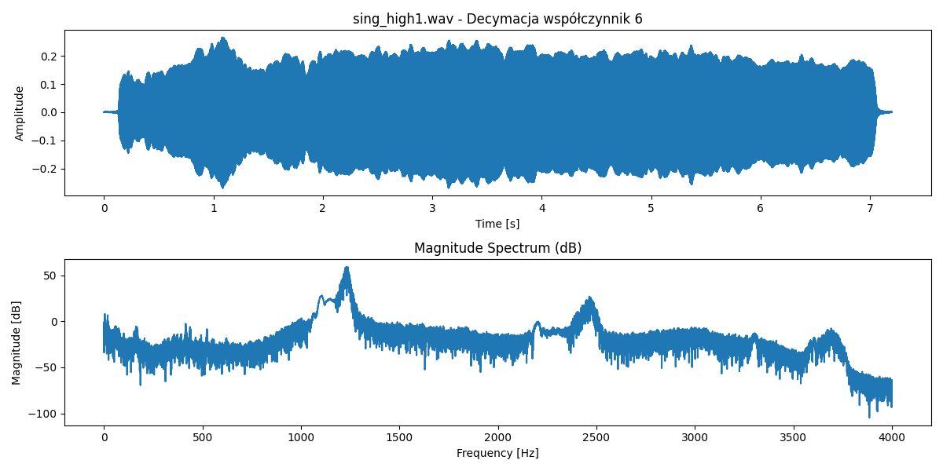

Decymacja z współczynnikiem 10:

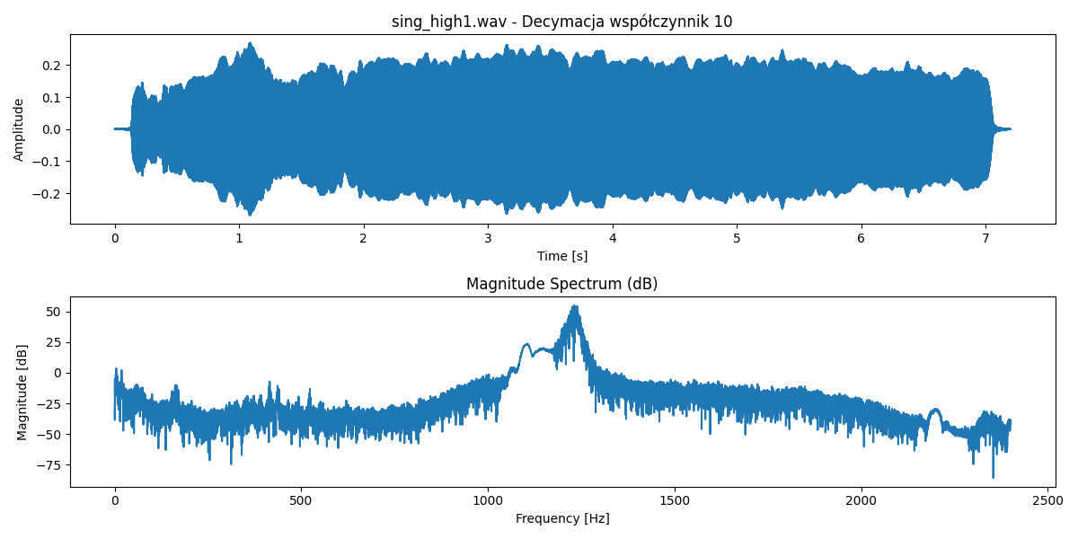

Decymacja z współczynnikiem 24:

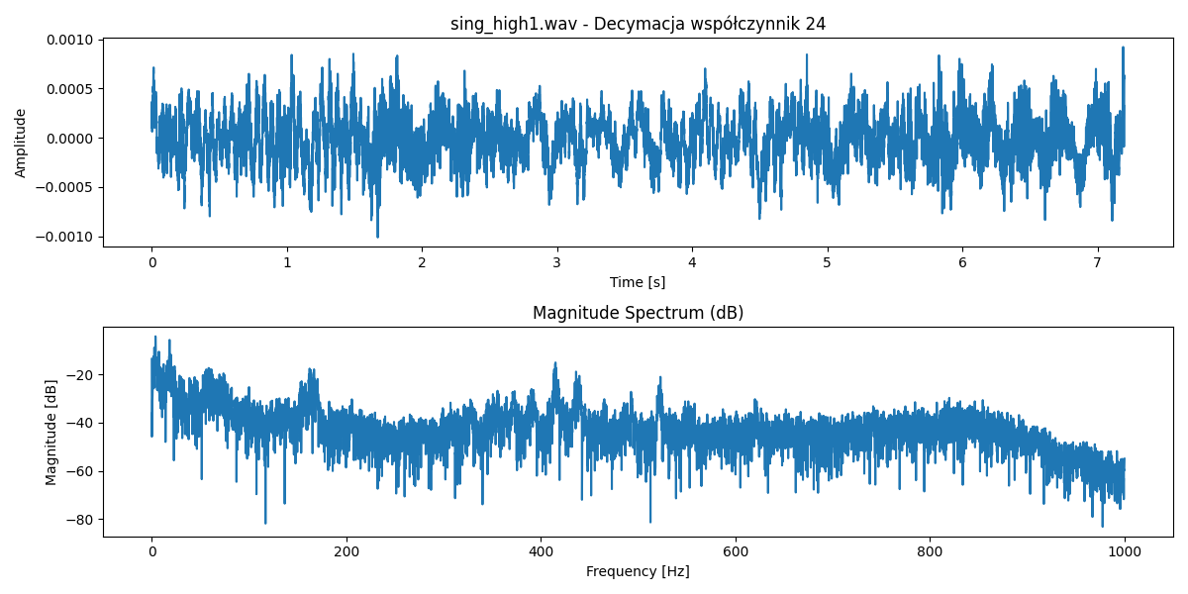

## Interpolacja

Interpolacja do 2000 Hz metodą liniową:

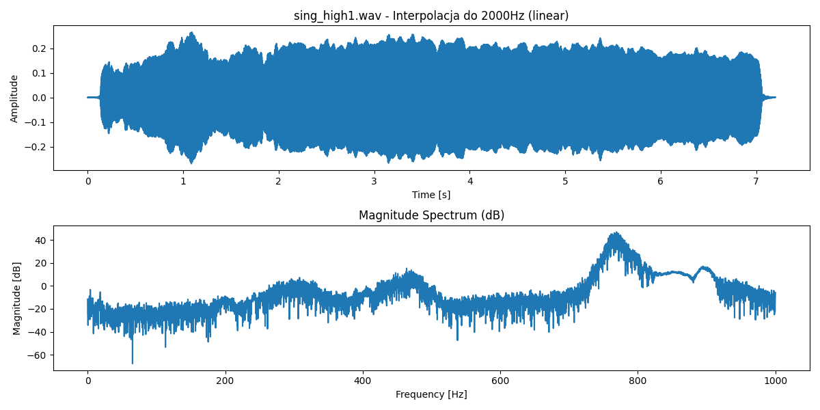

Interpolacja do 2000 Hz metodą sześcienną:

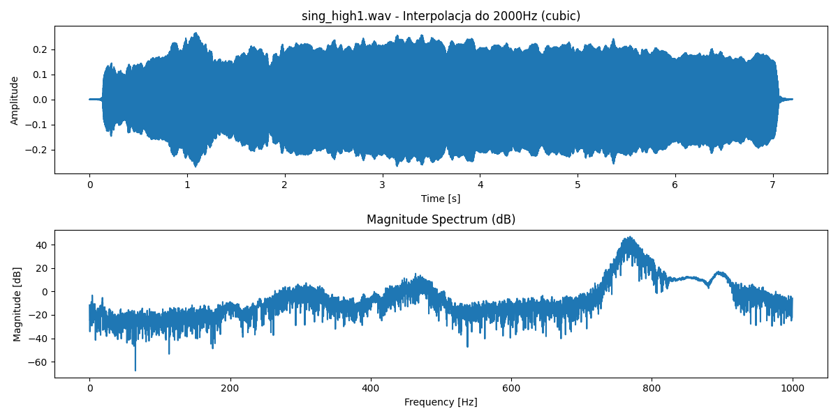

Interpolacja do 4000 Hz metodą liniową:

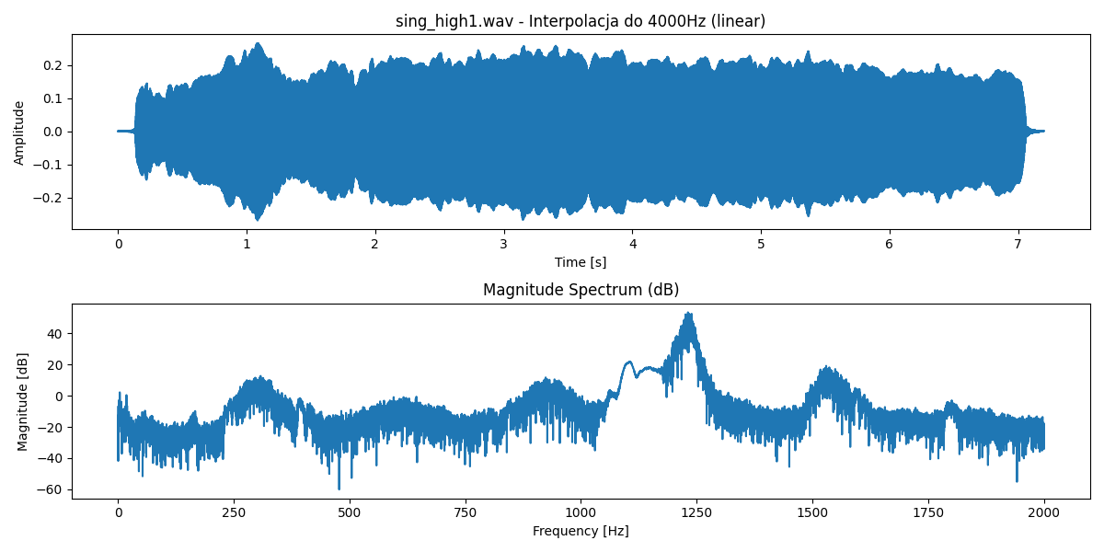

Interpolacja do 4000 Hz metodą sześcienną:

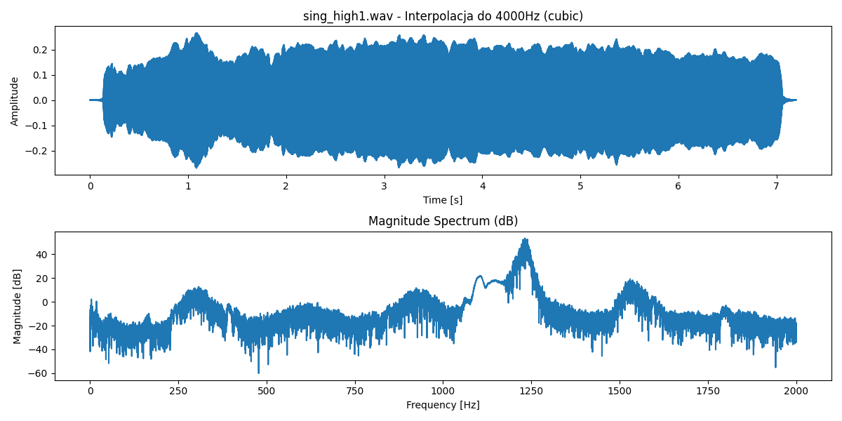

Interpolacja do 8000 Hz metodą liniową:

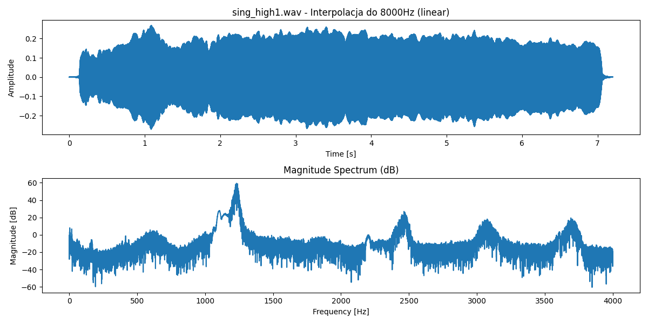

Interpolacja do 8000 Hz metodą sześcienną:

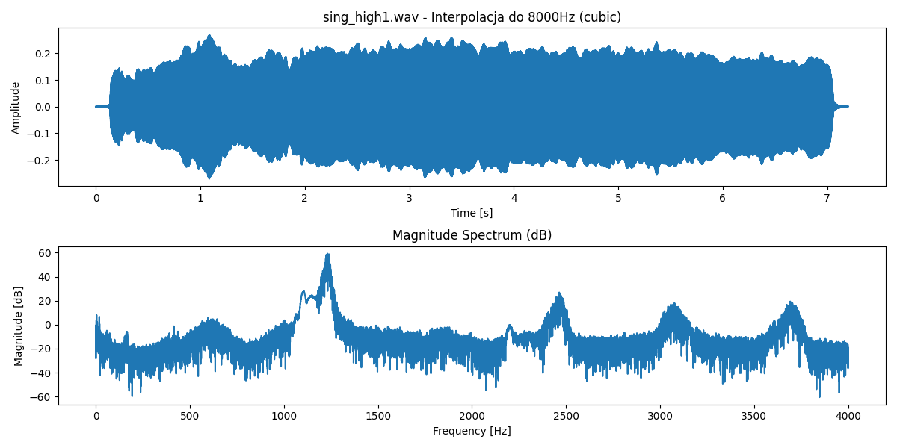

Interpolacja do 11999 Hz metodą liniową:

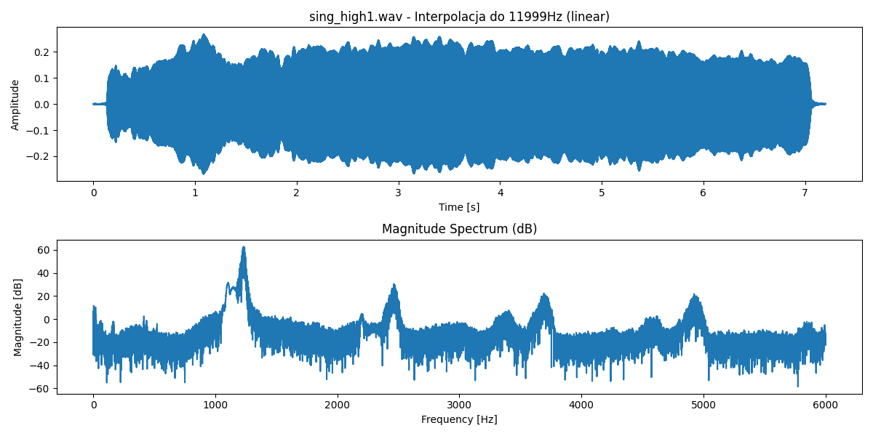

Interpolacja do 11999 Hz metodą sześcienną:

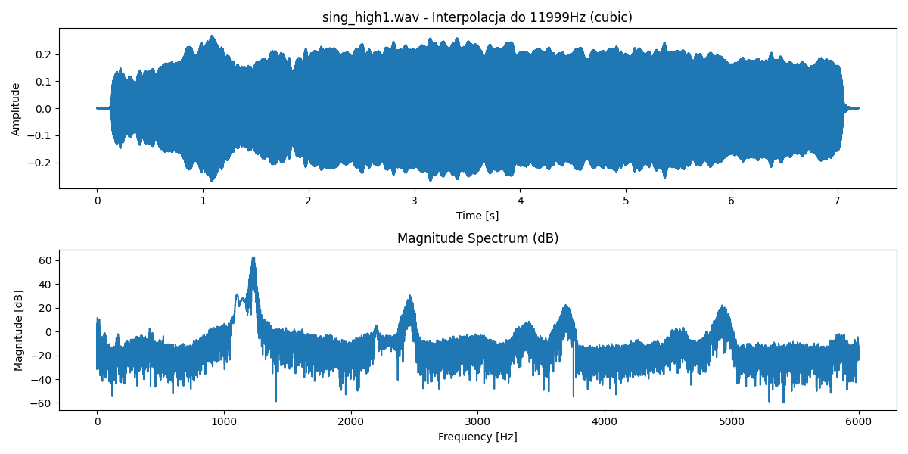

Interpolacja do 16000 Hz metodą liniową:

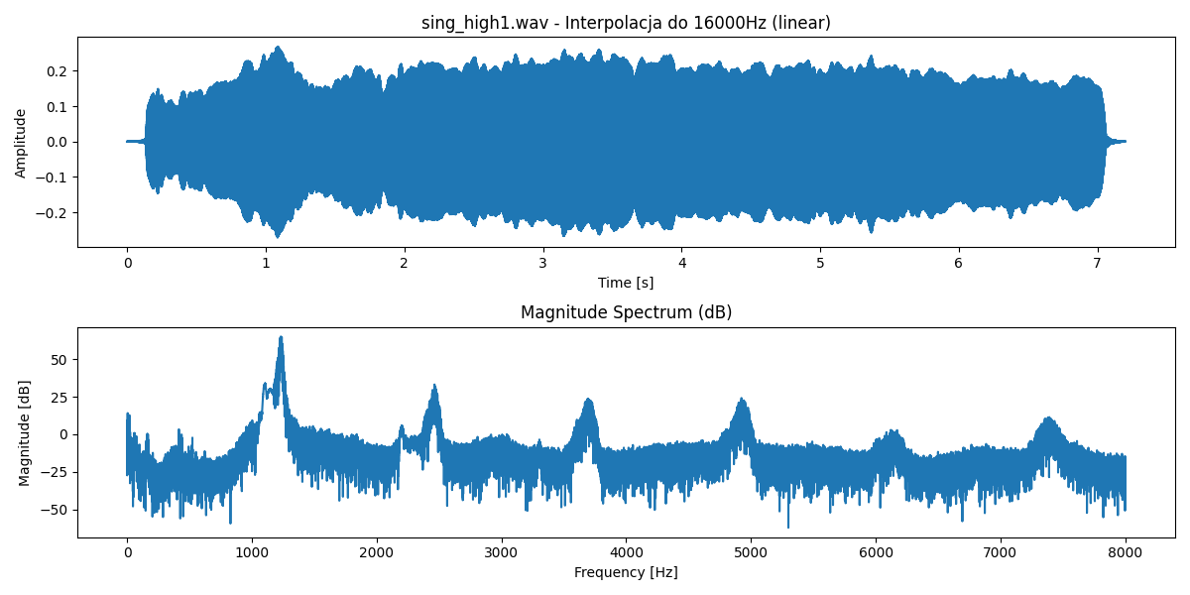

Interpolacja do 16000 Hz metodą sześcienną:

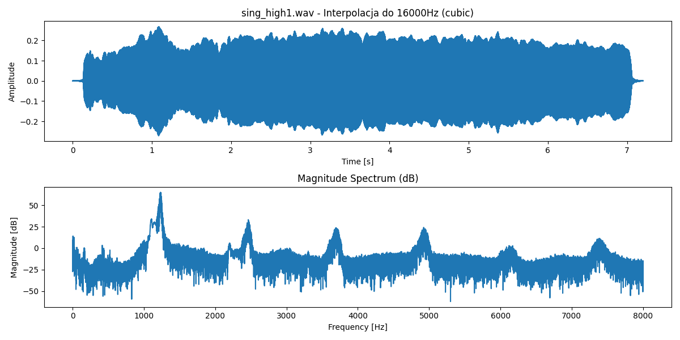

Interpolacja do 16953 Hz metodą liniową:

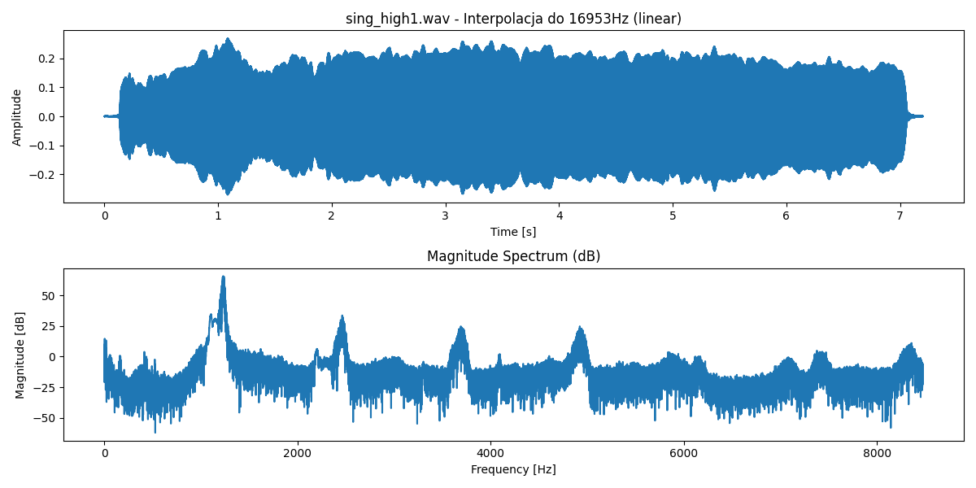

Interpolacja do 16953 Hz metodą sześcienną:

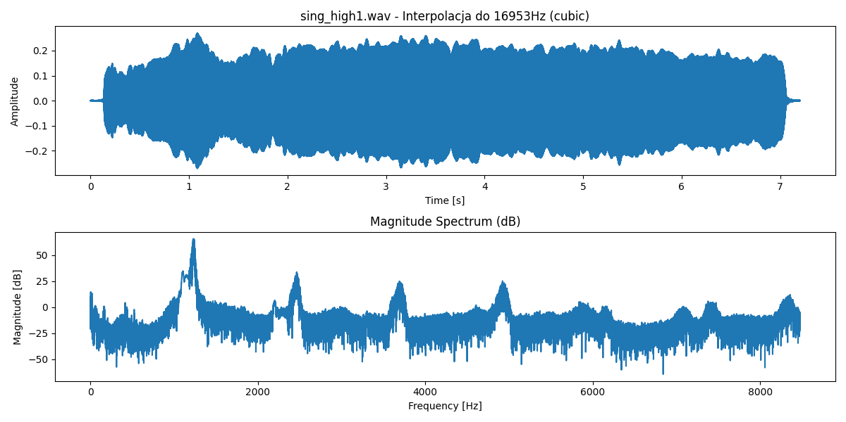

Interpolacja do 24000 Hz metodą liniową:

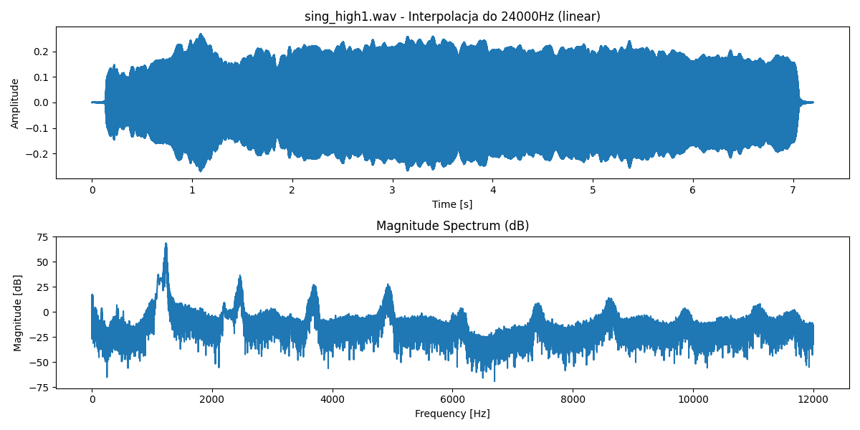

Interpolacja do 24000 Hz metodą sześcienną:

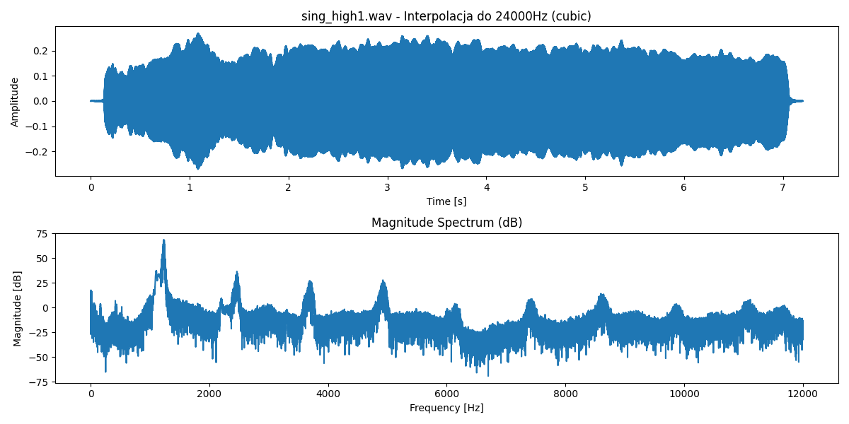

Interpolacja do 41000 Hz metodą liniową:

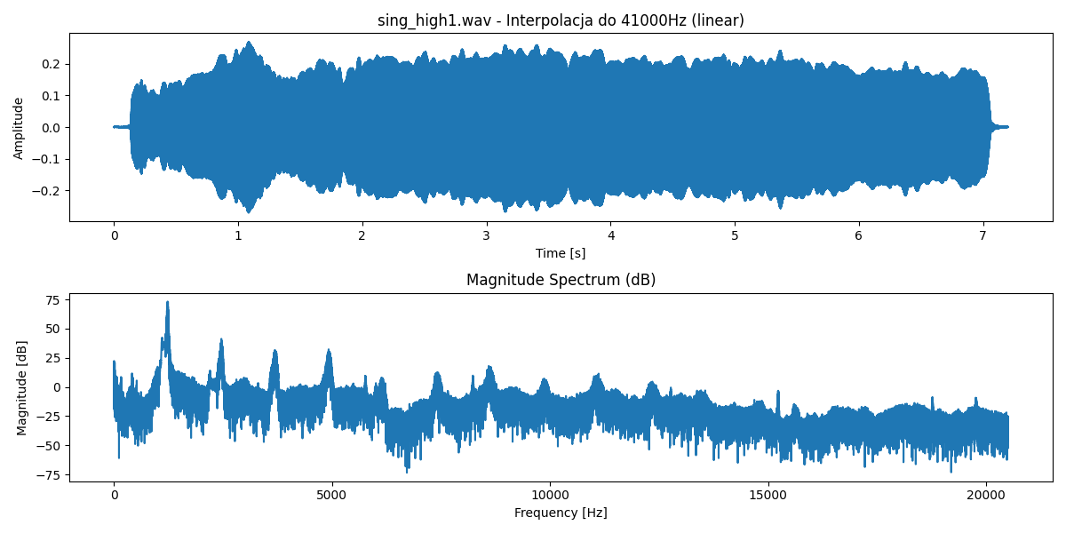

Interpolacja do 41000 Hz metodą sześcienną:

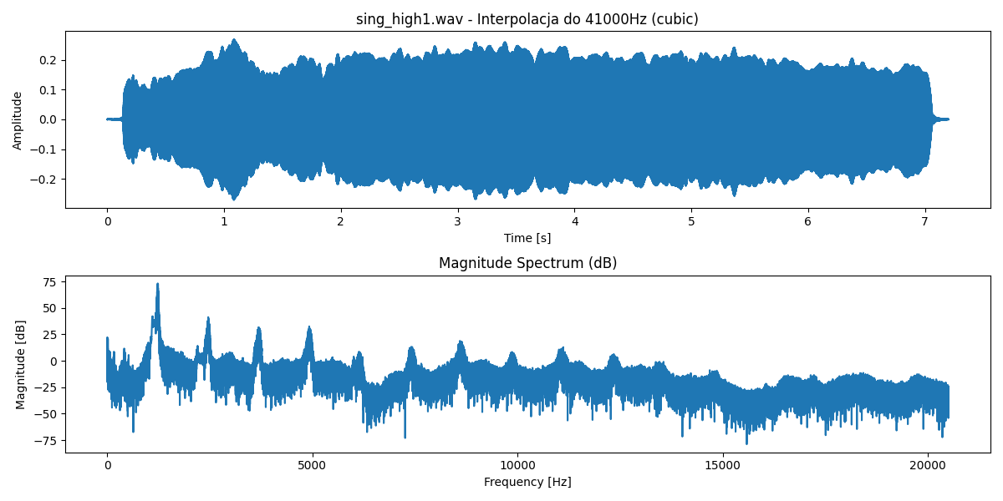

# Plik: sing_low2.wav

## Kwantyzacja

Kwantyzacja do 4 bitów:

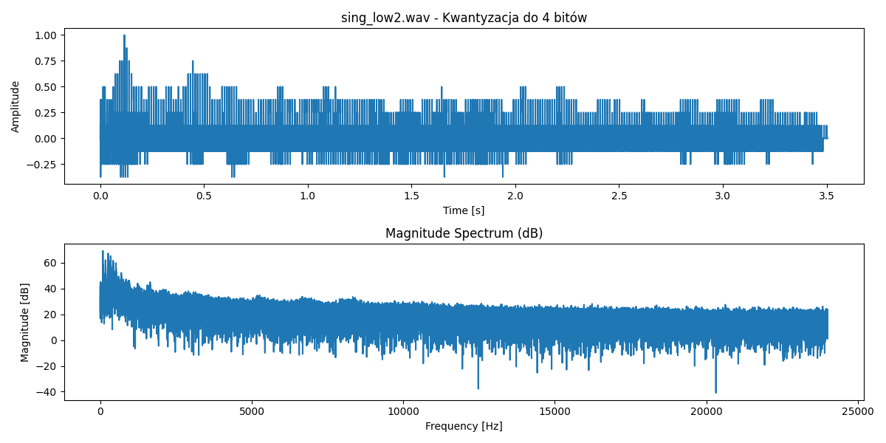

Kwantyzacja do 8 bitów:

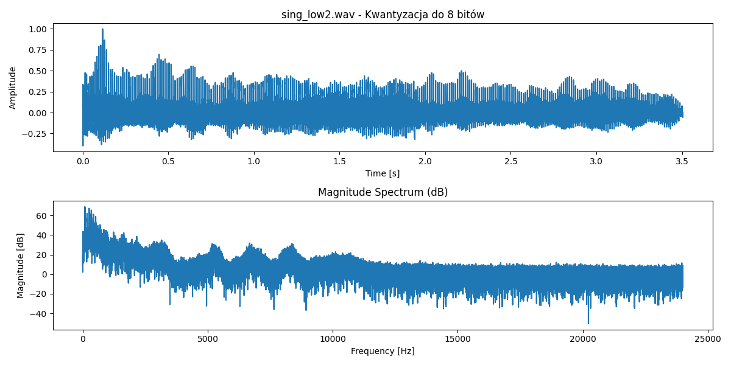

Kwantyzacja do 16 bitów:

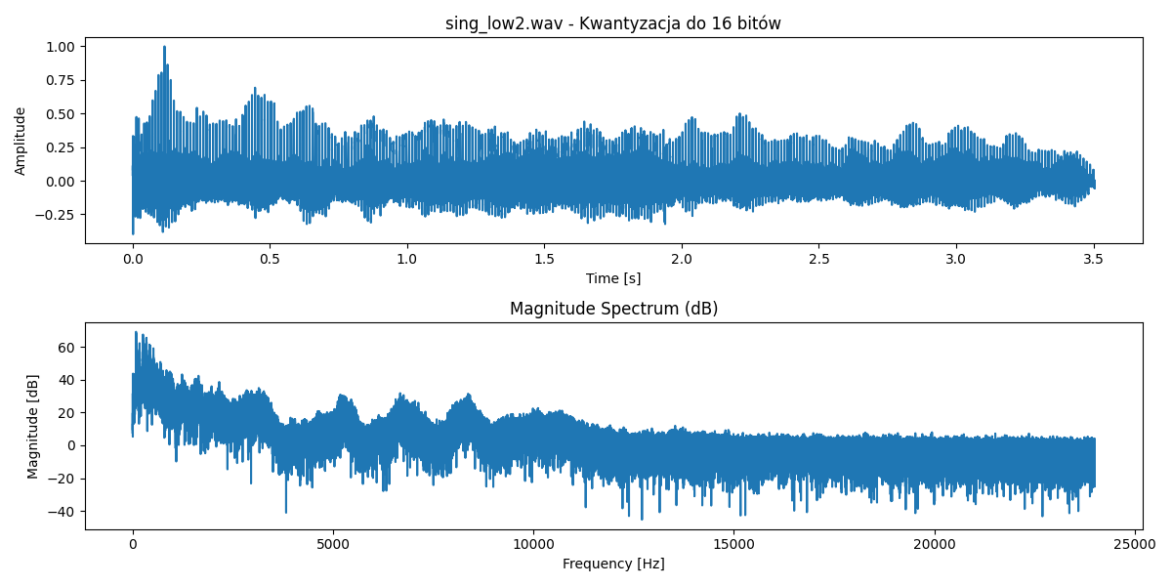

Kwantyzacja do 24 bitów:

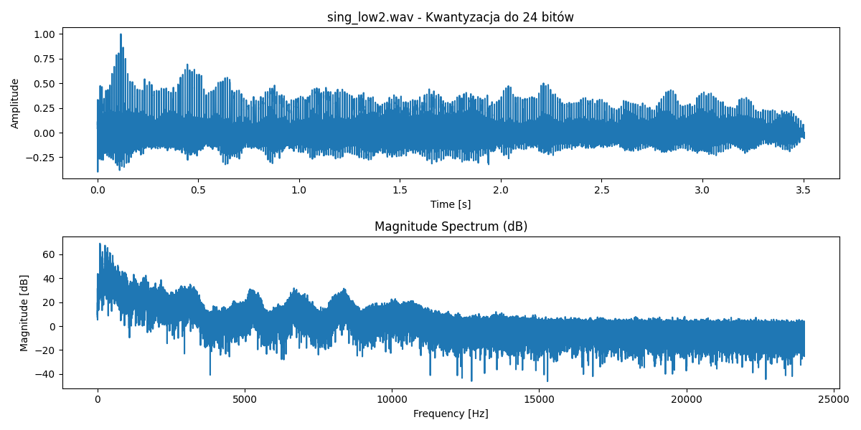

## Decymacja

Decymacja z współczynnikiem 2:

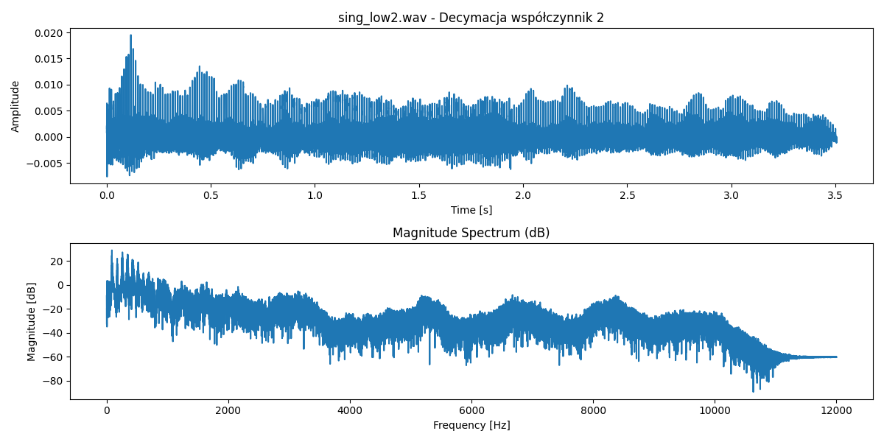

Decymacja z współczynnikiem 4:

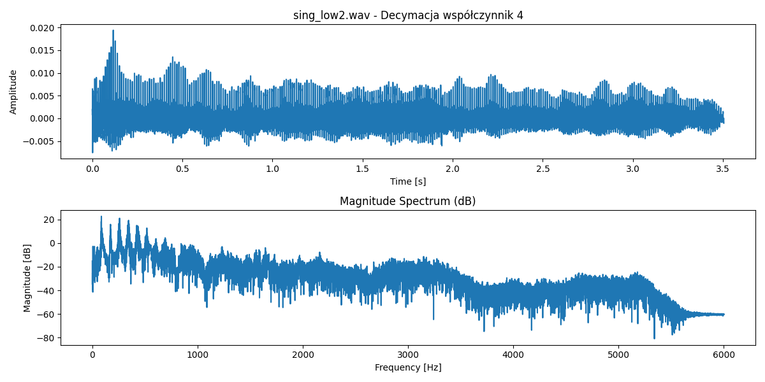

Decymacja z współczynnikiem 6:

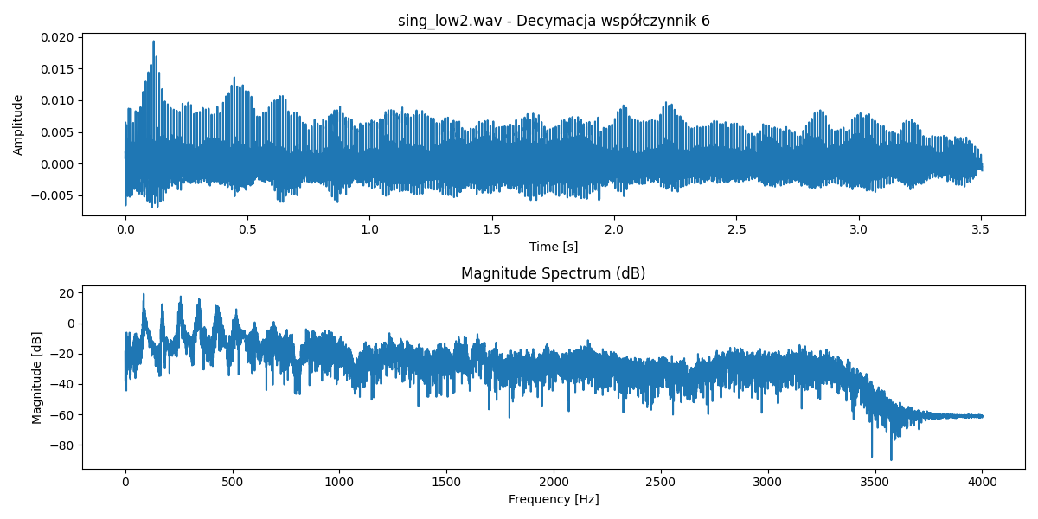

Decymacja z współczynnikiem 10:

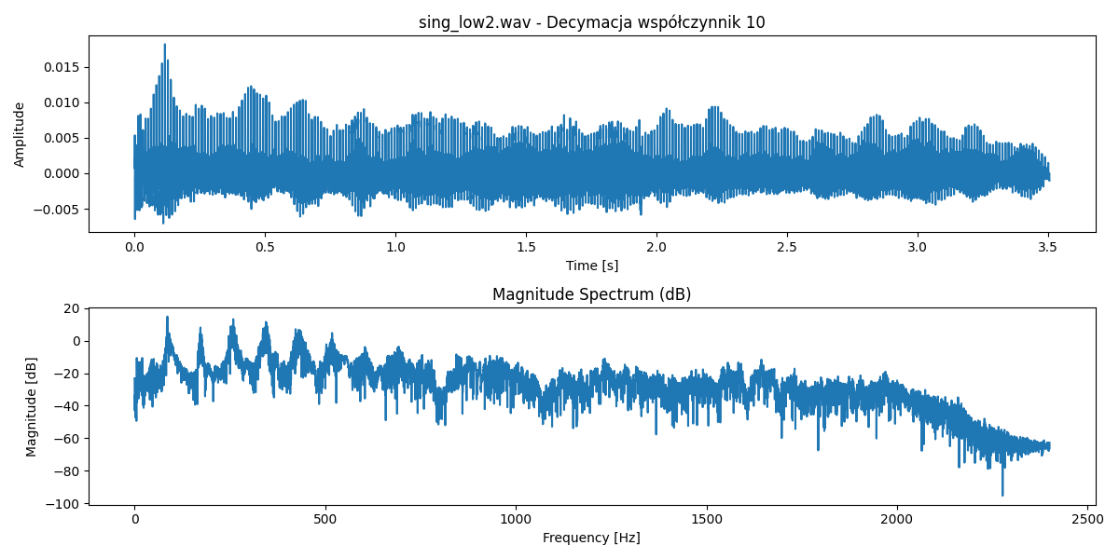

Decymacja z współczynnikiem 24:

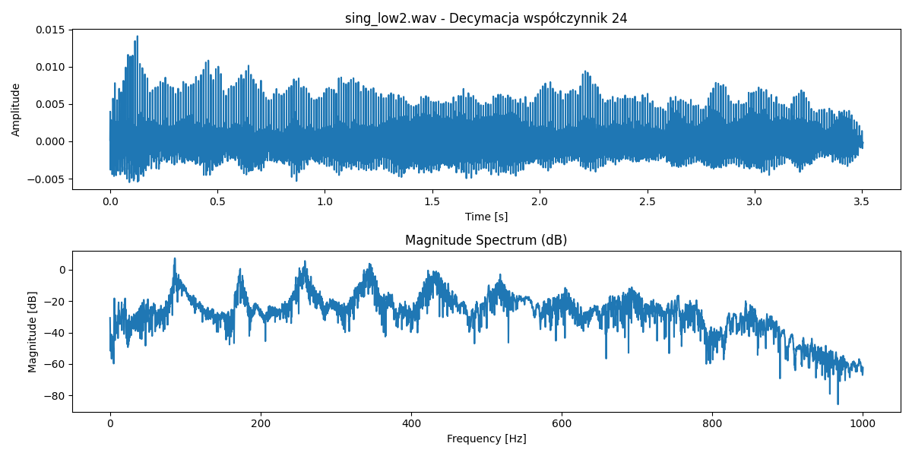

## Interpolacja

Interpolacja do 2000 Hz metodą liniową:

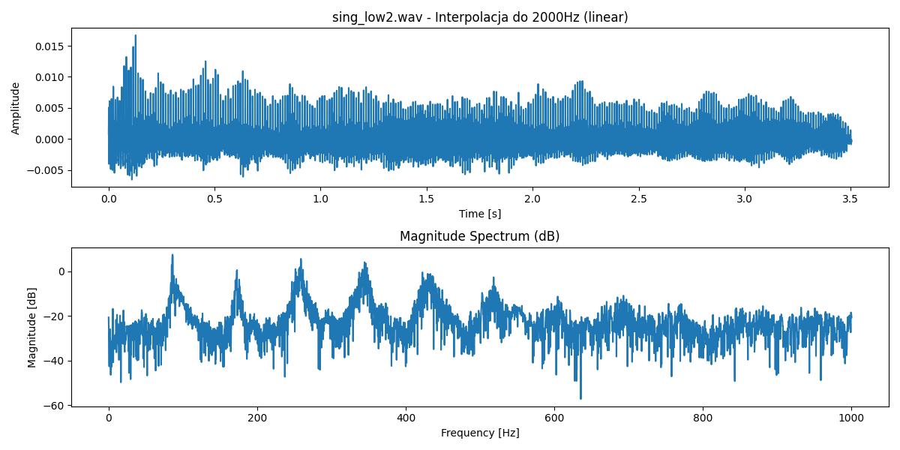

Interpolacja do 2000 Hz metodą sześcienną:

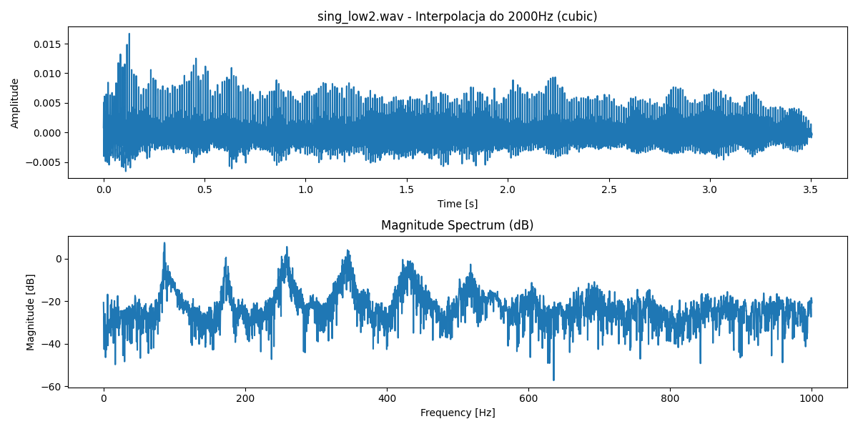

Interpolacja do 4000 Hz metodą liniową:

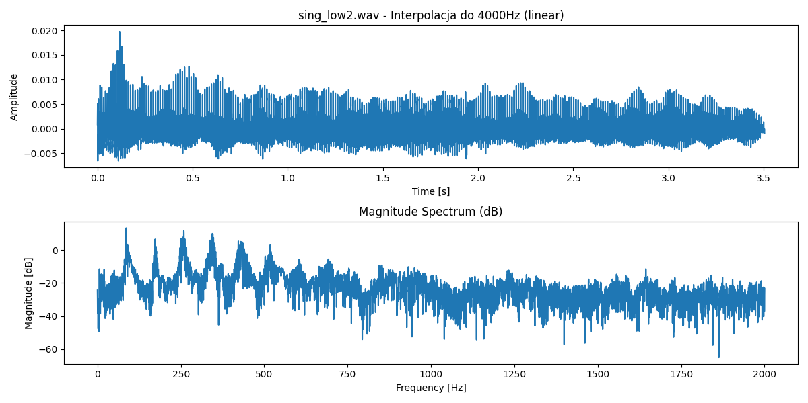

Interpolacja do 4000 Hz metodą sześcienną:

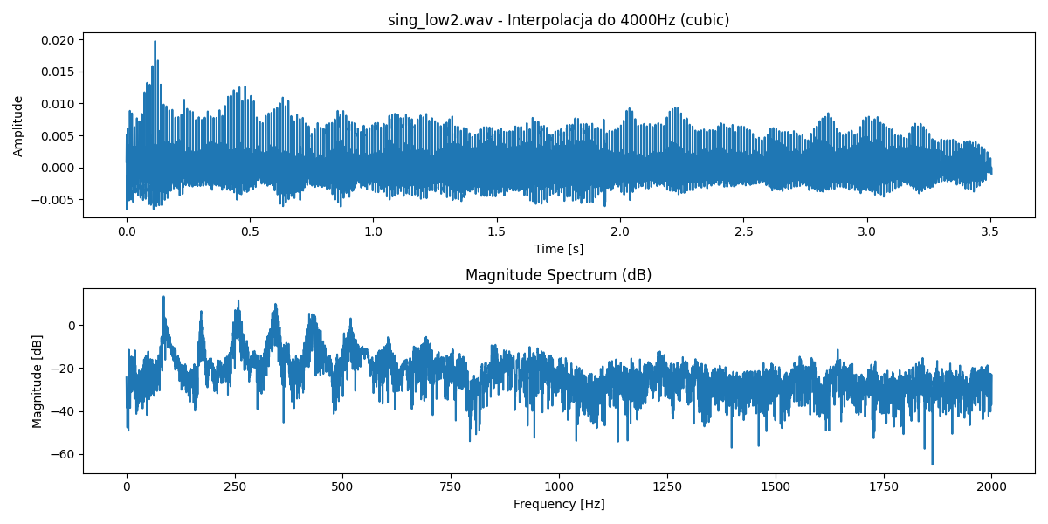

Interpolacja do 8000 Hz metodą liniową:

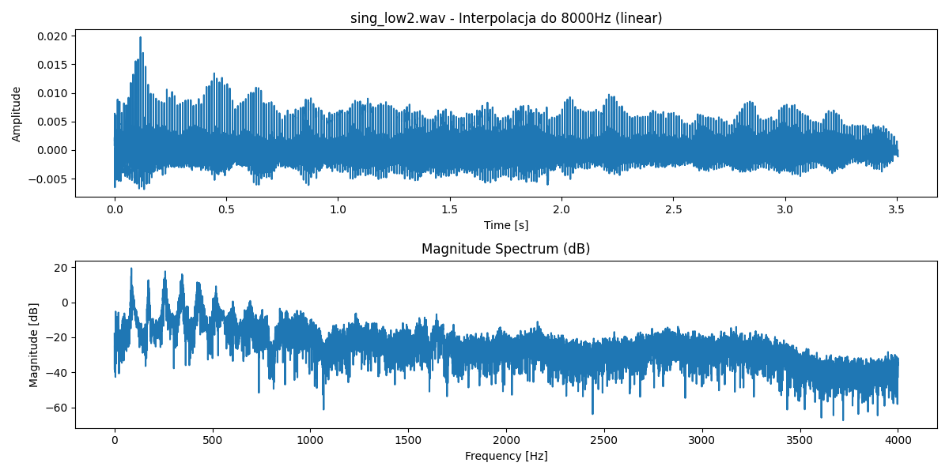

Interpolacja do 8000 Hz metodą sześcienną:

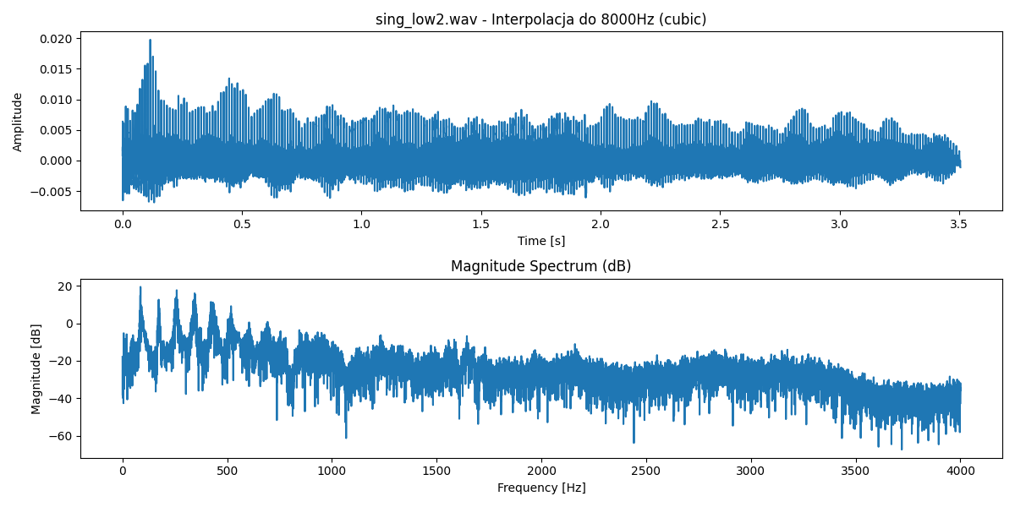

Interpolacja do 11999 Hz metodą liniową:

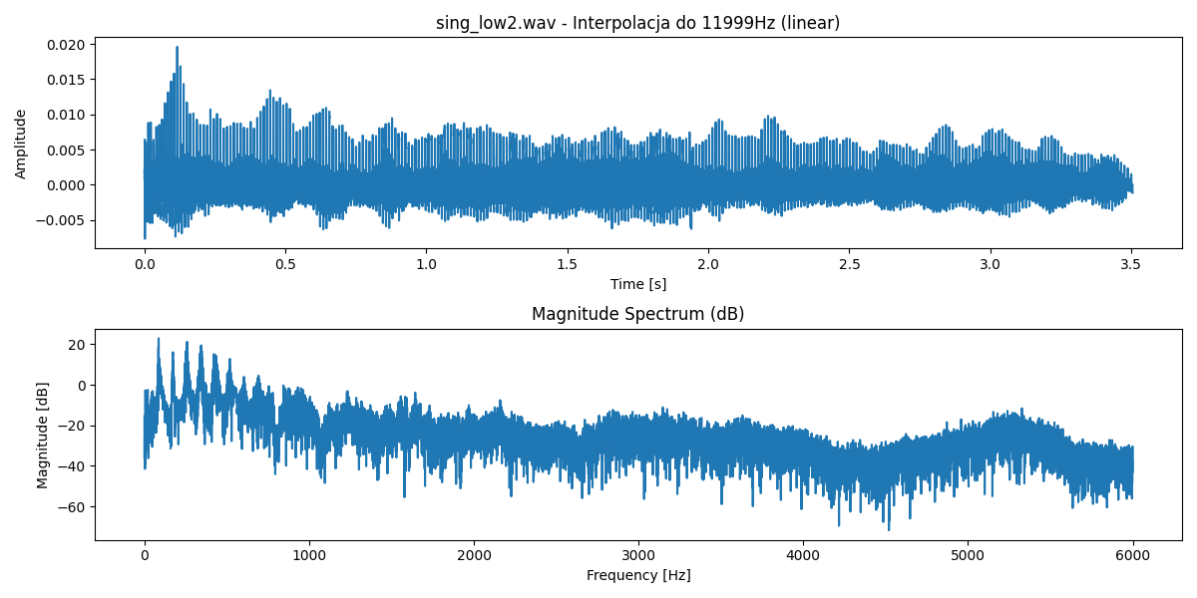

Interpolacja do 11999 Hz metodą sześcienną:

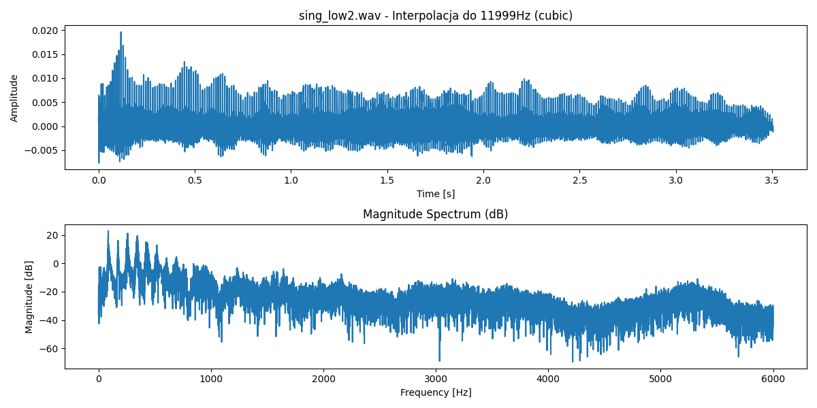

Interpolacja do 16000 Hz metodą liniową:

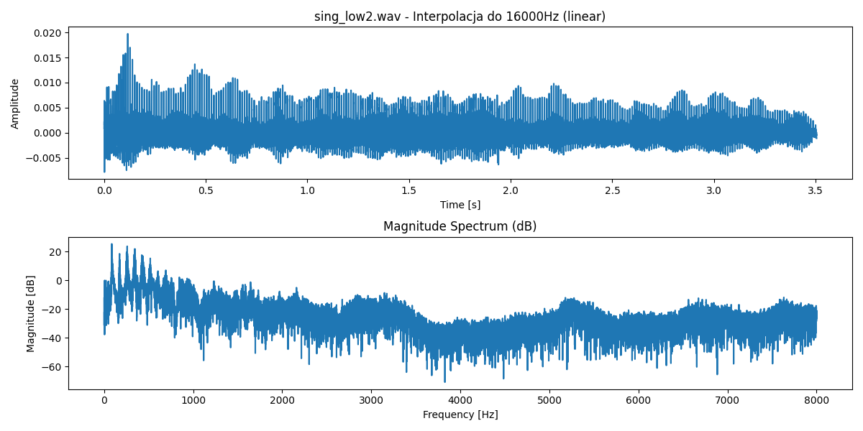

Interpolacja do 16000 Hz metodą sześcienną:

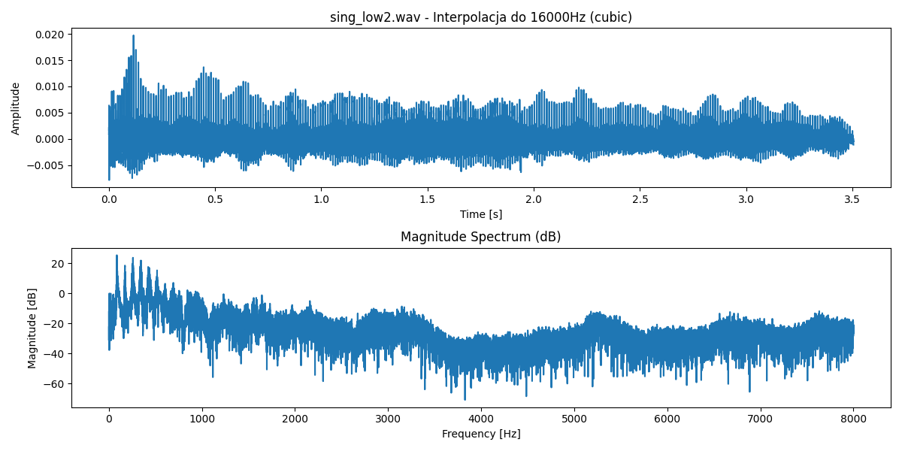

Interpolacja do 16953 Hz metodą liniową:

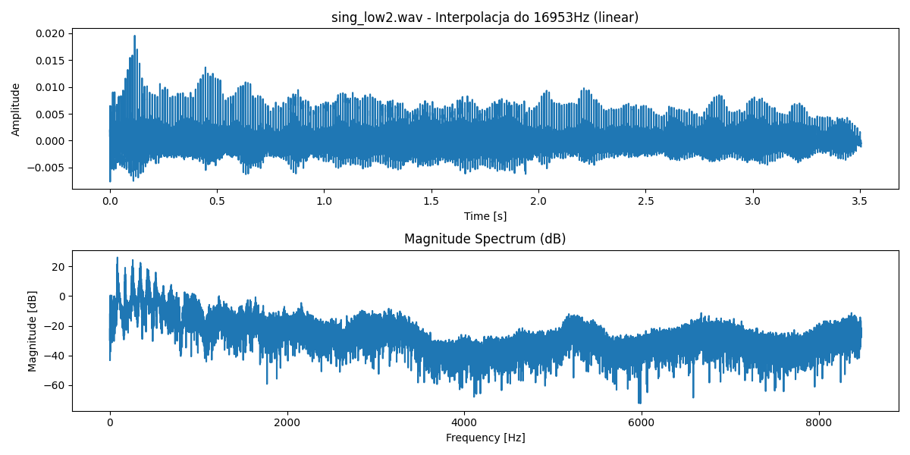

Interpolacja do 16953 Hz metodą sześcienną:

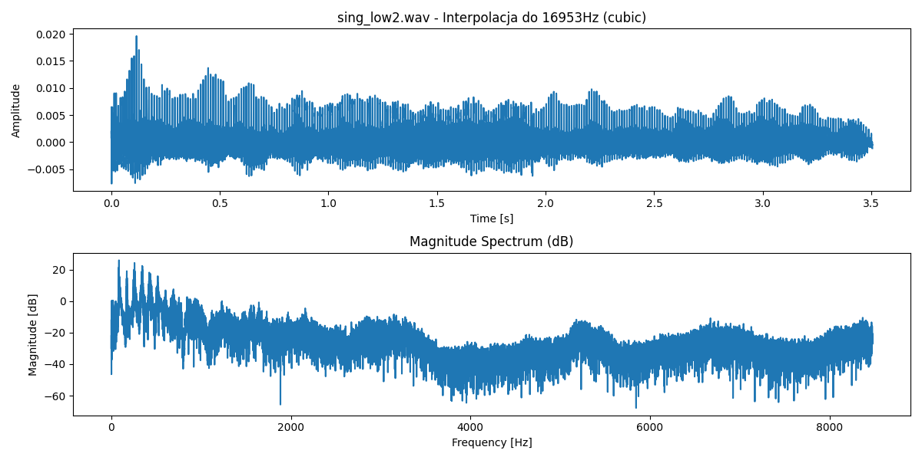

Interpolacja do 24000 Hz metodą liniową:

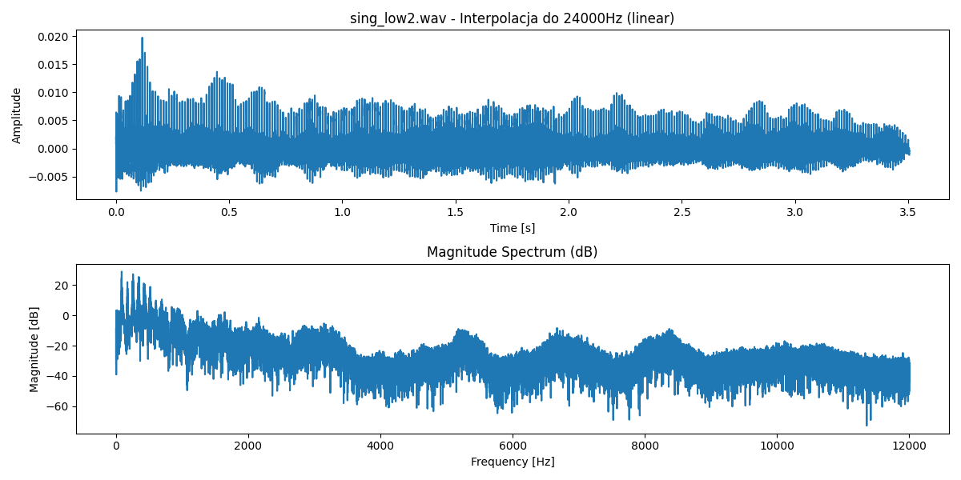

Interpolacja do 24000 Hz metodą sześcienną:

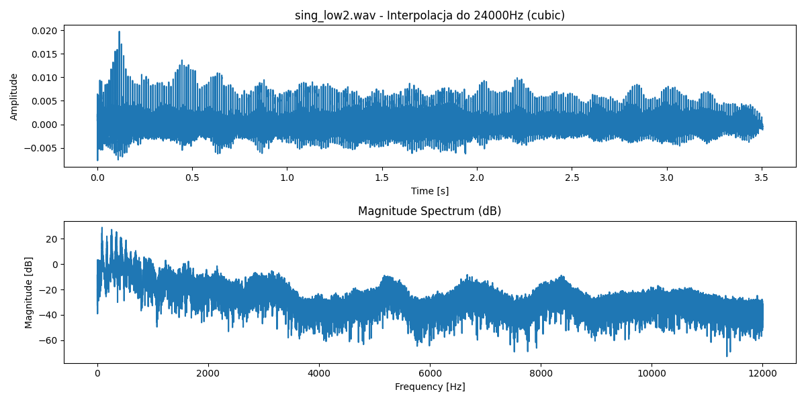

Interpolacja do 41000 Hz metodą liniową:

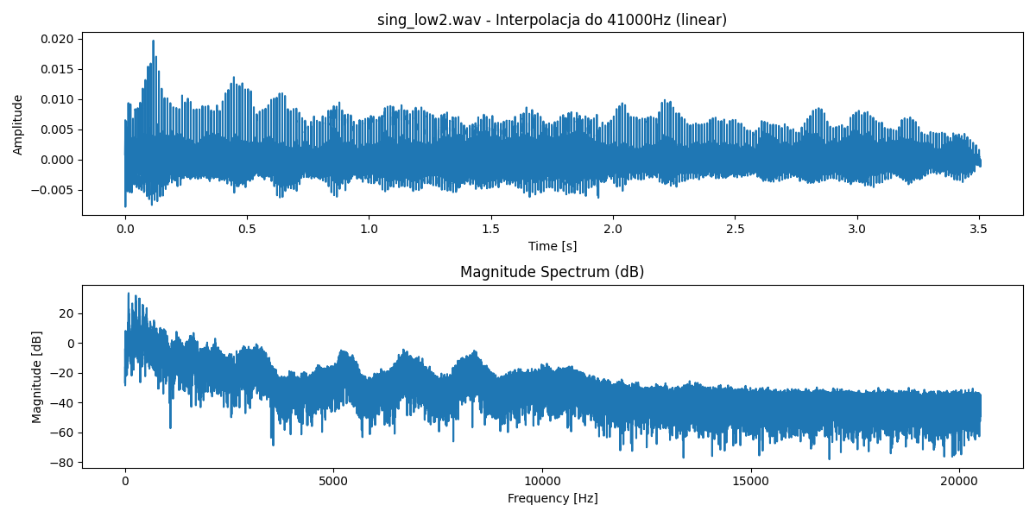

Interpolacja do 41000 Hz metodą sześcienną:

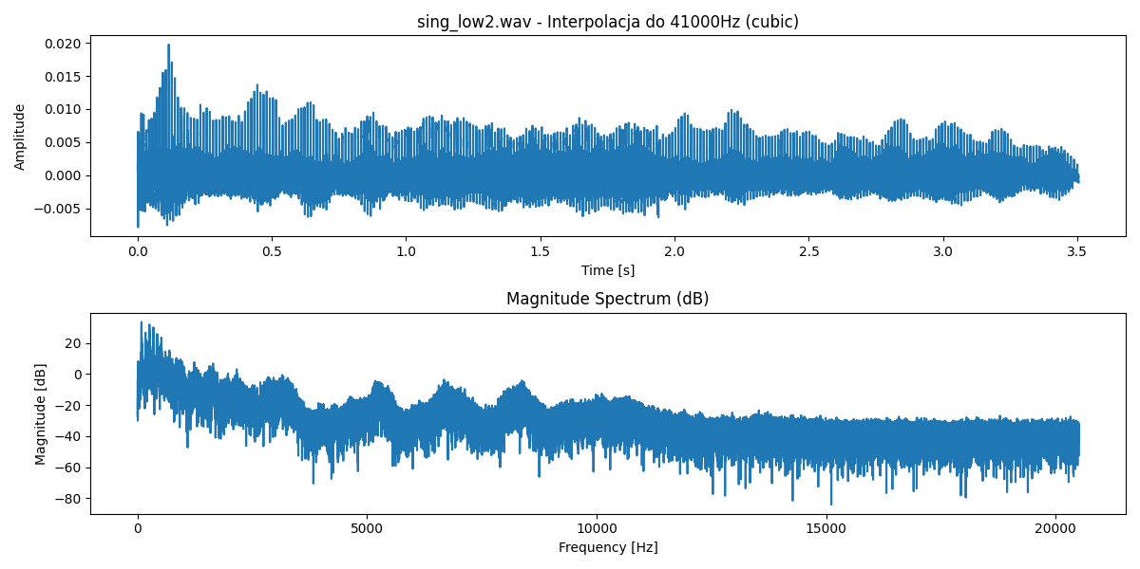

# Plik: sing_medium1.wav

## Kwantyzacja

Kwantyzacja do 4 bitów:

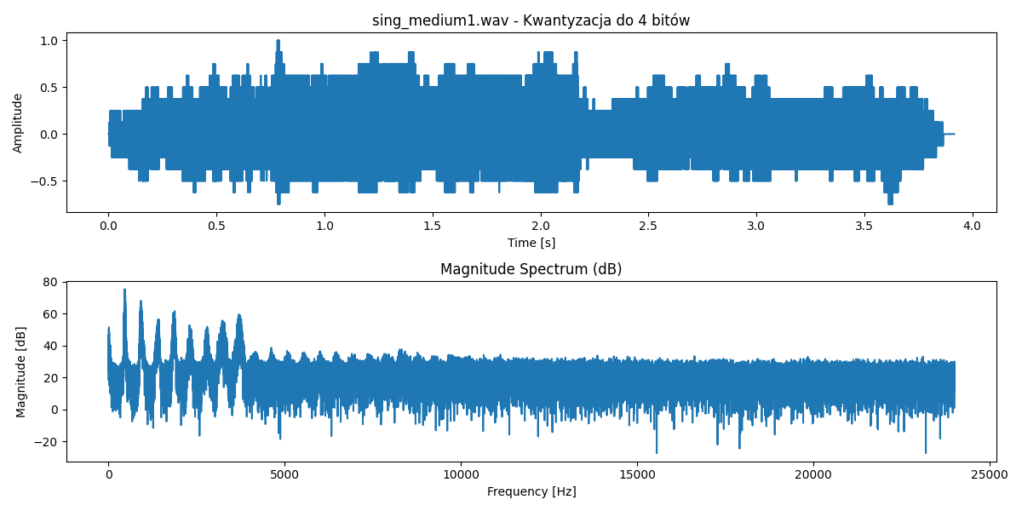

Kwantyzacja do 8 bitów:

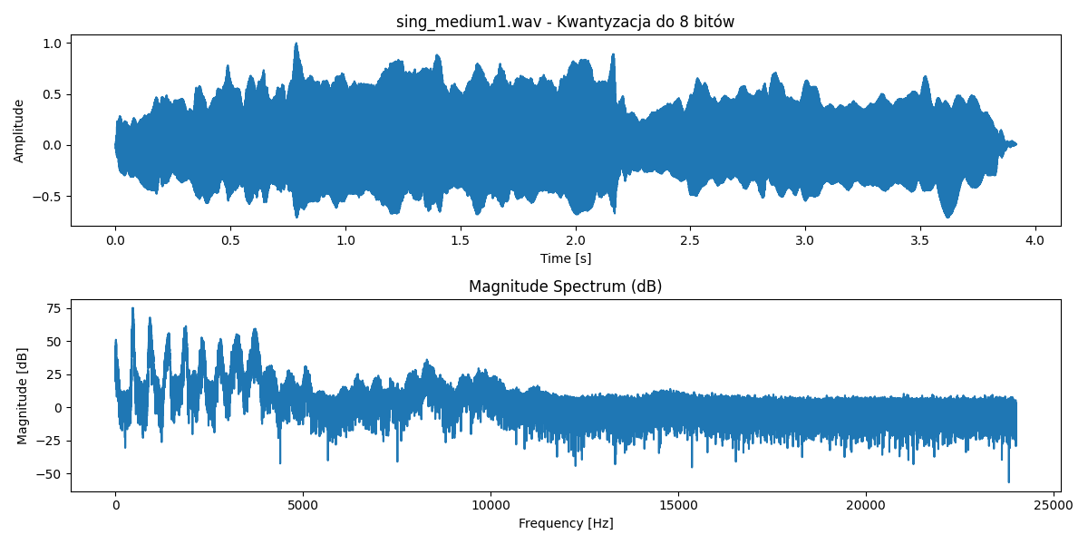

Kwantyzacja do 16 bitów:

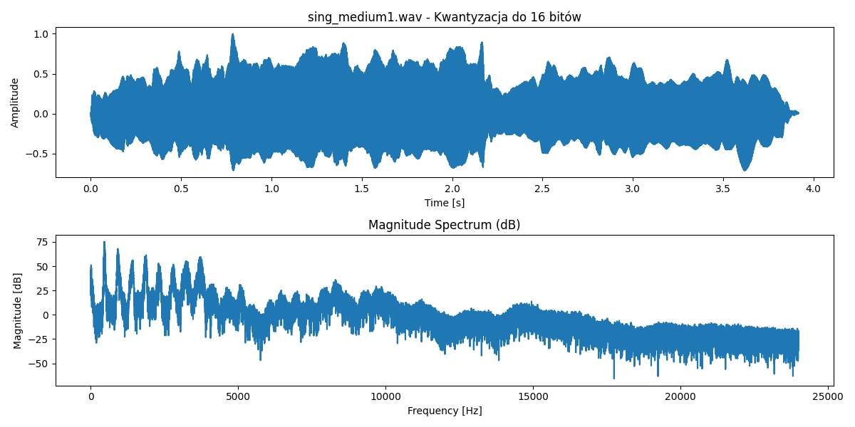

Kwantyzacja do 24 bitów:

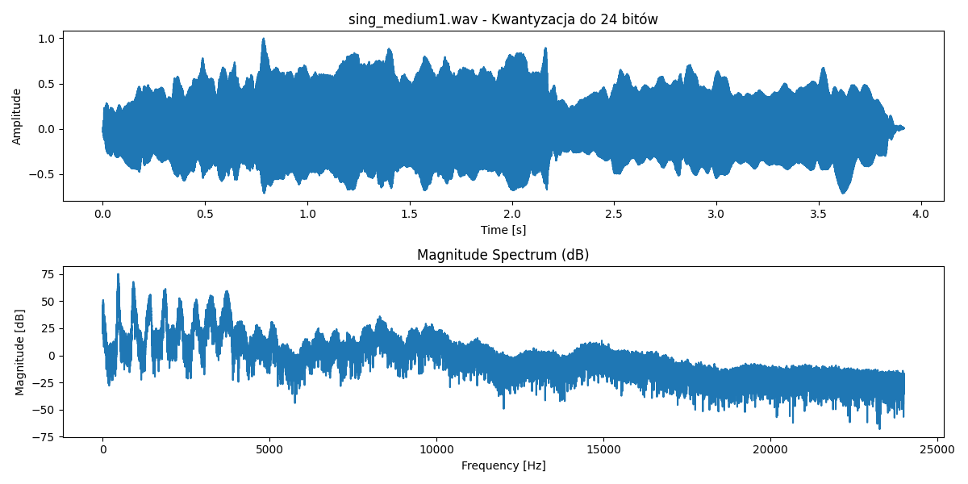

## Decymacja

Decymacja z współczynnikiem 2:

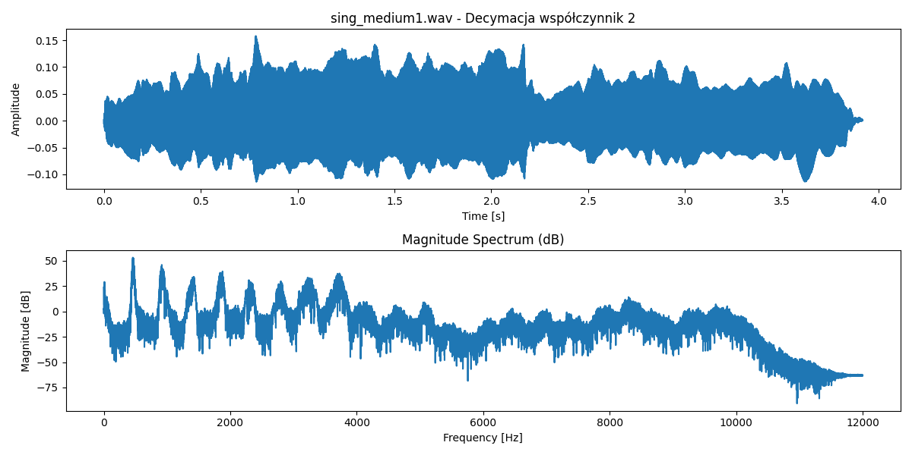

Decymacja z współczynnikiem 4:

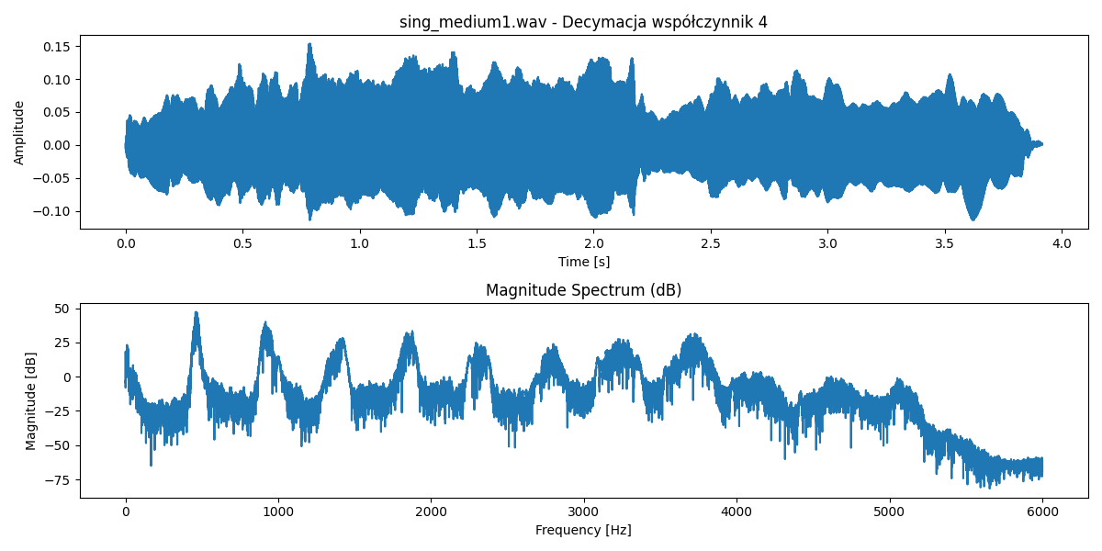

Decymacja z współczynnikiem 6:

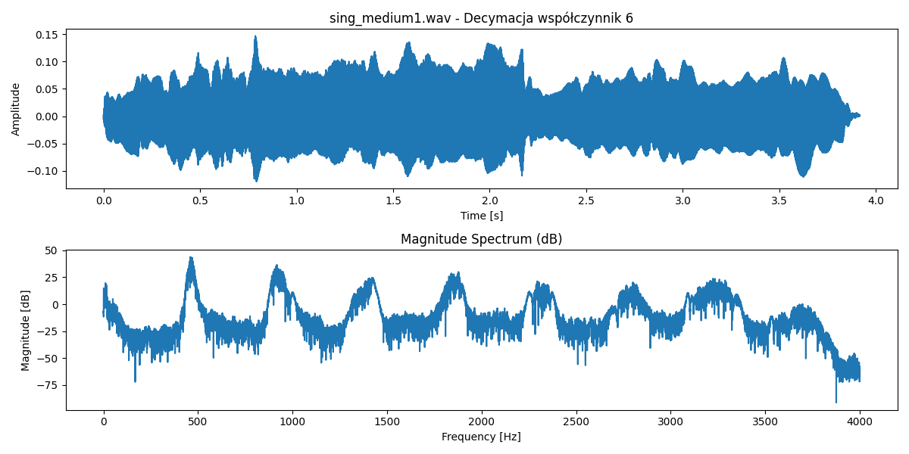

Decymacja z współczynnikiem 10:

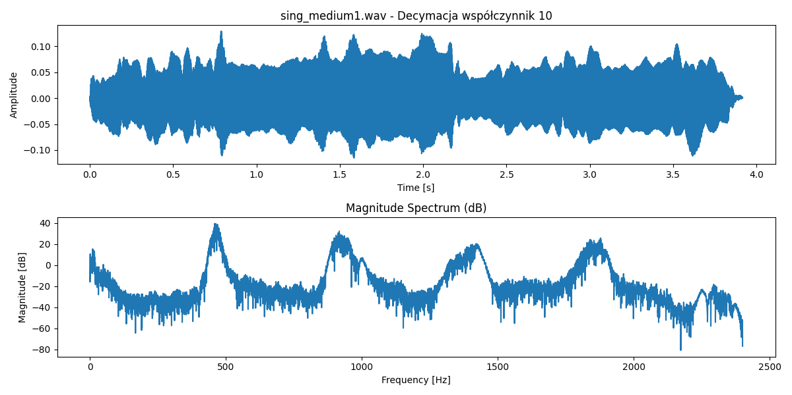

Decymacja z współczynnikiem 24:

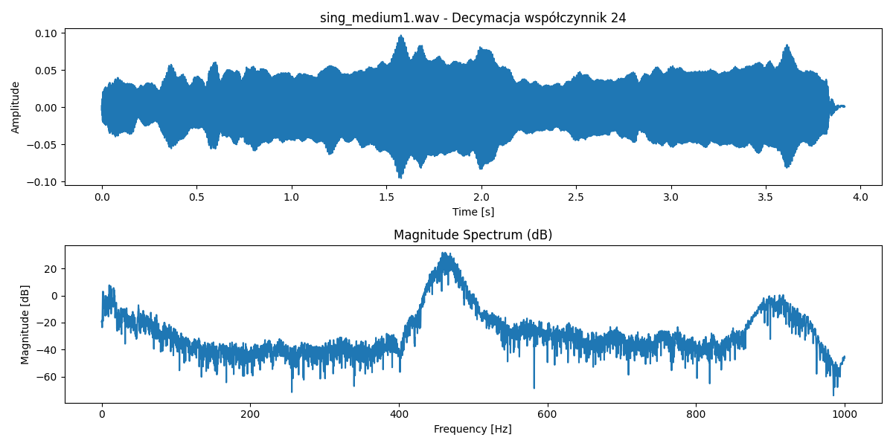

## Interpolacja

Interpolacja do 2000 Hz metodą liniową:

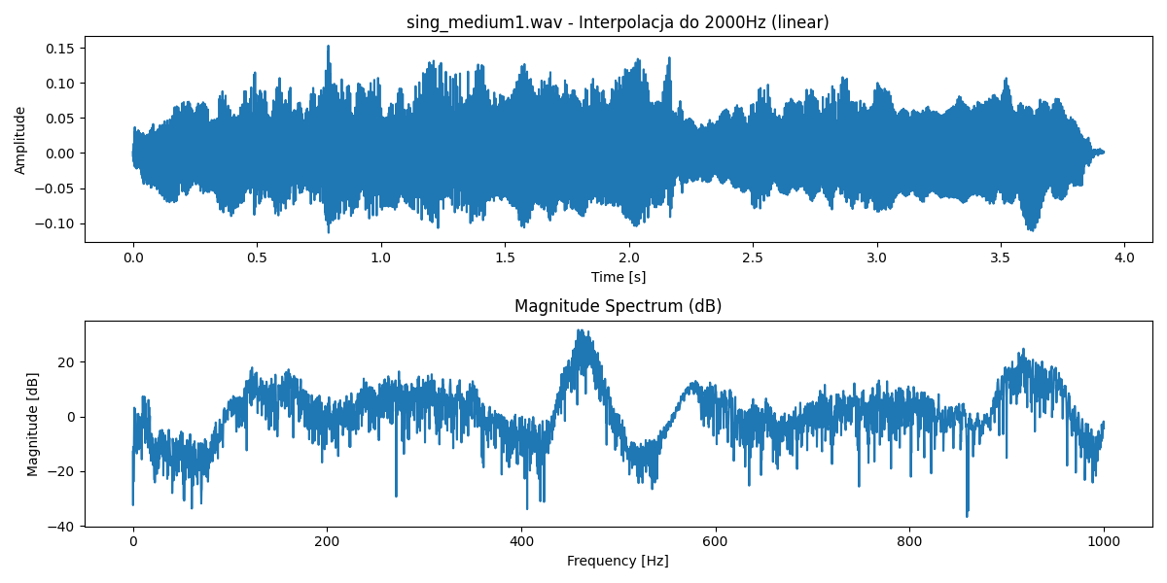

Interpolacja do 2000 Hz metodą sześcienną:

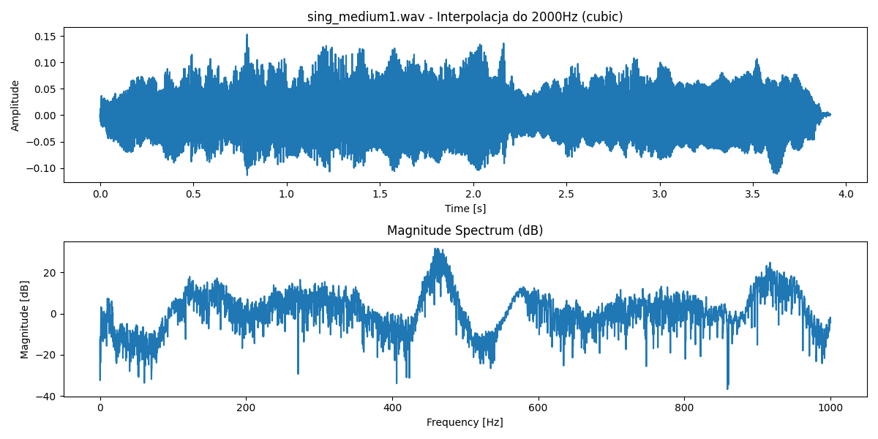

Interpolacja do 4000 Hz metodą liniową:

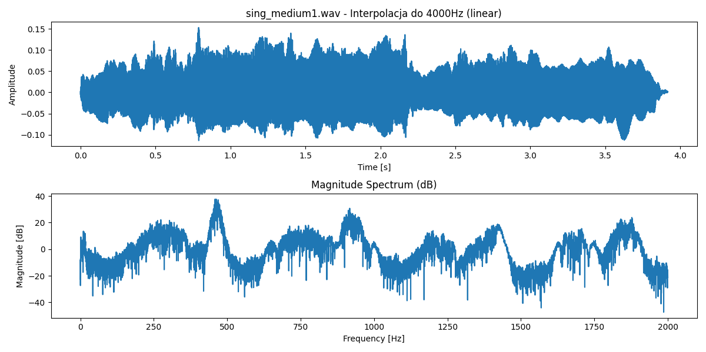

Interpolacja do 4000 Hz metodą sześcienną:

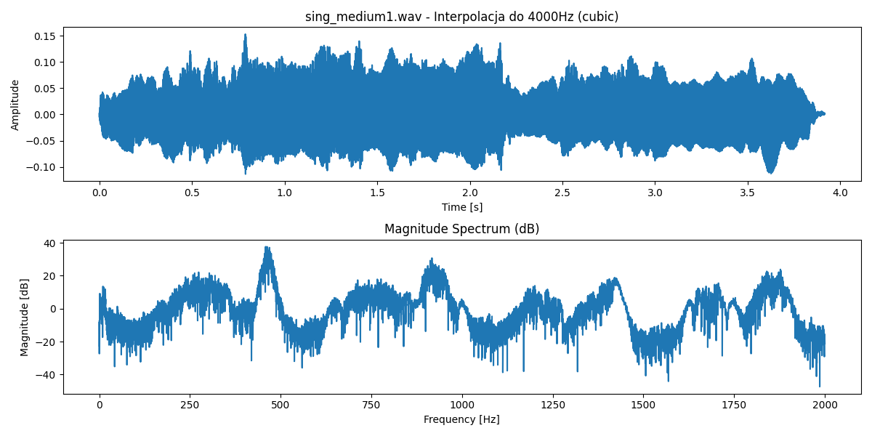

Interpolacja do 8000 Hz metodą liniową:

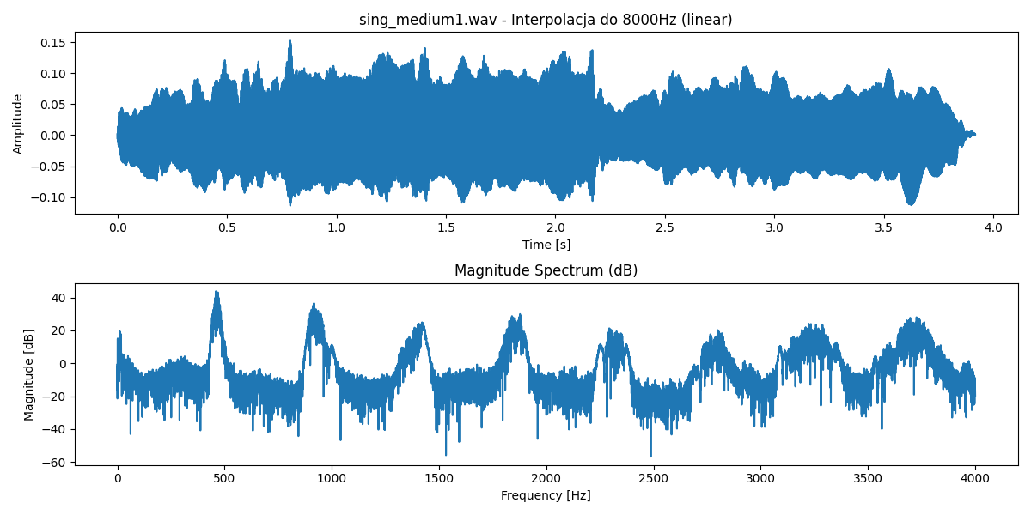

Interpolacja do 8000 Hz metodą sześcienną:

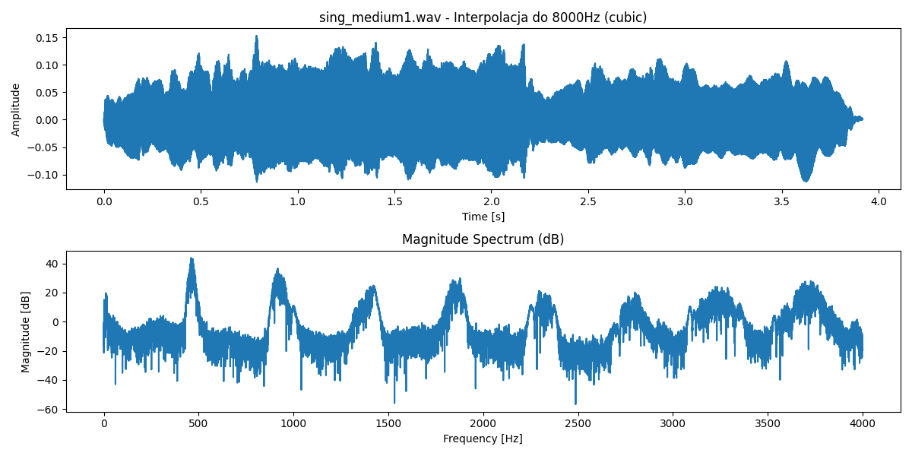

Interpolacja do 11999 Hz metodą liniową:

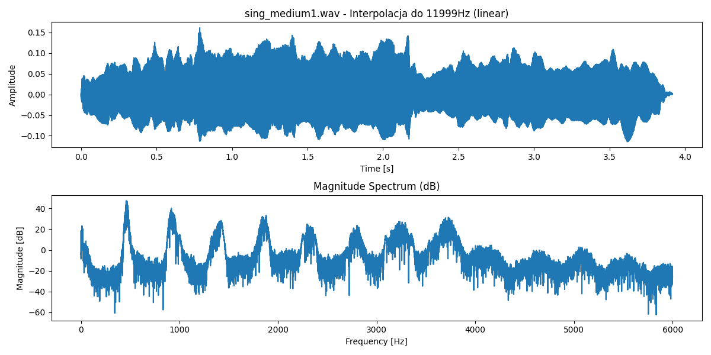

Interpolacja do 11999 Hz metodą sześcienną:

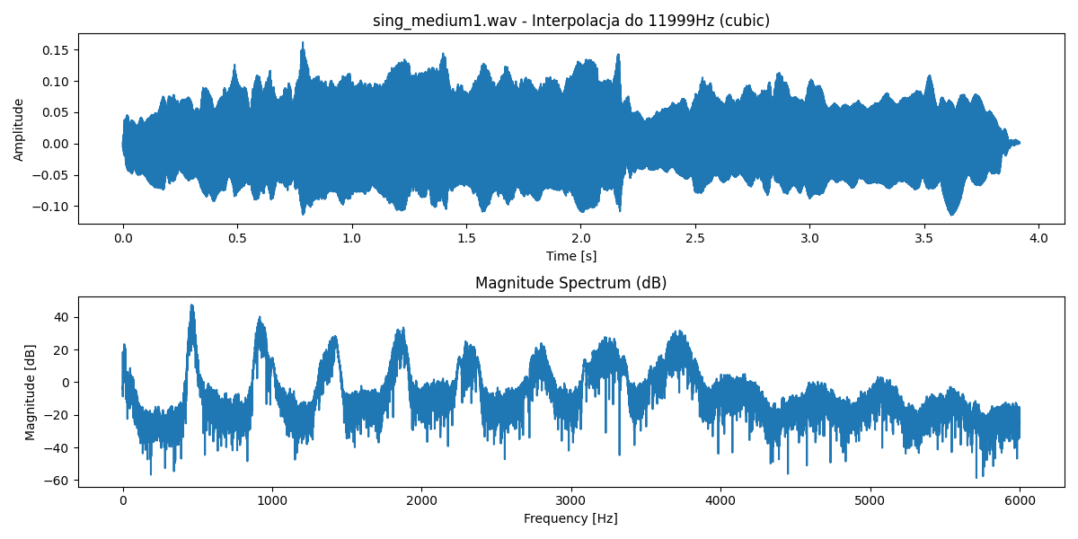

Interpolacja do 16000 Hz metodą liniową:

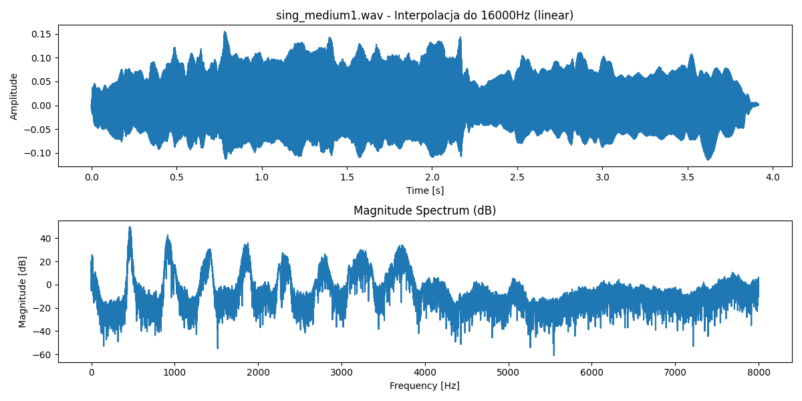

Interpolacja do 16000 Hz metodą sześcienną:

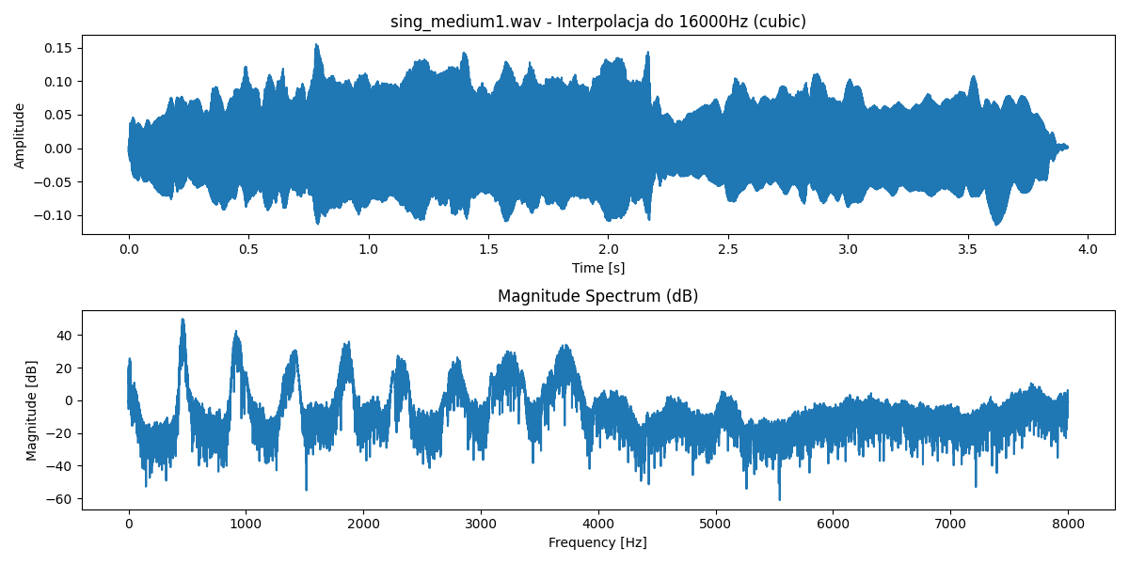

Interpolacja do 16953 Hz metodą liniową:

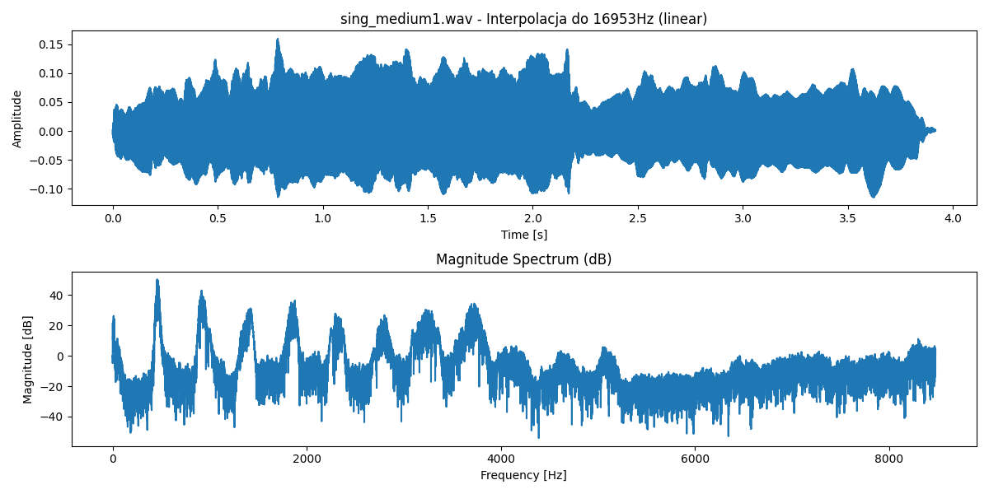

Interpolacja do 16953 Hz metodą sześcienną:

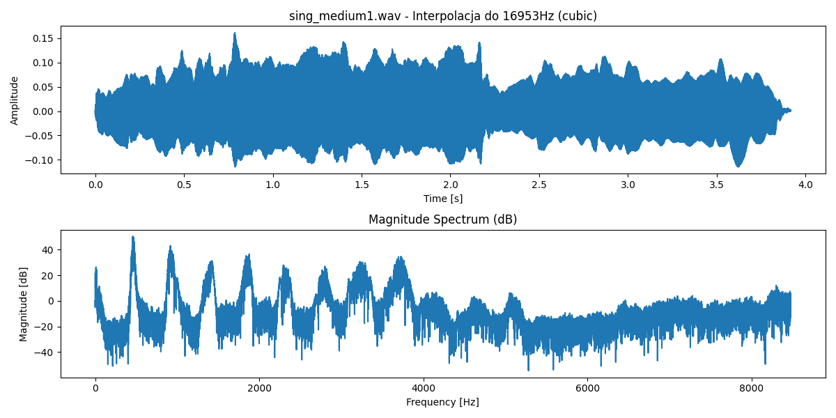

Interpolacja do 24000 Hz metodą liniową:

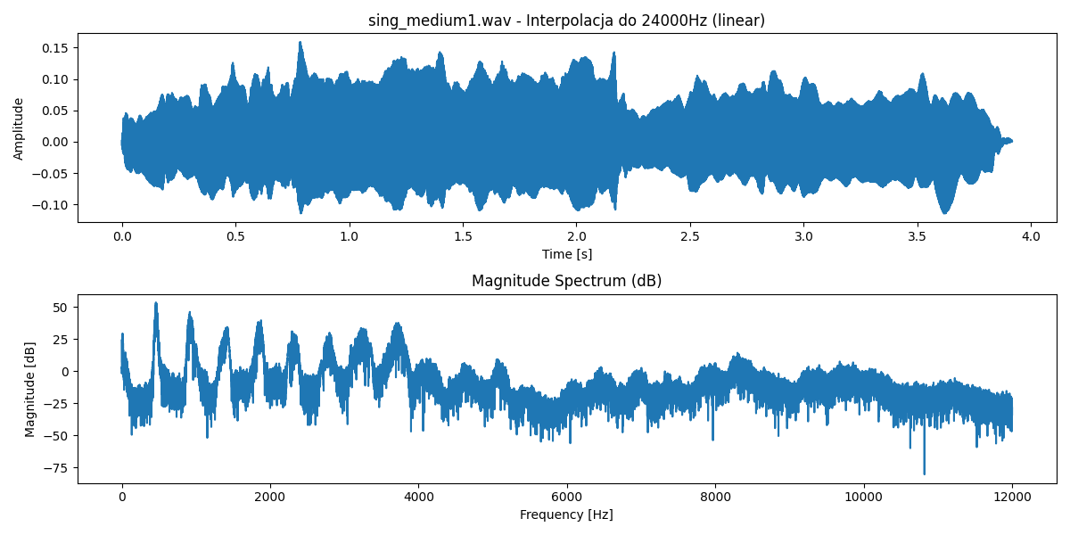

Interpolacja do 24000 Hz metodą sześcienną:

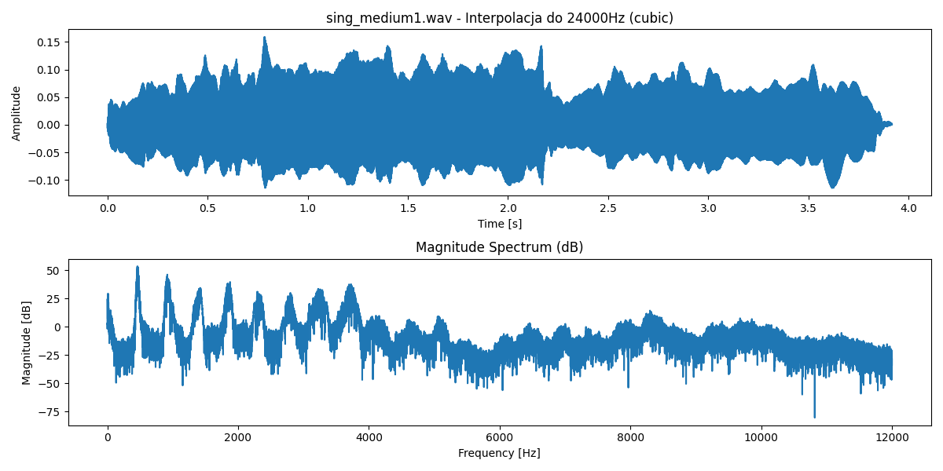

Interpolacja do 41000 Hz metodą liniową:

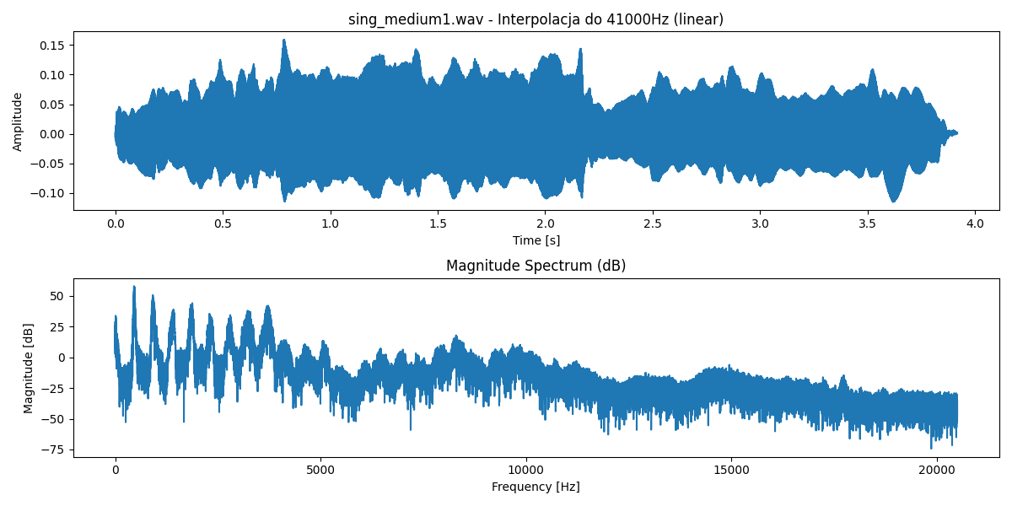

Interpolacja do 41000 Hz metodą sześcienną:

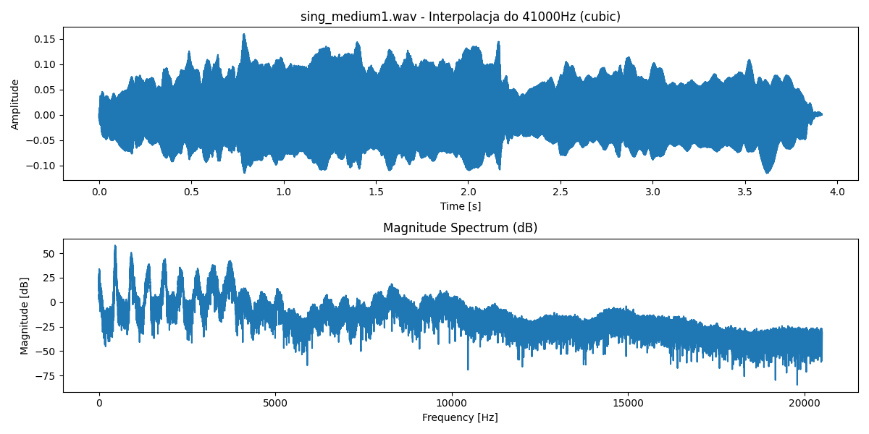

# Plik: sin_combined.wav

## Kwantyzacja

Kwantyzacja do 4 bitów:

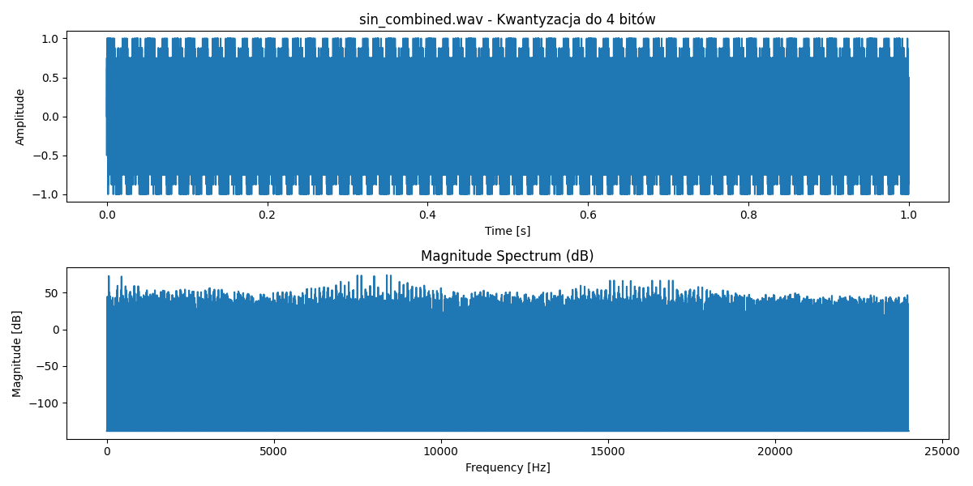

Kwantyzacja do 8 bitów:

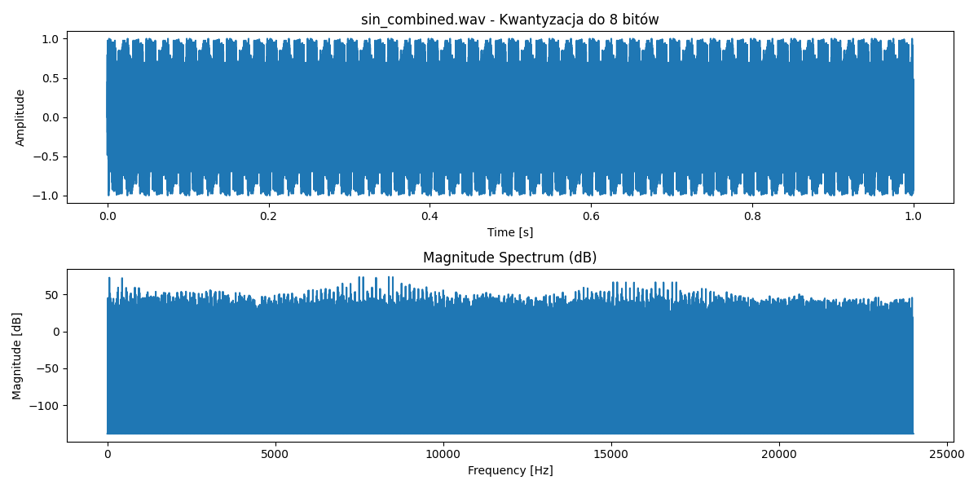

Kwantyzacja do 16 bitów:

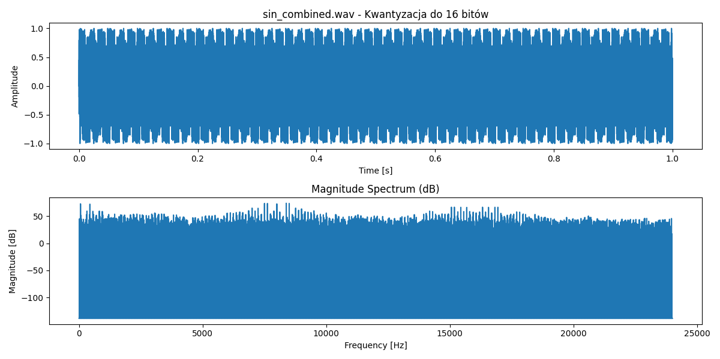

Kwantyzacja do 24 bitów:

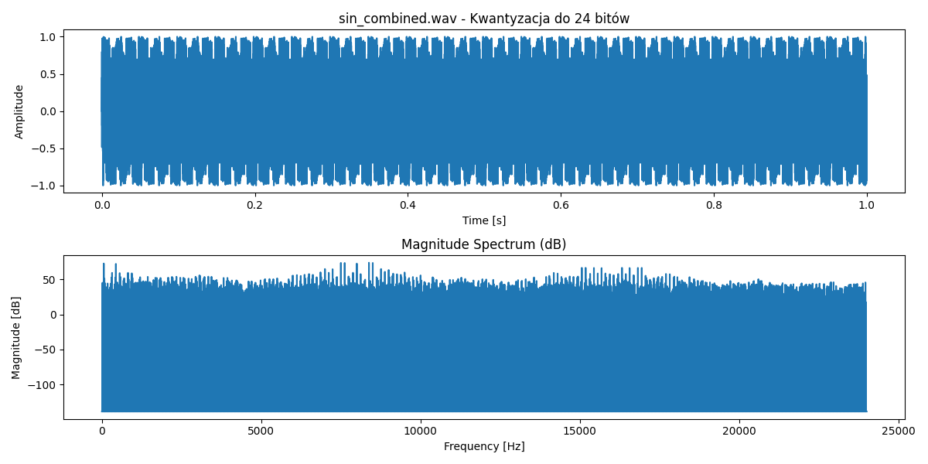

## Decymacja

Decymacja z współczynnikiem 2:

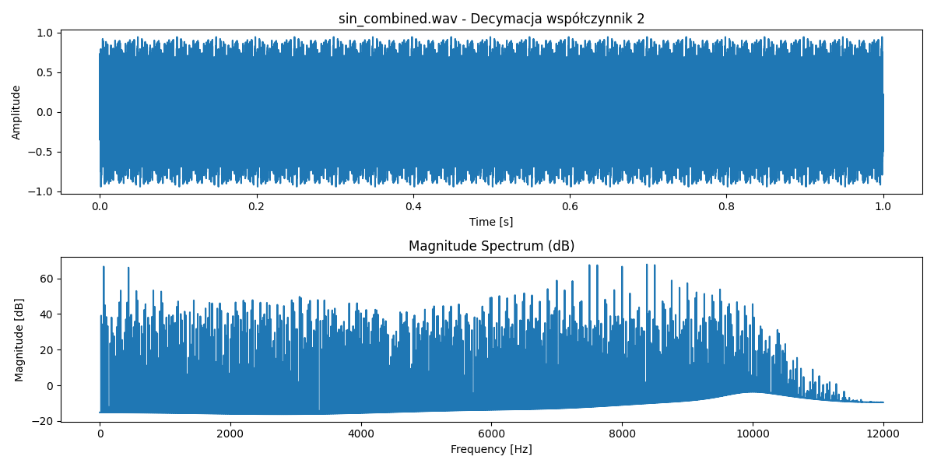

Decymacja z współczynnikiem 4:

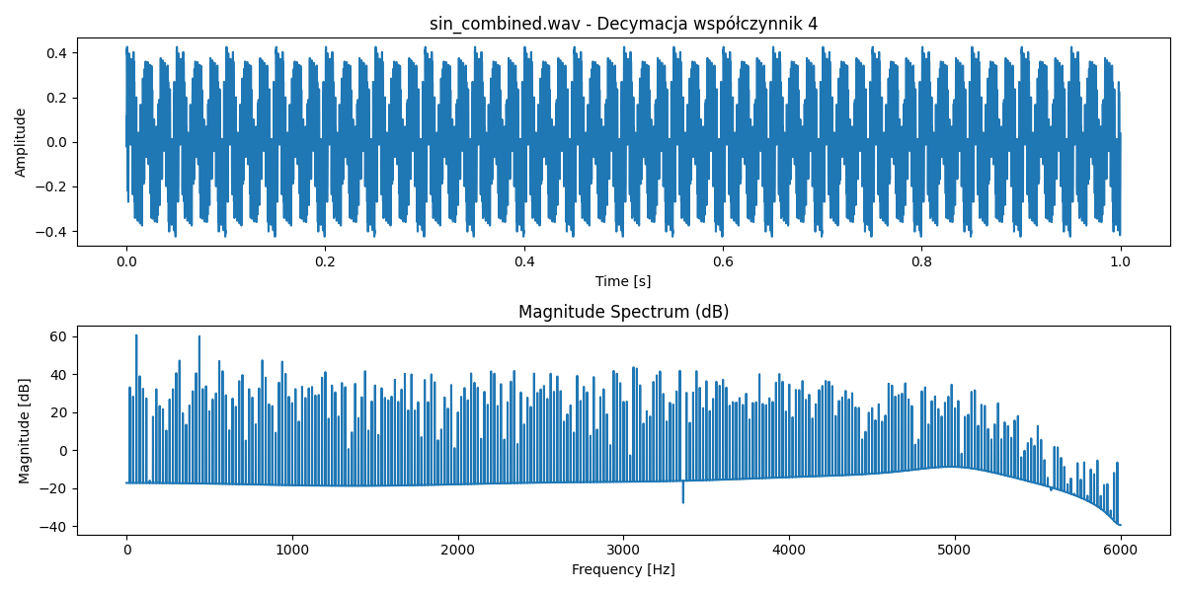

Decymacja z współczynnikiem 6:

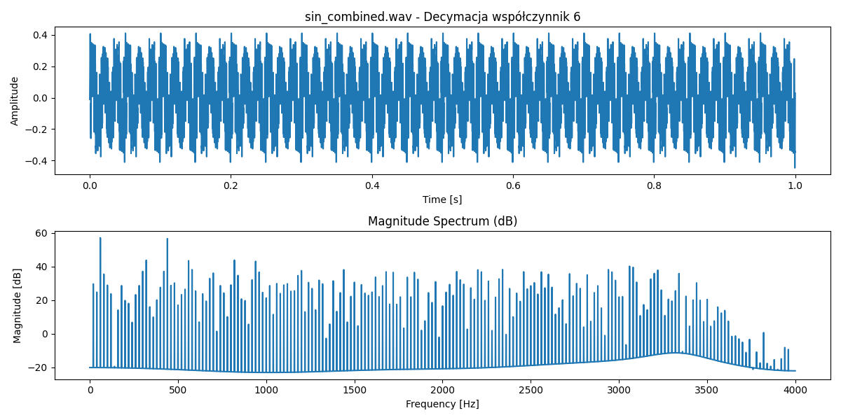

Decymacja z współczynnikiem 10:

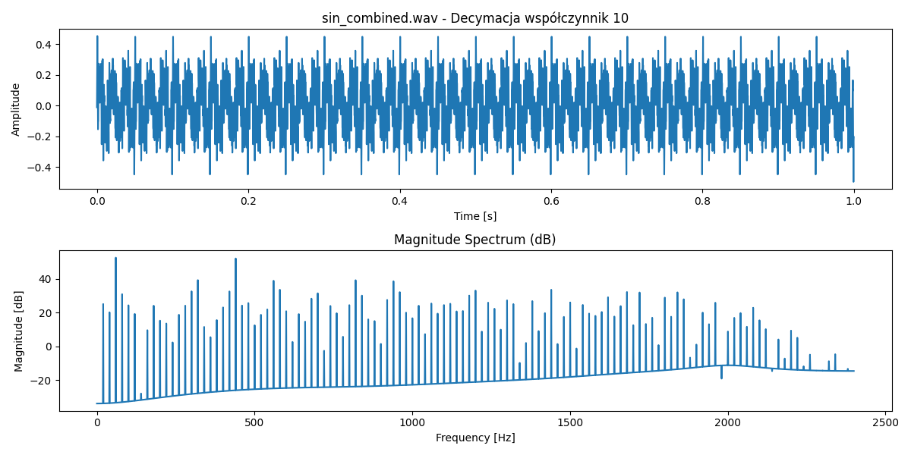

Decymacja z współczynnikiem 24:

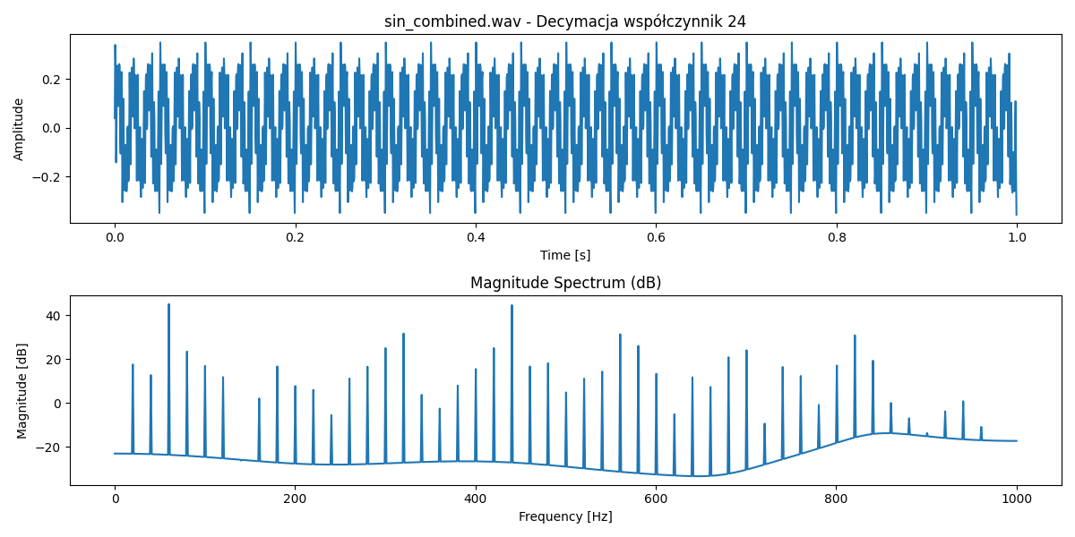

## Interpolacja

Interpolacja do 2000 Hz metodą liniową:

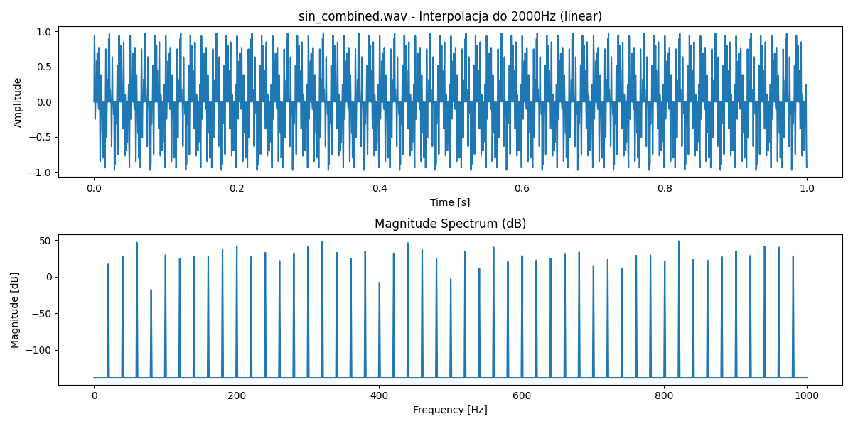

Interpolacja do 2000 Hz metodą sześcienną:

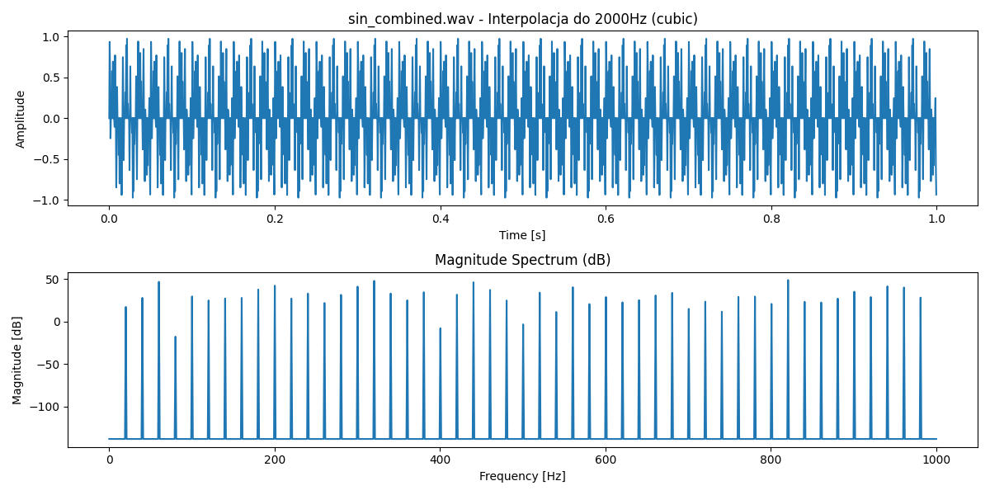

Interpolacja do 4000 Hz metodą liniową:

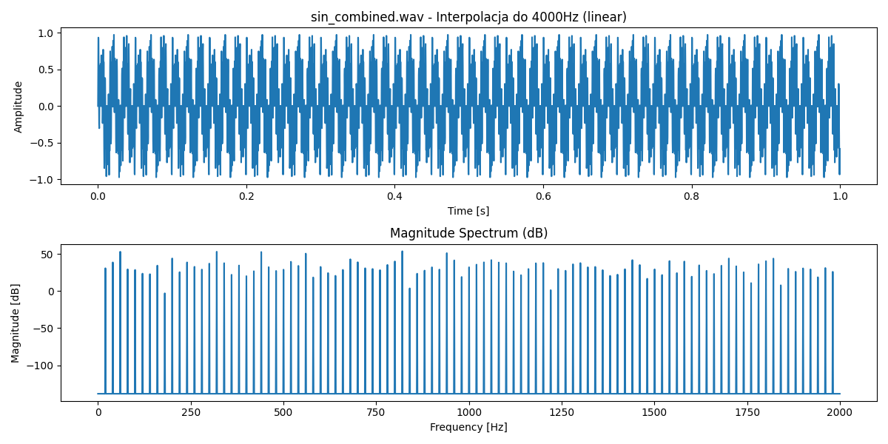

Interpolacja do 4000 Hz metodą sześcienną:

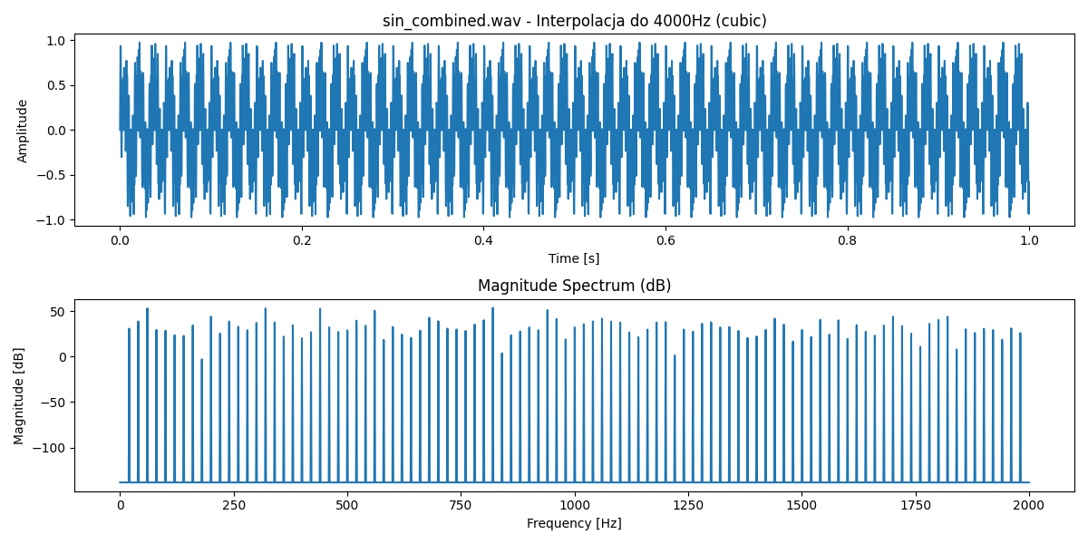

Interpolacja do 8000 Hz metodą liniową:

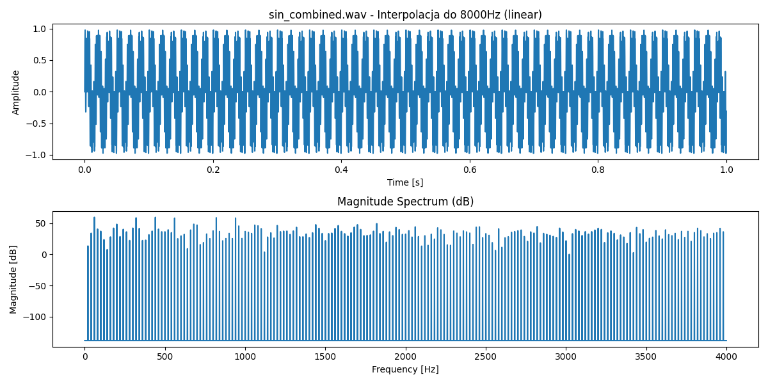

Interpolacja do 8000 Hz metodą sześcienną:

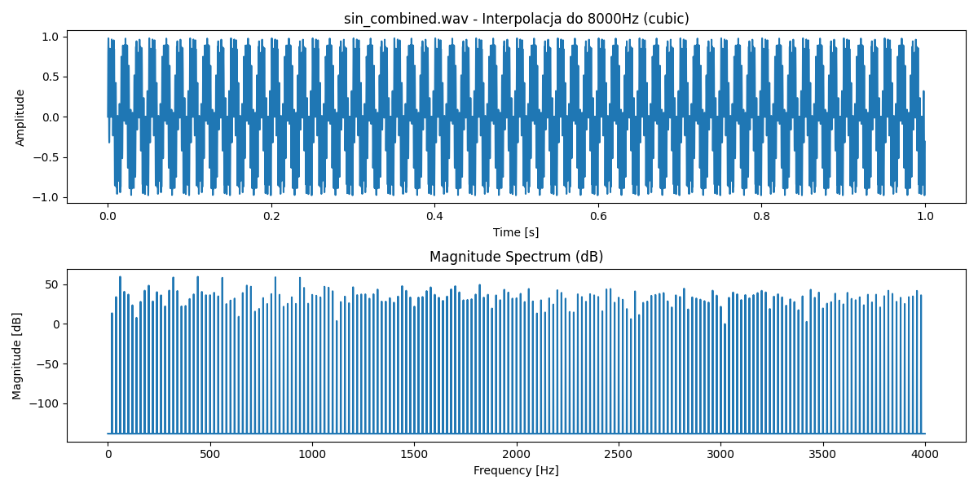

Interpolacja do 11999 Hz metodą liniową:

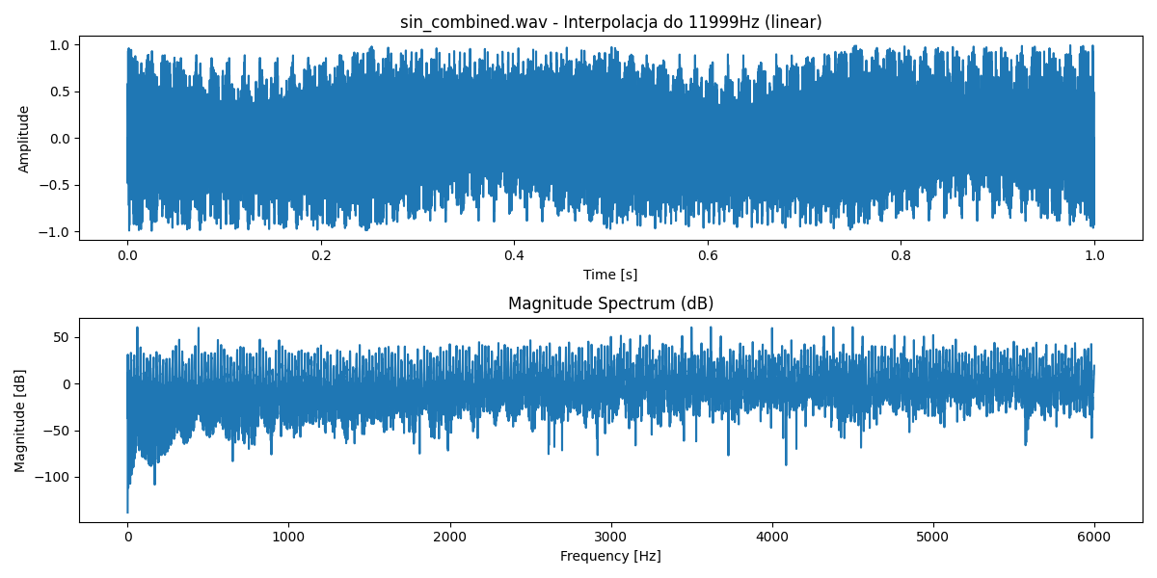

Interpolacja do 11999 Hz metodą sześcienną:

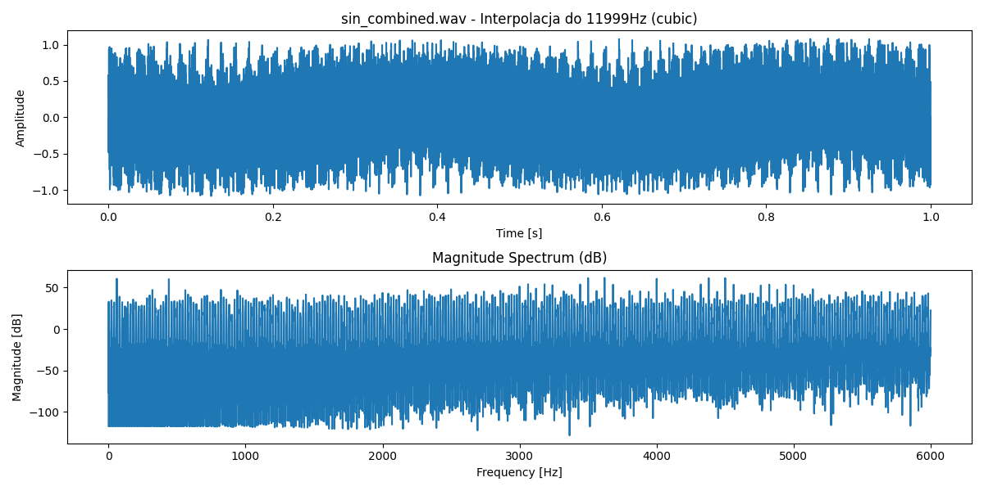

Interpolacja do 16000 Hz metodą liniową:

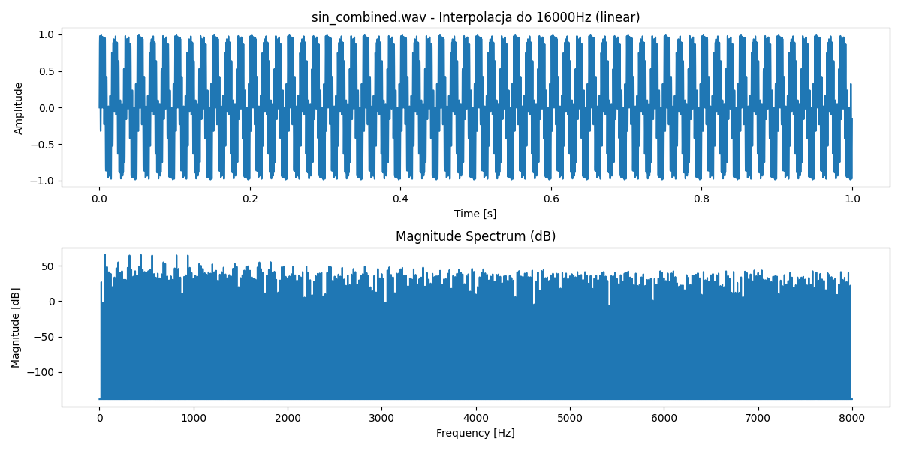

Interpolacja do 16000 Hz metodą sześcienną:

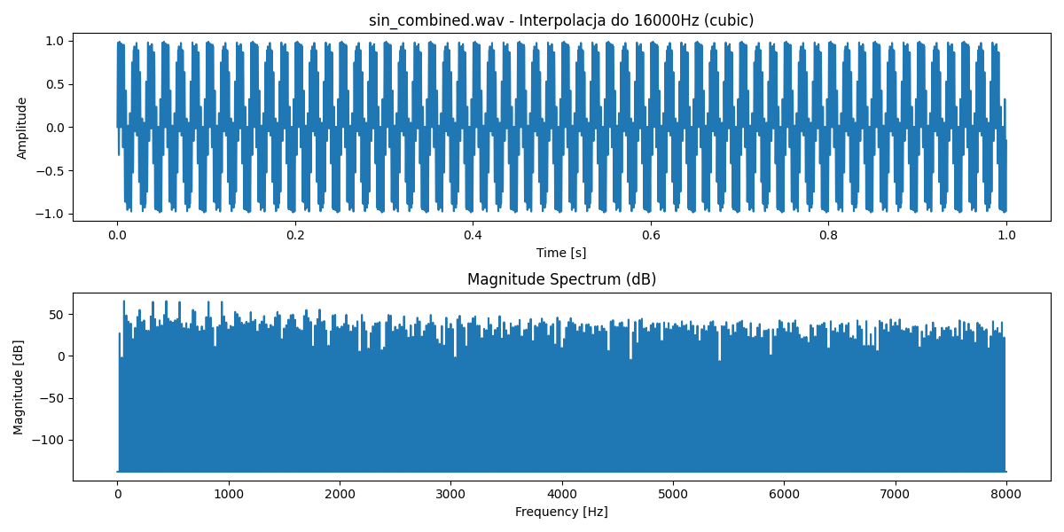

Interpolacja do 16953 Hz metodą liniową:

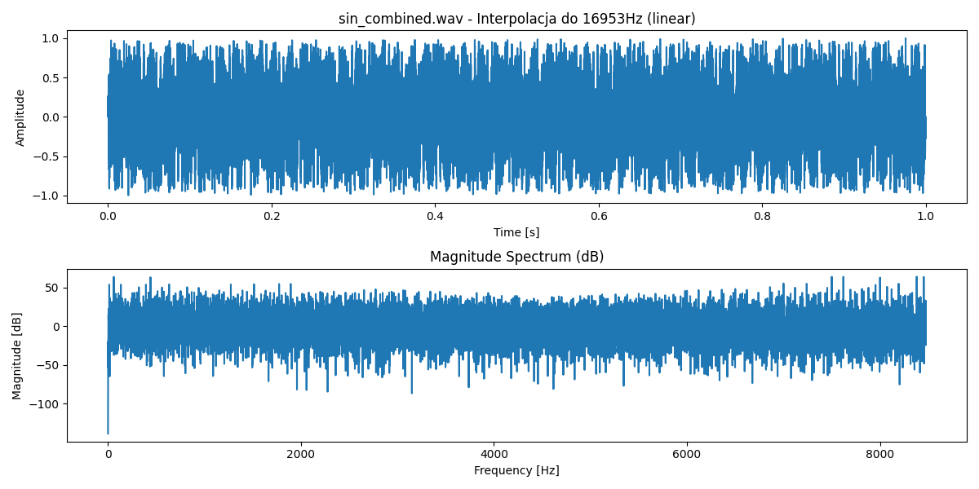

Interpolacja do 16953 Hz metodą sześcienną:

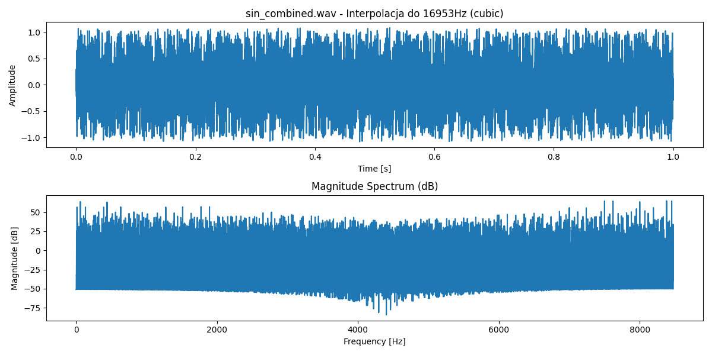

Interpolacja do 24000 Hz metodą liniową:

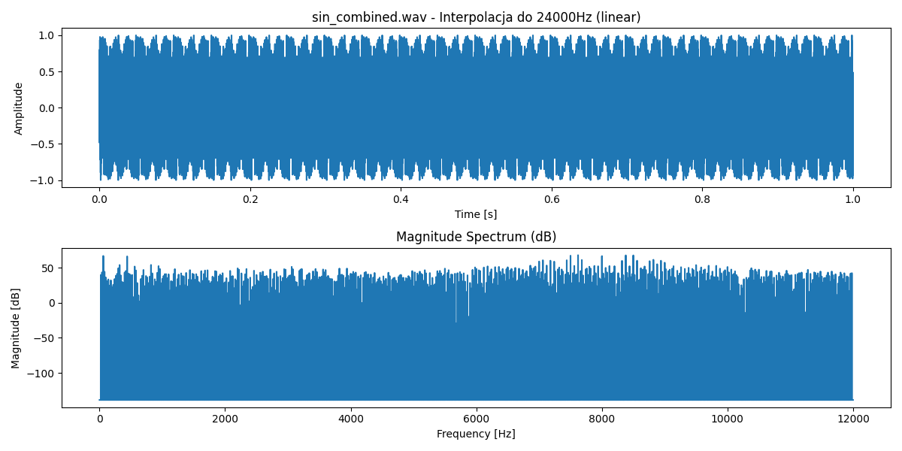

Interpolacja do 24000 Hz metodą sześcienną:

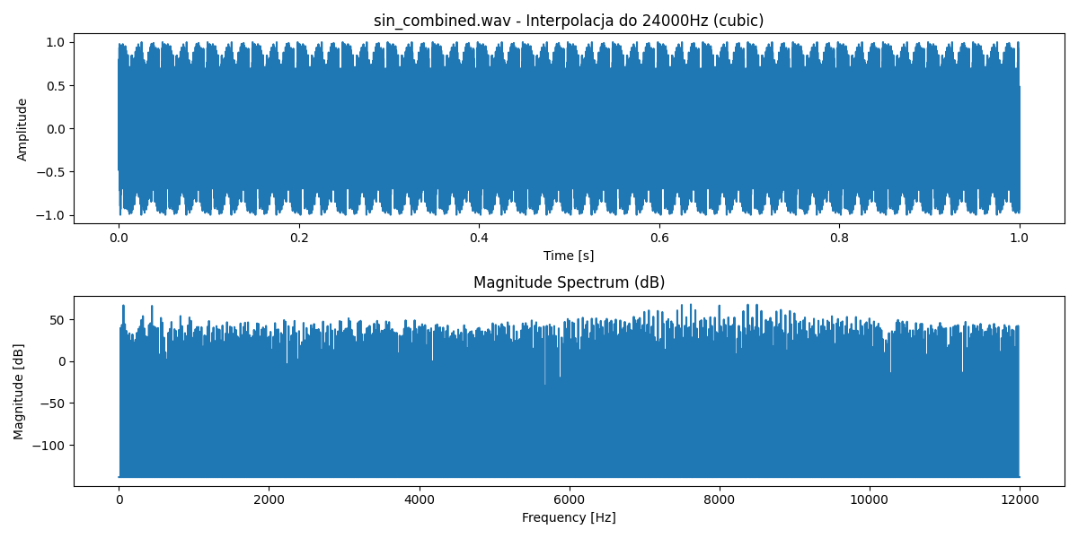

Interpolacja do 41000 Hz metodą liniową:

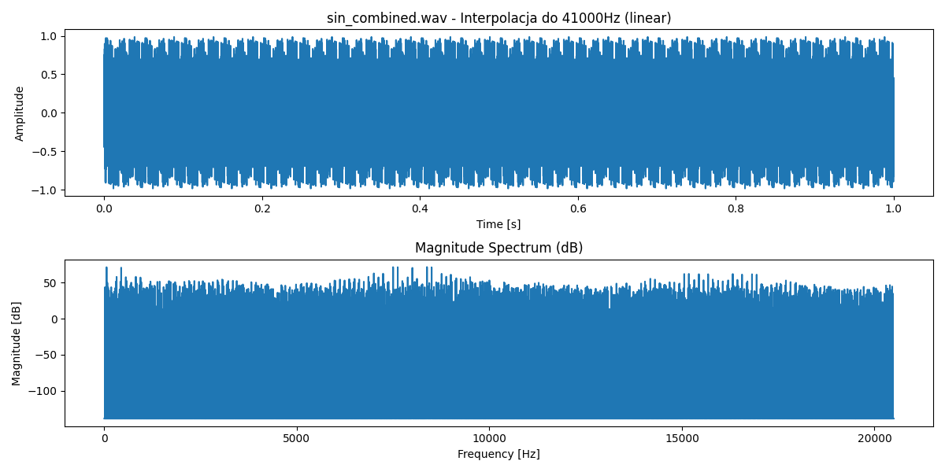

Interpolacja do 41000 Hz metodą sześcienną:

